ЎЗБЕКИСТОН РЕСПУБЛИКАСИ ОЛИЙ ВА ЎРТА МАХСУС ТАЪЛИМ ВАЗИРЛИГИ
ТОШКЕНТ ДАВЛАТТЕХНИКА УНВЕРСИТЕТИ

“ЭЛЕКТРОНИКА ВА АВТОМАТИКА” факультети
“Асбобсозлик” кафедрасида

“СХЕМОТЕХНИКА” фанининг

ЎҚУВ МЕТОДИК МАЖМУАСИ

Билим соҳаси: 500 000 – Муҳандислик, ишлов бериш ва қуриш тармоқлари;
Таълим соҳаси: 520 000 – Муҳандислик ва муҳандислик иши;
Таълим йўналиши: 5523900 – Биотиббиёт муҳандислиги;

Тузувчи _ Ҳайдаров Али Ҳасанович ___________

Тошкент 2012
МУНДАРИЖА

“СХЕМОТЕХНИКА”
Ўқув режаси (Давлат стандарти) 4
Календар режа 11
Дарс жадвали 11
Замонавий ахборот техналогияларини қўлланиши 11
Рейтинг бали 12
ЎҚУВ ДАСТУРИ 13
Ўқув фанининг мақсади ва вазифалари 16
Фан бўйича талабаларнинг билимига, кўникма ва малакасига қўйиладиган талаблар 16
Фаннинг ўқув режадаги бошқа фанлар билан ўзаро боғлиқлиги ва услубий жиҳатдан узвий кетма-кетлиги 16
Фаннинг ишлаб чиқаришдаги ўрни 17
Фанни ўқитишда замонавий ахборот ва педагогик технологиялар 17
Асосий қисм 17
Триггерли схемотехника 17
Ўрта интеграцияли схемалар 17
Катта интеграл схемалар 18
Оптоэлектрон ва квантооптик схемотехника 18
Амалий машғулотларини ташкил этиш бўйича кўрсатма ва тавсиялар 18
Лаборатория ишларини ташкил этиш бўйича кўрсатма ва тавсиялар 19
Курс лойиҳаларини ташкил этишнинг шакли ва мазмуни 19
Мустақил ишни ташкил этишнинг шакли ва мазмуни 20
Дастурнинг информацион-услубий таъминоти 21
Фойдаланиладиган асосий дарсликлар ва ўқув қўлланмалар рўйхати 21
Мустақил иш 22
ИШ ДАСТУРИ 23
Маъруза машғулотининг ўқтиш технологияси 30
Маруза машғулотининг технологик картаси 31
“СХЕМОТЕХНИКА” фанидан лаборатория машғулотини ўқитиш технологияси. 98
Лаборатория машғулотининг технологик картаси 99
Биринчи оралиқ назорат саволлари. 120
Иккинчи оралиқ назорат саволлари 131
ТЕСТ САВОЛЛАРИ 139

Фанини ўқитишдан мақсад ва фаннинг вазифаси

Фанни ўқитишдан мақсад – талабаларда ҳозирги замон электроника, радиоэлектроника ва микроэлектроника элементлар базасини ривожланиши, уларни асосий кўрсатигичлари ва бу кўрсатигичларни улчов асбоблари ёрдамида ўлчаш тўғрисида билим ва кўникмалар хосил килишдан иборат.
Фаннинг вазифаси – талабаларда замонавий электрон қурилмалар элементлар базаси, уларни ривожланиши босқичлари, электрон қурилма ва асбоблардаги аналог ва рақамли элементлар занжирларини асосий кўрсаткичлари, аналог ахборотларни бир турдан иккинчи турга ўзгартириш, улардан занжир тузиб унинг кўрсаткичларини ўлчов асбоблари ёрдамида ўлчаш бўйича назарий ва амалий билимларни шакллантиришдан иборат.

1. Ўзбекистон Республикаси Олий ва Ўрта махсус таълим вазирлиги томонидан тасдиқланган.
Ўқув; режа

Таълим йўналиши:
5521500 – Асбобсозлик 2008й. 24.06
М.Ў. В5522000 - 08
2. “АНАЛОГ - РАКАМЛИ ЭЛЕКТРОНИКА” фанининг ўқув дастури:
Таълим йўналиши:
- 5521500 – Асбобсозлик
- 5523900-«Биотиббиёт мухандислиги»
Рўйхатга олинди:
№ ВД – 5521500 – 3,11 Ўзбекистон Республикаси Олий ва 2008 й. 23 август Ўрта махсус таълим вазирлиги
2008 й. 23 август № 263 буйруқ

Ўқув режаси (Давлат стандарти)
ЎЗБЕКИСТОН РЕСПУБЛИКАСИ ОЛИЙ ВА ЎРТА ТАЪЛИМ
ВАЗИРЛИГИ
Абу Райхон Беруний номли Тошкент Давлат
Техника университети

“Тасдиқлайман”
“Электроника ва автоматика”
факультети декани
________т.ф.д. Назаров А.
“____”____________2011 й.

5521500 – “Асбобсозлик” кафедраси

“Схемотехника” фанидан
иш дастури

/ Кундузги ўқувчи талабалар учун /

Факультет: “Электроника ва автоматика”
Кафедра “Асбобсозлик”
Курс: 3
Семестр: 6
Маъруза: 45
Тажриба иши: 30
Амалий машгулот: 15
Курс лойихаси

Тошкент 2011-2012 й.

Иш дастури “Схематехника” фанининг намунавий дастури асосида тузилган.

Иш дастури “ Асбобсозлик ” кафедраси мажлисида кўриб чиқилди ва тасдиқланди.

(Баённома№1 26.08.2011 й.)

Тузувчилар: кат.ўқ.Хайдаров А.Х.

Кафедра мудири: доц.Турсунов М.А.

Схемотехника фанидан иш дастури

1. Фаннинг мақсади ва ўқув жараёнидаги роли.

1.1. Фанни ўқишдан максад: талабаларни асбобсозликда қўлланиладиган элемент базаси, интеграл схемаларни параметрлари ва характеристикалари, электрон қурилмаларни синтез қилиш ва схемаларни қуриш каби масалаларни ечиш билимга эга булишдир.

1.2. Фанни ўзлаштиришга бўлган талаблар:

“Схемотехника” фанини урганиш жараёнида талабалар куйидагиларни билиши керак:
а) асбобсозлик элемент базасини ва унинг турли авлодларини интеграл схемаларини (ИС) билиш;
б) асбобсозликда ва ахборот -хисоблаш техникасида қўлланиладиган ва саноатда ишлаб чикарилаётган ИС ларнинг курсатгичлари ва бажарадиган вазифаларини билиш;
в) интеграл схемаларни параметрларини ва характеристикаларини билиш;
г) асбоб ва электрон қурилмаларни қуришда элементларни тугри танлашни
билиш;
1.3. Ушбу фан қуйидаги фанларга асосланади:
- электротехниканинг назарий асослари;
- рақамли элементларнинг амалий назарияси;
- аналог- рақамли электроника;
- мантиқий алгебра асослари;
- автоматик бошқарув тизимлари;
- микроэлектроника

2.1. Фаннинг мавзулари.

№ | Маърузалар номи | Ажратилган соат
 | Асосий тушунчалар, схематехниканинг элемент базасининг ривожланиши. ИС, БИС, СБИС. | 2
 | Интеграл схемаларнинг кўрсатгичлари ва характеристикалари. ИС шартли белгиланишлари. | 2
 | Мантиқий элементлар асосилари. Шеффера ва Пирса элементлари. | 2
 | Транзистерли мантиқий элементлар | 2
 | Триггерлар схематехникаси | 2
 | Мантиқий ИМС параметрлари | 2
 | Мантиқий интеграл схемалар негиз элементлари | 4
 | ОК асосида қурилган ночизиқ ўзгартиргичлар. Комполяторлар, калитлар, каммутацион схемалари | 2
 | Рақамли схематехника. мантиқий элементлар базаси. Мантиқий алгебра функциялари (МАФ) | 2
 | Мантиқий қурилмани минимизацияси. Карно картаси ёрдамида МАФ ни минималлаш | 2
 | Комбинацион схемаларни (КС) синтези. Шифратор ва дешифратор. Мультиплексор ва демультиплексор | 4
 | Рақамли компараторлар, код ўзгартиргичлар, дастурий мантиқий матрица | 3
 | Силжитувчи регистр синтези Силжитувчи регистрлар ва уларни куриш | 4
 | Хисоблагичлар | 2
 | База матрицали кристалларниниг тушунчаси, қурилиш принципи, схема-конструкция афзалликлари | 4
 | Хотира курилмалари. флэш-хотира. Оператив хотира Доимий хотира қурилмаси. | 2
 | Рақамли системалар интерфейси | 2
 | Якуний дарс. схематехниканинг келажаги | 2
Жами: |  | 45

2.2. Амалий машгулотлар

Максад: хисоблаш машиналарини кисм ва курилмаларини мантикий куриш масалаларини амалий жихатдан билиш.
Мазмуни: назарий олинган билимларни чукуррок урганиш.

№ | Машгулотлар мавзуси ва қиска мазмуни | Ажратилган соатлар
1 | Мантиқий элементларни текшириш | 2
2 | Комбинацион қурилмалар ва уларни тасвирлаш усуллари. | 2
3 | Комбинацион микросхемалар | 2
4 | Триггерлар турлари ва ишлаш асослари, қўллаш сохалари | 2
5 | Регистронинг синтези. | 2
6 | Ҳисоблагичлар | 2
7 | Арифметик мантиқий қурилманинг мантиқий қисми | 2
8 | АМК синтез | 1
Жами: |  | 15 соат

2.3 Тажриба машғулотлари.
Максад: Ҳисоблаш машиналарини қисимларини электр сехмасини куришини билиш, маърузаларда олинган назарий билимларни амалда қўллаш, қурилмаларни ишлашини текшириш.

№ | Тажриба мавзуси ва қиска мазмуни | Ажратилган соатлар
1 | Тажриба қурилмасини ва улчов асбобларини ўрганиш | 2
2 | Интеграция даражаси кичик бўлган элементларни ўрганиш ва ЭМАС, ВА – ЭМАС ва ЁКИ – ЭМАС мантиқий элементларини текшириш. | 4
3 | Триггерлар асосида бажарилган ҳисоблагичларнинг ишлаш принципи билан танишиш ва уларни текшириш. | 6
4 | Мультиплексорнинг ишлаш принципи билан танишиш ва уни текшириш. | 4
 | Шифраторнинг ишлаш принципи билан танишиш ва уни текширишни ўрганиш. | 4
5 | Дешифраторларнинг ишлаш принципи билан танишиш ва уларни текшириш. | 4
6 | Ҳисоблаш машиналарининг база элементлари ва қурилмаларни ўрганиш | 6
Жами: |  | 30

2.4 Курс лойихаси.
- Мақсад: Ҳар хил рақамли ва МП қурилмаларни лойихалашда олинган билимларни мустахкамлаш ва уларни амалий қўлланилишини кўриш хамда қуйилган масалани ижобий хал этишдир.
- Курс лойихасини мазмуни:
Курс лойихасини масаласи: Талабалар мустақил ҳолда қуйилган масалани ечиш ва қийин бўлмаган қурилма ва ўзгартирувчи қурилмаларни лойихалаш.
Курс лойихасини мазмуни.
Кириш. Лойиханинг кискача мазмуни ва адабиётлар хакида тушунча бериш.
Назарий-хисобот кисми: Танланган структурани асослаб бериш, функционал ва электр принципиал схмаси ёки кисмини ишлаш, тезлигини хисоблаш, кетадиган ИС ва исътемол токи хисобланади.

Курс лойихасининг тахминий мавзулари.
- Иккилик реверсив ҳисоблагич.
- Иккилик-ўнлик реверсив ҳисоблагич.
- Кўп вазифали регистр.
- Мультипрексор.
- Куп разрядли сумматор.
- Импульс тақсимлагич.
- Узлуксиз ва рақамли сигналлар адрес коммутатори.
- Рақамли-узлуксиз ўзгартгичлар.
- Оператцион кучайтиргичлар.

3)Курс лойихасининг хажми.
-хисоб-тушунтириш хажми: 25-30 сахифаси. А4 формат куллаёзма.
-чизмалар сони: 4, А1 форматда.
-лойихага кетадиган вакт: 17 соат.

III булим. Укув-методик курсатмалар.

3.1. Адабиётлар.
- “Схемотехника ЭВМ”.Учебник для ВУЗов / под. Ред. Соловева Г. Н. – М: Высшая школа, 1985г-300с.
- Преснухин Л. Н, Ворбьев Н. В, Шшишкович А. А. “Разчет элементов цифровых устройств”. Учебное пособие. – М: Вышсая школа, 1991-522с.
- Качан Б. М. “Электроника вычислительных машины и системы”. Учебное посибие для ВУЗов.- М: “Электроника вычислительных машины и системы”. Учебное пособие для ВУЗов.- М: Электроатомиздат 1991-317с.
- Угрюмов Е. П. “Проектирование элементов и узлов ЭВМ”.- М: Высш. шк, 1987-317с.
- Ганиев С. К. “Электрон хисоблаш машиналари ва системалари”. Олий ук.юрт талаб. у-н датслик. Т: Уктувчи 1990-200б.
- “Микропроцессоры”.в 3_{х} кни. 1 и 2. “Средства сопражения контролируемые и информационно управление системы”. Учебник для ВУЗов/под. ред. Преснухина Л. Н.-М:Вышс. шк. 1985г. Кн. 1- 494с, Кн. 2- 383с.

Кушимча адабиётлар.

- “Аналоговые и цифровые интегральные схемы”. Под. ред. Якубовского С.-М: Сов. радио, 1990-432с.
- “Применние интегральных микросхем в вычеслительной и микропроцессорной технике”. Справочник/ Под. ред. Файзуллаева Б.Н, Тарабина Б.Н.- М: Радио и связь. 1990-390с.
- Алексенко А.Г, Шагурин И.И. “Микросхемотехника”. Учебное пособие для ВУЗов/ под. ред. Степаненко И.П.- М: Радио и связь. 1990-496с.
- Маслов А.А, Сахаров О.Н. “Аналаго-цифровые микропроцессорные устройства”. –М: Изд-во. МАИ. 1990-160с.
- Зубчук И.В, Сигорский В.П, Шкуро А.И. “Справочник по цифровой схемотехнике”.Киев. Тэхнике, 1990-360с.

Кўргазмавий қурол.

а) фандан плакатлар.
Методик кулланмалар.
- “Проектирование логических элементов ЭВМ”. Методические указания к лабораторным работам по дисциплиние “Схемотехника ЭВМ”. Составили: Расулова С.С, Рашидов А.А. Ташкент, 1992-47с.
- Методические указания к курсовому проектирования по дисциплине “Схемотехника ЭВМ”. Составили: Расулова С.С, Рашидов А.А. Ташкент 1995-49с.
- “Исследования базовых элементов и функциональных узлов ЦВМ”.Методические указания к лабораторным работам по дисциплине “Схемотехника ЭВМ”. Составили: Расулова С.С, Рашидов А.А. ТашГТУ, 1995-28c.

Ўқитувчининг шахсий иш режаси
Олий ва Ўрта махсус таълим вазирлигининг 2004 йил 26 майдаги 145 сонли буйруғига 2-илова
Олий ва Ўрта махсус таълим вазирлиги А.Р. Беруний номидаги давлат техника университети Электроника ва автоматика факультети, «Асбобсозлик» кафедрасида 2011-2012 ўқув йили учун «Ўқитувчининг шахсий иш режаси» факультет декани ва кафедра мудири Турсунов М.А. томонидан 2011й 26 августдаги йиғилишда муҳокама қилинган (№1 баённомада).
“Схемотехника” фанидан ишчи дастур мавжуд, ўқув дастурига мос равишда Ҳайдаров А.Ҳ. томонидан «5522500 – Асбобсозлик» ва 5523900-«Биотиббиёт мухандислиги» ихтисосида таълим олувчи талабалар учун тузилган ва кафедра мудири, факультет декани Назаров А. томонидан 28 август 2011й. тасдиқланган (№1 баённома)
Ишчи давстурда қуйидаги юкламалар мавжуд:
Маъруза –45 соат
Лаборатория иши – 30 соат
Амалий машғулот– 15 соат
Мустақил иш – соат
Жами – соат

Календар режа
“Схемотехника” фанини ўрганиш тўлиқ 6 - семестрда олиб борилади.
Маърузаларнинг қисқача мазмуни ва мавзуни номи календар режада соатларга ажратиб, ўтиладиган ой ва куни белгилаб тақсимланган.

Дарс жадвали
Ҳар хафтада бир ярим жуфтликда маърузалар, амалий ва лаборатория иши ҳафтада оралаб дарс жадвалига қўйилган. Мустақил иш эса дарс жадвалидан ташқарида талабалар билан вақтини келишган ҳолатда (назарий ва амалий мавзулар) қўйилган.

Замонавий ахборот техналогияларини қўлланиши

Талабаларнинг лойиҳалашни автоматлаштирилган асослари фанини ўзлаштиришлари учун ўқитишнинг илғор ва замонавий усулларидан фойдаланиш, янги информацион-педогогик технологияларни тадбиқ қилиш муҳим ахамиятга эгадир. Фанни ўзлаштиришда дарслик, ўқув ва услубий қўлланмалар, маъруза матнлари, тарқатма материаллар, электрон материаллар, виртуал стендлардан фойдаланилади. Маъруза амалий ва лаборатория дарсларида мос равишдаги илғор педогогик технологиялардан, проектор, графопроектор ва компьютерлардан фойдаланилади фойдаланилади.

Рейтинг бали

Лойиҳалашни автоматлаштириш восита ва тизимлари фани 8 семестрда ўқитилади ва семестр охирида талабалар баҳоланадилар.
Умумий рейтинг бали жорий балл, оралиқ балл ва якуний балларнинг йиғиндисидан ташкил топган. Рейтинг балининг ташкил этувчилари икки йиғиндидан иборат бўлиб, ҳар бир семестрнинг ўртасида ва охирида талабаларнинг билимлари аниқланади. Талаба ОБ ва ЖБ ташкил этувчиларнинг ҳар биридан 55% дан кам балл тўпласа шу тури бўйича оғзаки ёки ёзма равишда ўтилган мавзуни топширади. Фанга ажратилган рейтинг бали:
Аудитория бали – 60б.
Шундан ЖБ – 35 б.
ОБ – 35б.
ЯБ – 30б.
Мустақил иш бали – 40б.
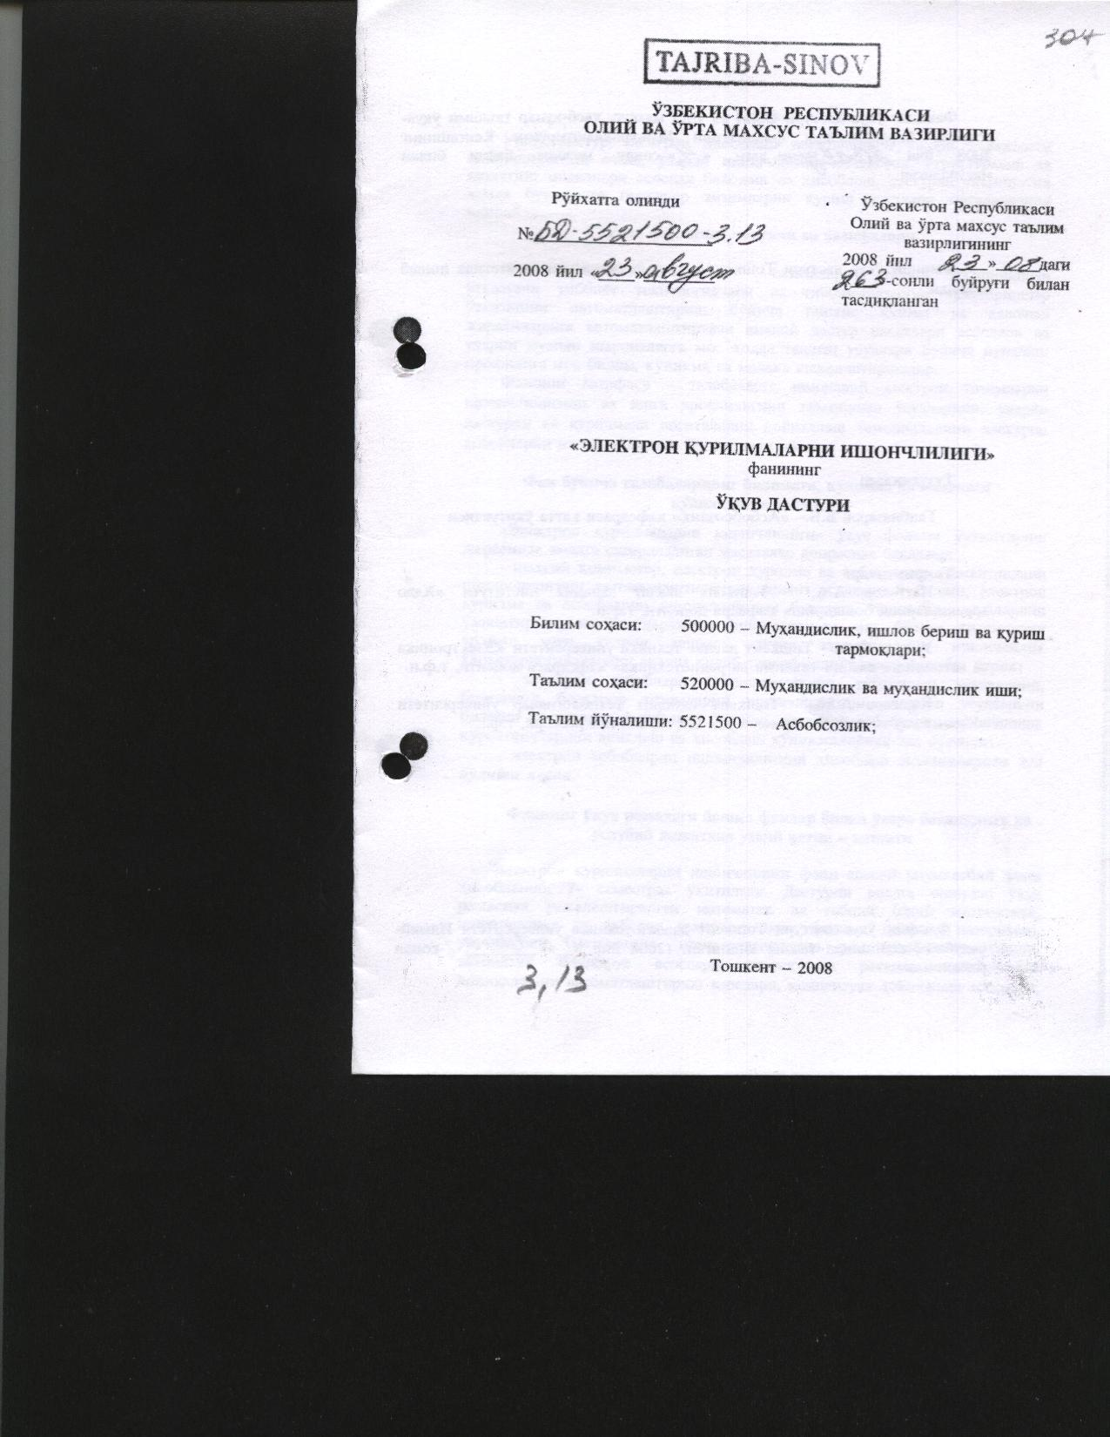
ЎЗБЕКИСТОН РЕСПУБЛИКАСИ
ОЛИЙ ВА ЎРТА МАХСУС ТАЪЛИМ ВАЗИРЛИГИ

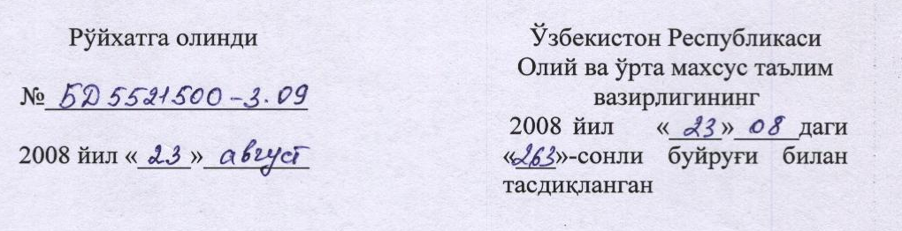

«СХЕМОТЕХНИКА»
фанининг

ЎҚУВ ДАСТУРИ

Билим соҳаси: 500 000 – Муҳандислик, ишлов бериш ва қуриш
тармоқлари;

Таълим соҳаси: 520 000 – Муҳандислик ва муҳандислик иши;

Таълим йўналиши: 5523900 – Биотиббиёт муҳандислиги;

Тошкент – 2008

Фаннинг ўқув дастури Олий ва ўрта махсус, касб-ҳунар таълими ўқув-услубий бирлашмалари фаолиятини Мувофиқлаштирувчи Кенгашнинг 2008 йил «__»_________даги «___»-сонли мажлис баёни билан мақулланган.

Фаннинг ўқув дастури Тошкент давлат техника университетида ишлаб чиқилди.

Тузувчилар:
Джураев З.М. - «Асбобсозлик» кафедраси доценти, т.ф.н.

Тақризчилар:

Абдуқаюмов А.А. - Тошкент давлат авиация институти «Учиш аппаратлари ва аэропортларнинг радиоэлектрон жиҳозлари» кафедра мудири, т.ф.д., профессор

Бустанов Х.Х. - Тошкент ахборот технологиялар университети «Электрон квант асбоблар» кафедраси доценти, т.ф.н.

Шоисломов Ш.Ш. - Тошкент давлат техника университети «Электроника ва микроэлектроника» кафедраси доценти, т.ф.н.

Фаннинг ўқув дастури Тошкент давлат техника университети Илмий-услубий кенгашида тавсия қилинган. (2008 йил «__» ________ -сонли баённома).
Кириш

Ушбу дастур электрон воситаларни рақамли ва аналог-рақамли ҳисоблаш ва микропроцессор тизимларини лойиҳалаштириш масалаларни қамрайди.

Ўқув фанининг мақсади ва вазифалари

Фанни ўқитишдан мақсад – рақамли ва аналог-рақамли ҳисоблаш ва микропроцессорли тизимларни қуриш, уларнинг схемотехникасини ишлаб чиқиш бўйича йўналиш профилига мос билим, кўникма ва малака шакллантиришдир.
Фаннинг вазифаси – талабаларга электрон схемаларни ва уларнинг турли кўринишдаги тасвирларни, турли хилдаги интеграцияга эга бўлган интеграл схемаларни, электрик схемаларни, электрик функционал схемаларни, қуришни ўргатишдан иборат.

Фан бўйича талабаларнинг билимига, кўникма ва малакасига қўйиладиган талаблар

«Схемотехника» ўқув фанини ўзлаштириш жараёнида амалга ошириладиган масалалар доирасида бакалавр:
- ўрта даражали интеграцияли элементлар схемотехникасининг мантиқий ва эксплуатацион асослари, дешифраторлар ишлаш мантиқлари ва яратилиши, мультиплексорлар ишлаш мантиқлари ва яратилиши, счетчиклар ва йиђилган схемалар, регистрлар ва йиђилган схемалар, сумматорлар ва йиђилган схемалар, арифметик мантиқий қурилмаларнинг интеграл схемалари ва уларнинг характеристикаларини билиши керак;
- турли интеграцияли интеграл схемаларни лойиҳалаш, улар учун элемент базасини танлаш, умумий электрик ҳисоблаш ишларини олиб бориш, параметрларини танлаш кўникмаларига эга бўлиши керак;
- талаба лойиҳаланилаётган схемаларни асосларини тахлил қилиш, ишлаш жараёнларини аниқлаш, мантиқий ва конструктив қурилиши, статик ва динамик характеристикаларини аниқлаш асосида лойиҳалаш малакаларига эга бўлиши керак.

Фаннинг ўқув режадаги бошқа фанлар билан ўзаро боғлиқлиги ва услубий жиҳатдан узвий кетма-кетлиги

Схемотехника фани асосий умумкасбий фани ҳисобланиб, 6- семестрда ўқитилади. Дастурни амалга ошириш ўқув режасида режалаштирилган математик ва табиий (олий математика, физика, графлар назарияси), умумкасбий (чизма геометрия, чизмачилик ва мухандислик графикаси, электротехниканинг назарий асослари, аналог ва рақамли электроника) фанларидан етарли билим ва кўникмаларга эга бўлишлик талаб этилади.

Фаннинг ишлаб чиқаришдаги ўрни

Тиббиёт техникасини лойиҳалашда схемотехникани асосларини билиш, унинг элементлари билан танишиш ва шу асосда янги схемаларни ишлаб чиқиш ва уларни тиббиёт технологиялари соҳаларига мос равишда қўллаб, янги тиббиёт техника воситаларини ишлаб чиқиш ва уларни созлаш ва синаш масалаларини ташкил этади.

Фанни ўқитишда замонавий ахборот ва педагогик технологиялар

Талабаларни схемотехника фанини ўзлаштиришлари учун ўқитишнинг илғор ва замонавий усулларидан фойдаланиш янги информацион педагогик технологияларни тадбиқ қилиш муҳим аҳамиятга эгадир. фанни ўзлаштиришда дарслик, ўқув ва услубий қўлланмалар, маъруза матнлари, тарқатма материаллар, электрон материаллар, виртуал стендлардан фойдаланилади.

Асосий қисм

Триггерли схемотехника
Триггерли схемаларнинг схемотехникаси, элементларнинг потенциал элементлар тизимидан иборат бўлган триггерли схемалар, асинхрон ва синхрон триггерли схемалар, ўтиш жадваллари, икки пођонали триггерли схемалар, триггерлар асосида асинхрон кетма-кет схемаларни лойиҳалаш, рақамли схемаларда сигналлар пойгаси, рақамли схемаларни пойга асосида таҳлил қилиш, комбинацион схемаларда сигналлар пойгасини бартараф этиш, рақамли схемаларни синтез қилиш усуллари.

Ўрта интеграцияли схемалар
Ўрта даражали интеграцияли элементлар схемотехникасининг мантиқий ва эксплуатацион асослари, дешифраторлар, мультиплексорлар ишлаш мантиқлари ва яратилиш тамойиллари. Счетчиклар, регистрлар, сумматорлар ва йиђилган схемалар. Арифметик-мантиқий қурилмаларнинг интеграл схемалари ва уларнинг характеристикалари. Микропроцессорларни схемотехник ишлаш жараёни, МП ларни структурали, мантиқий ва конструктив қурилиши, статик ва динамик характеристикалари, намунавий схемалари.

Катта интеграл схемалар

Рақамли катта интеграл схемалар (КИС) учун базали матрицали кристаллар (БМК), БМК ларнинг аниқланишлари, схемали-конструктив асослари, топологик ячейкалари таркиби, элементлари кутубхонаси. Элементлар схемаларининг баъзи бир кўринишлари, порогли ва мажоритар элементлар, уларнинг ишлаш қобилияти асослари ва характеристикалари, комбинацион ва кетма-кет схемаларни дастурланган мантиқий матрицалар (ДММ) ва доимий хотира қурилмалари (ДХҚ) асосида қуриш.

Оптоэлектрон ва квантооптик схемотехника
Ҳисоблаш машиналарининг оптоэлектрон ва квантооптик схемотехникаси, мосланувчи структуралар, аналогли-рақамли интеграл микросхемалар, калитлар, коммутаторлар, компараторлар ва уларнинг характеристикалари, рақамли-аналогли ва аналогли-рақамли ўзгартиргичлар. МПТ ва ХМ лар схемотехникасининг келажакдаги ривожланиш истиқболлари.

Амалий машғулотларини ташкил этиш бўйича кўрсатма ва тавсиялар

Амалий машғулотларда талабалар турли хилдаги схемаларни лойиҳалаш ва параметрларини ҳисоблаш асосларини ўрганадилар:
Амалий машғулотларнинг тахминий тавсия этиладиган мавзулари:
- ИСларнинг шартли белгилашлар тизими, ИСларнинг асосий кўрсаткичларини аниқлаш.
- Комбинацион турдаги (155, 555, 176 ва х.к.) сериядаги ИС учун эквивалент схемаларни қуриш.
- Рақамли схемаларни ишлаш жараёнини вақт диаграммаларини қуриш, уларни иш қобилиятини таҳлил қилиш.
- Асинхрон ва синхрон триггер қурилмаларини синтези.
- Счетчикларни қуриш.
- Универсал регистрларни лойиҳалаштириш.
- Транзистор-транзистор мантиқ (ТТМ), интеграл микросхема (ИМ) асосида бир разрядли сумматорларни комбинацион схемасини (КС) синтезлаш.
- Ихтиёрий функцияни амалга ошириш учун дастурланувчи мантиқий матрицани (ДММ) қўллаш.
- Аналогли калитлар ва операцион кучайтиргичларни лойиҳалаш, аналог ахборотларни чизиқли қайта ишлаш.
Амалий машғулотларини ташкил этиш бўйича кафедра профессор-ўқитувчилари томонидан кўрсатма ва тавсиялар ишлаб чиқилади. Унда талабалар асосий маъруза мавзулари бўйича олган билим ва кўникмаларини амалий масалалар орқали янада бойитадилар.Шунингдек, дарслик ва ўқув қўлланмалар асосида талабалар билимларини мустаҳкамлашга эришиш, тарқатма материаллардан фойдаланиш, илмий мақолалар ва тезисларни чоп этиш орқали талабалар талабалар билимини ошириш, масалалар ечиш, мавзулар бўйича кўргазмали қуроллар тайёрлаш ва бошқалар тавсия этилади.

Лаборатория ишларини ташкил этиш бўйича кўрсатма ва тавсиялар

Лаборатория ишларида талабалар схемотехника бўйича амалий кўникма ва малака ҳосил қиладилар:
Лаборатория ишларининг тавсия этиладиган мавзулари:
- Тажриба қурилмалари ва асбобларини ўрганиш УМ-11.
- ХМ ва МПТ лари функционал бўђинларини (узелларини) базали элементларини ўрганиш УМ-21.
- Синхрон, икки пођонали триггерларни ишлашини ўрганиш УМ-11.
- Ёзишни динамик бошқарувчи синхрон триггерларни қуриш УМ-11.
- Синхрон счетчикларни лойихалаштириш.
- Дешифраторларни синтез қилиш ва мантиқий лойиҳалаштириш.
- Силжувчи регистрларни ўрганиш УМ-21.

Курс лойиҳаларини ташкил этишнинг шакли ва мазмуни

Курс лойиҳасининг мақсади талабаларни мустақил ишлаш қобилиятини ривожлантириш, олган назарий билимларини қўллашда амалий кўникмалар ҳосил қилиш, бевосита соғлиқни сақлаш тизимидаги реал шароитларга мос ечимлар қабул қилиш ва замонавий техника ва технологияларни қўллаш кўникмаларини ҳосил қилишдир.
Курс лойиҳаси мавзулари бевосита тиббиёт техникасини айрим схемаларини лойиҳалаш, синаш, ишончлилигини ошириш, ташхис қилиш асосида олиб борилади ва ҳар бир талабага шахсий топшириқ берилади.
Курс лойиҳасининг объекти сифатида турли хилдаги тиббиёт қурилмалари ва тизимлари ёки уларнинг элементлари лойиҳалаш масалалари ташкил этади.
Курс ишининг тахминий мавзулари:
а) Униполяр транзисторлар асосида функционал тўлиқ мантиқий элементини қуриш.
б) Сигналлар пойгасидан ҳоли бўлган рақамли схемани синтезлаш усулларини ўрганиш.
в) Синхрон триггерлардан фойдаланиб турли рақамли қурилмалар қуриш.
г) Кўп вазифали регистрларни лойиҳалаш.

Мустақил ишни ташкил этишнинг шакли ва мазмуни

Талаба мустақил ишни тайёрлашда муайян фаннинг хусусиятларини ҳисобга олган ҳолда қуйидаги шакллардан фойдаланиш тавсия этилади:
- дарслик ва ўқув қўлланмалар бўйича фан боблари ва мавзуларини ўрганиш;
- тарқатма материаллар бўйича маърузалар қисмини ўзлаштириш;
- автоматлаштирилган ўргатувчи ва назорат қилувчи тизимлар билан ишлаш;
- махсус адабиётлар бўйича фанлар бўлимлари ёки мавзулари устида ишлаш;
- янги техникаларни, аппаратураларни, жараёнларни ва технологияларни ўрганиш;
- талабанинг ўқув-илмий-тадқиқот ишларини бажариш билан боғлиқ бўлган фанлар бўлимлари ва мавзуларини чуқур ўрганиш;
- фаол ва муаммоли ўқитиш услубидан фойдаланиладиган ўқув машғулотлари;
- масофавий (дистанцион) таълим.
Тавсия этилаётган мустақил ишларнинг мавзулари:
- Электрон қурилмаларни схемаларини ўрганиш.
- Электрон қурилмаларни кўрсаткичларини олиш усуллари.
- Маълумотларни йиђиш.
- Электрон қурилмаларнинг схемаларини танлаш ва ҳар бир қурилма учун схемаларни лойиҳалаш усулларини ўрганиб чиқиш.
- Электрон қурилмаларни камчилик ва афзалликларини аниқлаш.
- Кўп вазифали регистрларни лойиҳалаш ва турли рақамли қурилмалар қуриш.

Дастурнинг информацион-услубий таъминоти

Мазкур фанни ўқитиш жараёнида таълимнинг замонавий методлари, педагогик ва ахборот-коммуникация технологиялари қўлланилиши назарда тутилган:
- схемотехника асосларини маъруза дарсларида замонавий компьютер технологияси ёрдамида лойиҳалаш технологияларидан фойдаланиш;
- электрон қурилмаларни схемотехникаси, ҳисоблаши, тузилиши ва кўрсаткичлари тўђрисидаги маълумотлардан фойдаланиш;
- схемотехника асослари ва электрон қурилмаларни ишлаш жараёни ва кўрсаткичларини ўрганиш асосида назарий билимлар мустаҳкамлаш.

Фойдаланиладиган асосий дарсликлар ва ўқув қўлланмалар рўйхати

Асосий дарсликлар ва ўқув қўлланмалар:
Расулова С.С., Рашидов А.А., Электрон хисоблаш воситаларини функционал кисмлари ва база элементлари ЭХМ схемотехникаси фанидан тажриба ишлари учун услубий курсатма, Тошкент: ТошДТУ, 2001, -30 б.
Расулова С.С., Рашидов А.А. ЭХМ Схемотехникаси, маърузалар матни. Тошкент: ТошДТУ, 2000, -110 б.
Расулова С.С., Рашидов А.А., Цифровые устройства электронных вычислительных средств. Учебное пособие. Ташкент: ТГТУ, 1999,-60 с.
Расулова С.С., Рашидов А.А., Электрон хисоблаш воситаларини ракамли курилмалари. Укув кулланма. 1-кисм, Тошкент: ТошДТУ, 1999, -60 б.

Қўшимча адабиётлар:

Расулова С.С., Каххаров А.А., Аналоговая и цифровая электроника. Конспект лекций, Ташкент: ТГТУ, 2000, -92 с.
Расулова С.С. Схемотехника. Конспект лекций, Ташкент: ТГТУ, 1999, -124с
Расулова С.С., Рашидов А.А. Электрон ҳисоблаш воситаларини рақамли қурилмалари. Ўқув қўлланма. Тошкент:ТашДТУ, 1999, –65 б.
Интернетдан олинган маълумотлар:
http://www.dian.ru/, http://myref.ru/list.php?g=74

Мустақил иш

Мустақил иш талабаларда муайян ўқув ишларини мустақил равишда бажариш, керакли маълумотларни излаб топиш ва тахлил қилишга ўргатиш, ҳамда шу асосда маъсулиятли ечимлар қабул қилиш, кўникмаларини шакллантириш ва ривожлантириш, шуниндек барча бакалавриат таълим йўналишлари давлат таълим стандартида кўзда тутилган талаба мустақил иш учун белгиланган ўқув юкламани тўлиқ бажариш ва илмий услубий жиҳатдан таъминлаш мақсадида белгиланган.
Шундан 64 соати маъруза машђулотининг технологик картасида хар бир маърузага тўғри келадиган керакли машғулотлар 2 соатдан қилиб тақсимланган. Қолган 30 соат: замонавий янги технологияга асосланган қурилмалар бўйича интернетдан, журналлардан фойдаланиб реферат ёзиш ва доклад қилиш (15 соат) ва кенг ёйилган қурилмалардан кучайтиргич ва генераторларни макетини йиғиш (15 соат) билан талабалар шуғулланадилар.

ЎЗБЕКИСТОН РЕСПУБЛИКАСИ ОЛИЙ ВА ЎРТА ТАЪЛИМ
ВАЗИРЛИГИ
Абу Райхон Беруний номли Тошкент Давлат
Техника университети

“Тасдиқлайман”
“Электроника ва автоматика”
факультети декани
________т.ф.д. Назаров А.
“____”____________2011 й.

5521500 – “Асбобсозлик” кафедраси

“Схемотехника” фанидан

ИШ ДАСТУРИ

/ Кундузги ўқувчи талабалар учун /

Факультет: “Электроника ва автоматика”
Кафедра “Асбобсозлик”
Курс: 3
Семестр: 6
Маъруза: 45
Тажриба иши: 30
Амалий машгулот: 15
Курс лойихаси

Тошкент 2011-2012 й.

Иш дастури “Схематехника” фанининг намунавий дастури асосида тузилган.

Иш дастури “ Асбобсозлик ” кафедраси мажлисида кўриб чиқилди ва тасдиқланди.

(Баённома№1 26.08.2011 й.)

Тузувчилар: кат.ўқ.Хайдаров А.Х.

Кафедра мудири: доц.Турсунов М.А.

Схемотехника фанидан иш дастури

1. Фаннинг мақсади ва ўқув жараёнидаги роли.

1.1. Фанни ўқишдан максад: талабаларни асбобсозликда қўлланиладиган элемент базаси, интеграл схемаларни параметрлари ва характеристикалари, электрон қурилмаларни синтез қилиш ва схемаларни қуриш каби масалаларни ечиш билимга эга булишдир.

1.2. Фанни ўзлаштиришга бўлган талаблар:

“Схемотехника” фанини урганиш жараёнида талабалар куйидагиларни билиши керак:
а) асбобсозлик элемент базасини ва унинг турли авлодларини интеграл схемаларини (ИС) билиш;
б) асбобсозликда ва ахборот -хисоблаш техникасида қўлланиладиган ва саноатда ишлаб чикарилаётган ИС ларнинг курсатгичлари ва бажарадиган вазифаларини билиш;
в) интеграл схемаларни параметрларини ва характеристикаларини билиш;
г) асбоб ва электрон қурилмаларни қуришда элементларни тугри танлашни
билиш;
1.3. Ушбу фан қуйидаги фанларга асосланади:
- электротехниканинг назарий асослари;
- рақамли элементларнинг амалий назарияси;
- аналог- рақамли электроника;
- мантиқий алгебра асослари;
- автоматик бошқарув тизимлари;
- микроэлектроника

2.1. Фаннинг мавзулари.

№ | Маърузалар номи | Ажратилган соат
 | Асосий тушунчалар, схематехниканинг элемент базасининг ривожланиши. ИС, БИС, СБИС. | 2
 | Интеграл схемаларнинг кўрсатгичлари ва характеристикалари. ИС шартли белгиланишлари. | 2
 | Мантиқий элементлар асосилари. Шеффера ва Пирса элементлари. | 2
 | Транзистерли мантиқий элементлар | 2
 | Триггерлар схематехникаси | 2
 | Мантиқий ИМС параметрлари | 2
 | Мантиқий интеграл схемалар негиз элементлари | 4
 | ОК асосида қурилган ночизиқ ўзгартиргичлар. Комполяторлар, калитлар, каммутацион схемалари | 2
 | Рақамли схематехника. мантиқий элементлар базаси. Мантиқий алгебра функциялари (МАФ) | 2
 | Мантиқий қурилмани минимизацияси. Карно картаси ёрдамида МАФ ни минималлаш | 2
 | Комбинацион схемаларни (КС) синтези. Шифратор ва дешифратор. Мультиплексор ва демультиплексор | 4
 | Рақамли компараторлар, код ўзгартиргичлар, дастурий мантиқий матрица | 3
 | Силжитувчи регистр синтези Силжитувчи регистрлар ва уларни куриш | 4
 | Хисоблагичлар | 2
 | База матрицали кристалларниниг тушунчаси, қурилиш принципи, схема-конструкция афзалликлари | 4
 | Хотира курилмалари. флэш-хотира. Оператив хотира Доимий хотира қурилмаси. | 2
 | Рақамли системалар интерфейси | 2
 | Якуний дарс. схематехниканинг келажаги | 2
Жами: |  | 45

2.2. Амалий машгулотлар

Максад: хисоблаш машиналарини кисм ва курилмаларини мантикий куриш масалаларини амалий жихатдан билиш.
Мазмуни: назарий олинган билимларни чукуррок урганиш.

№ | Машгулотлар мавзуси ва қиска мазмуни | Ажратилган соатлар
1 | Мантиқий элементларни текшириш | 2
2 | Комбинацион қурилмалар ва уларни тасвирлаш усуллари. | 2
3 | Комбинацион микросхемалар | 2
4 | Триггерлар турлари ва ишлаш асослари, қўллаш сохалари | 2
5 | Регистронинг синтези. | 2
6 | Ҳисоблагичлар | 2
7 | Арифметик мантиқий қурилманинг мантиқий қисми | 2
8 | АМК синтез | 1
Жами: |  | 15 соат

2.3 Тажриба машғулотлари.
Максад: Ҳисоблаш машиналарини қисимларини электр сехмасини куришини билиш, маърузаларда олинган назарий билимларни амалда қўллаш, қурилмаларни ишлашини текшириш.

№ | Тажриба мавзуси ва қиска мазмуни | Ажратилган соатлар
1 | Тажриба қурилмасини ва улчов асбобларини ўрганиш | 2
2 | Интеграция даражаси кичик бўлган элементларни ўрганиш ва ЭМАС, ВА – ЭМАС ва ЁКИ – ЭМАС мантиқий элементларини текшириш. | 4
3 | Триггерлар асосида бажарилган ҳисоблагичларнинг ишлаш принципи билан танишиш ва уларни текшириш. | 6
4 | Мультиплексорнинг ишлаш принципи билан танишиш ва уни текшириш. | 4
 | Шифраторнинг ишлаш принципи билан танишиш ва уни текширишни ўрганиш. | 4
5 | Дешифраторларнинг ишлаш принципи билан танишиш ва уларни текшириш. | 4
6 | Ҳисоблаш машиналарининг база элементлари ва қурилмаларни ўрганиш | 6
Жами: |  | 30

2.4 Курс лойихаси.
- Мақсад: Ҳар хил рақамли ва МП қурилмаларни лойихалашда олинган билимларни мустахкамлаш ва уларни амалий қўлланилишини кўриш хамда қуйилган масалани ижобий хал этишдир.
- Курс лойихасини мазмуни:
Курс лойихасини масаласи: Талабалар мустақил ҳолда қуйилган масалани ечиш ва қийин бўлмаган қурилма ва ўзгартирувчи қурилмаларни лойихалаш.
Курс лойихасини мазмуни.
Кириш. Лойиханинг кискача мазмуни ва адабиётлар хакида тушунча бериш.
Назарий-хисобот кисми: Танланган структурани асослаб бериш, функционал ва электр принципиал схмаси ёки кисмини ишлаш, тезлигини хисоблаш, кетадиган ИС ва исътемол токи хисобланади.

Курс лойихасининг тахминий мавзулари.
- Иккилик реверсив ҳисоблагич.
- Иккилик-ўнлик реверсив ҳисоблагич.
- Кўп вазифали регистр.
- Мультипрексор.
- Куп разрядли сумматор.
- Импульс тақсимлагич.
- Узлуксиз ва рақамли сигналлар адрес коммутатори.
- Рақамли-узлуксиз ўзгартгичлар.
- Оператцион кучайтиргичлар.

3)Курс лойихасининг хажми.
-хисоб-тушунтириш хажми: 25-30 сахифаси. А4 формат куллаёзма.
-чизмалар сони: 4, А1 форматда.
-лойихага кетадиган вакт: 17 соат.

III булим. Укув-методик курсатмалар.

3.1. Адабиётлар.
- “Схемотехника ЭВМ”.Учебник для ВУЗов / под. Ред. Соловева Г. Н. – М: Высшая школа, 1985г-300с.
- Преснухин Л. Н, Ворбьев Н. В, Шшишкович А. А. “Разчет элементов цифровых устройств”. Учебное пособие. – М: Вышсая школа, 1991-522с.
- Качан Б. М. “Электроника вычислительных машины и системы”. Учебное посибие для ВУЗов.- М: “Электроника вычислительных машины и системы”. Учебное пособие для ВУЗов.- М: Электроатомиздат 1991-317с.
- Угрюмов Е. П. “Проектирование элементов и узлов ЭВМ”.- М: Высш. шк, 1987-317с.
- Ганиев С. К. “Электрон хисоблаш машиналари ва системалари”. Олий ук.юрт талаб. у-н датслик. Т: Уктувчи 1990-200б.
- “Микропроцессоры”.в 3_{х} кни. 1 и 2. “Средства сопражения контролируемые и информационно управление системы”. Учебник для ВУЗов/под. ред. Преснухина Л. Н.-М:Вышс. шк. 1985г. Кн. 1- 494с, Кн. 2- 383с.

Кушимча адабиётлар.

- “Аналоговые и цифровые интегральные схемы”. Под. ред. Якубовского С.-М: Сов. радио, 1990-432с.
- “Применние интегральных микросхем в вычеслительной и микропроцессорной технике”. Справочник/ Под. ред. Файзуллаева Б.Н, Тарабина Б.Н.- М: Радио и связь. 1990-390с.
- Алексенко А.Г, Шагурин И.И. “Микросхемотехника”. Учебное пособие для ВУЗов/ под. ред. Степаненко И.П.- М: Радио и связь. 1990-496с.
- Маслов А.А, Сахаров О.Н. “Аналаго-цифровые микропроцессорные устройства”. –М: Изд-во. МАИ. 1990-160с.
- Зубчук И.В, Сигорский В.П, Шкуро А.И. “Справочник по цифровой схемотехнике”.Киев. Тэхнике, 1990-360с.

Кўргазмавий қурол.

а) фандан плакатлар.
Методик кулланмалар.
- “Проектирование логических элементов ЭВМ”. Методические указания к лабораторным работам по дисциплиние “Схемотехника ЭВМ”. Составили: Расулова С.С, Рашидов А.А. Ташкент, 1992-47с.
- Методические указания к курсовому проектирования по дисциплине “Схемотехника ЭВМ”. Составили: Расулова С.С, Рашидов А.А. Ташкент 1995-49с.
- “Исследования базовых элементов и функциональных узлов ЦВМ”.Методические указания к лабораторным работам по дисциплине “Схемотехника ЭВМ”. Составили: Расулова С.С, Рашидов А.А. ТашГТУ, 1995-28c.

Маъруза машғулотининг ўқтиш технологияси
1. «СХЕМОТЕХНИКА»
фанидан маъруза машғулотининг ўқитиш технологияси

Ўқув машғулотнинг шакли | Маъруза машғулотининг режаси
Маъруза машғулоти | - “схемотехника” қурилмалари тўғрисида машғулот.  - Ўрганиладиган теманинг график тасаввури.  - Ўрганиладиган теманинг ишлаш принципини тушинтириш.  - Принципиал схемаси, характеристикаларини тушинтириш.  - Ўтилаётган темани ютуқ камчилиқларини тушинтириш.  - Ишлатилиш сохасини белгилаб берш.
Ўқув машғулотнинг мақсади: “Схемотехника” фанинниг мақсади-вазифалари ва билим усулари, ҳамда бошқа фанлар билан алоқаси тўғрисида билимларини тўлиқ тасаввурини шакиллантириш

Педагогик масалалар: | Ўқув фаолятининг натижалари:
“схемотехника” тушинчаси билан таништириш ва фаннинг предметини тушинтириш:  - терминалар билан таништириш;  - элементларни типлари билан  таништириш;  - ишлаш принципини ўрганиш;  - ютуқ, камчиликларини аниқлаш ва функциасини, ишлатиш сохасини аниқлаш; | Талаба:  - Теманинг асосий вазифаси изоҳлайди;  - Ўрганиладиган жараённи олиш юлини ва методикасини аниқлаш;  - Физик жараённи содир булиши ва уни бошкариш йўлларини ўрганади;  - Ўрганилган темани аввалдан кўзланган максадга кандай иришганлигини ўрганади;  - Темада содир бўлган камчиликлар ва хатоликларни анализ қилади.
Ўқитиш услуби ва техникаси  Ўқитиш воситалари  Ўқитиш шакли  Ўқитиш шарт-шароити | - Визуал маъруза, блиш-сўров баён қилиш;  - Маъруза матни, плакат, доска, бўр;  - Жамоа, гуруҳ ва жуфтликда ишлаш;  - Жиҳозланган аудатория;

Маруза машғулотининг технологик картаси
Маъруза 1 таркиби: Асосий тушунчалар, схематехниканинг элемент базасининг ривожланиши. ИС, КИС, ЖКИС.
Маъруза машғулотининг технологик картаси
(1 машғулот)
Босқич вақти | Фаолият мазмуни
Босқич вақти | Ўқитувчи | Талаба
1-босқич  Кириш  (5 минут) | 1.1.Ўқув машғулотининг мавзу режаси ҳамда кутилаётган натижалар маълум қилинади. | Эшитади ва ёзиб оладилар
2-босқич  Асосий  (65 минут) | 2.1 Талабаларни дарсга тайёргарлик даражасини аниқлаш учун тезкор савол жавоб ўтказади. | Талабалар жавоб беради
2-босқич  Асосий  (65 минут) | 1. Интеграл схема деганда нимаи тушинасиз ? | Ўйлайди ва жавоб беради
2-босқич  Асосий  (65 минут) | 2. интеграция даражаси деб нимага айтилади ? | Ўйлайди ва жавоб беради
2-босқич  Асосий  (65 минут) | 3. ЭҚ схемотехникасининг ривожланиш босқичини санаб ўтинг? | Ўйлайди ва жавоб беради
 | 2.3. Ўқитувчи визуал материалдан фойдаланган ҳолда маъруза ўқишни давом эттиради.  Электрон курилмаларнинг Пардали, гибрид ва ярим ўтказгичли ИМСларнинг бир – биридан фарқи тўғрисида маълумот беради. Микроэлектроканинг терминлари тўғрисида фикр беради. | Талабалар эшитади ва ёзиб олади
3-босқич  Якуний  (10 минут) | 3.1.Мавзуга якун ясайди, талаба эътиборини асосий масалага қаратилади. Фаол талабаларни рағбатлантирилади.  3.2. Мустақил иш учун вазифа:  - Рақамли ва аналог ИМСларнинг мураккаблик даражаси (интеграция даражаси) қандай аниқланади ?  Схемотехник белгиларига кўра микросхемалар кандай синфларга бўлинади? | Талабалар эшитади ва ёзиб олади  Эшитади ва аниқлаштирилади.
1 - машғулот бўйича хулоса
Талабалар Рақамли схемалар асосида содда транзисторли калит (вентиль) схемалар ётади. Калитлар иккита турғун ҳолатни эгаллаши мумкин: узилган ва уланган. Содда калитлар асосида анча мураккаб схемалар ясалади: мантиқий, бибарқарор, триггерли (ишга тушурувчи), шифраторли, компораторлар ва бошқа, асосан ҳисоблаш техникасида қўлланиладиган. Улар рақамли шаклда ифодаланган ахборотни қабул қилиш, сақлаш, қайта ишлаш ва узатиш фукциясини бажарадилар соҳаларини тўғрисида билимга эга бўладилар.

Визуал материаллар
2 жадвал
КЎРСАТКИЧ | Босма латадаги урта интеграциядаги универсал КЦС | БМК  Асосидага яримбуюртма  КИС " | Буюртмали  КИС
Кристаллар сони, дона | 50 | 1  (1000 мантик, элементлари) | 1  (850 мантик, элементлари)
Ишлатиладиган мантиқ [элементлар, % | 95 | 85 | 100
1 Плата юзаси, см² | 323 | 13 | 13
Ишалб чиқишга кетган харажат, минг. сўм | 10-20 | 20-30 | 50-100
Нархи, $ | 40-75 | 20-90 | 15-90
Ишлаб чиқиш хафтаси | 10-16 | 10-16 | 36-48

2 - жадвалда контроллерни техник - иктисодий характеристикаси берилган.

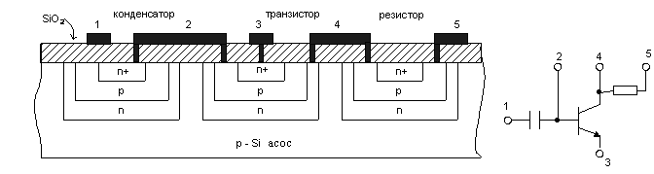

1 – расм.

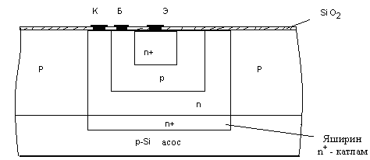

2 – расм.

Маъруза 2 таркиби: Интеграл схемаларнинг кўрсатгичлари ва характеристикалари. ИС шартли белгиланишлари
Маъруза машғулотининг технологик картаси(2 машғулот)
Босқич вақти | Фаолият мазмуни
Босқич вақти | Ўқитувчи | Талаба
1-босқич  Кириш  (5 минут) | 2.1.Ўқув машғулотининг мавзу режаси ҳамда кутилаётган натижалар маълум қилинади. | Эшитилади ва ёзиб оладилар
2-босқич  Асосий  (65 минут) | 2.Талабаларни дарсга тайёргарлик даражасини аниқлаш учун тезкор савол жавоб ўтказилади.  - Интеграл схема деганда нимаи тушинасиз ?  - интеграция даражаси деб нимага айтилади ?  2.Электроника ривожланишини асосий даврларини санаб ўтинг?  2.4. Ўқитувчи визуал материалдан фойдаланган ҳолда маъруза ўқишни давом эттиради.  Демак Рақамли схемалар асосида содда транзисторли калит (вентиль) схемалар ётади. Калитлар иккита турғун ҳолатни эгаллаши мумкин: узилган ва уланган. Содда калитлар асосида анча мураккаб схемалар ясалади: мантиқий, бибарқарор, триггерли (ишга тушурувчи), шифраторли, компораторлар ва бошқа, асосан ҳисоблаш техникасида қўлланиладиган. Улар рақамли шаклда ифодаланган ахборотни қабул қилиш, сақлаш, қайта ишлаш ва узатиш фукциясини бажарадилар. | Талабалар жавоб беради  Ўйлайди ва жавоб беради  Ўйлайди ва жавоб беради  Ўйлайди ва жавоб беради  Талабалар эшитади ва ёзиб олади  Талабалар эшитади ва ёзиб олади
3-босқич  Якуний  (10 минут) | 3.1.Мавзуга якун ясайди, талаба эътиборини асосий масалага қаратилади. Фаол талабаларни рағбатлантирилади.  3.2. Мустақил иш учун вазифа:  1. “СХЕМОТЕХНИКА” фани лабораториясидаги микросхемалар ва тўғрилагич диодларини қўлларига олиб кўриш ва маркаларини ўқий билиш.  2. Танланган микросхемаларни справочникдан топиб, характеристикаларини ўрганади.  3.Танланган микросхемаларни ишлатиш соҳаларини аниқланади ва имкониятларини кенгайтириш учун нима қилиш кераклиги аниқланади. | Талабалар эшитади ва ёзиб олади  Эшитади ва  аниқлаштирилади.  Эшитади ва аниқлаштирилади.  Изланади ва аниқлаштиради
2 - машғулот бўйича хулоса
Талабалар Электрон курилмаларнинг Конструктив расмийлаштирилган ва техналогик тайёрланиши бўйича - иккита гурухга бўлиш мумкин. Биринчи гурухга дискрет техналогия бўйича тайёрланган элементлар киради. Бунда улар бир бирига боғлиқ бўлмаган равишда тайёрланади. Иккинчи гурухни интеграл элементлар ташкил қилади яъни интеграл технологияси бўйича тайёрланган элементлар киради. Улар ўз навбатида габрид, монолит, пленкалиларга бўлиниши ва уларнинг характеристикаси, параметри, қўлланиш соҳаси. Справочникдаги назарий характеристикаси, параметри ва ишлатилиши.
Визуал материаллар
Масалан, белгиланиш бўйича биринчи харфи қуйдагича бўлса
1 | Г | генератор
2 | У | кучайтиргичлар
3 | Т | тригерлар
4 | С | таққослаш семалар
5 | И | рақамли схемалар ва хокозо
6 | И | харф шу гурухдаги турларни билдиради:
7 | ЛН | инверторлар
8 | ЛИ | коныонкторлар
9 | ЛЛ | дизьюнкторлар
10 | ЛА | Шеффер элементи
11 | ЛЕ- | Пирс элементи
12 | ГС | гармоник сигналлар генератори
13 | ГГ | тўрттбурчак сигналлар генератори.
14 | ГЛ | чизик ўзгаришли сигналлар генератори.
15 | ГФ | махсус кўринишли сигналлар генератори.
Статик характеристикалар ва параметрлар.

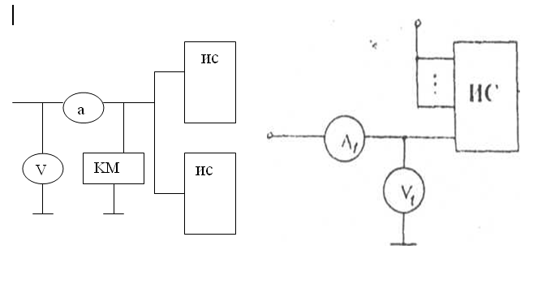

1-расм

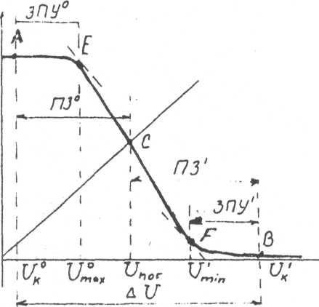

2-расм

ЭҚ ларда элементлар тизимини кўриниши
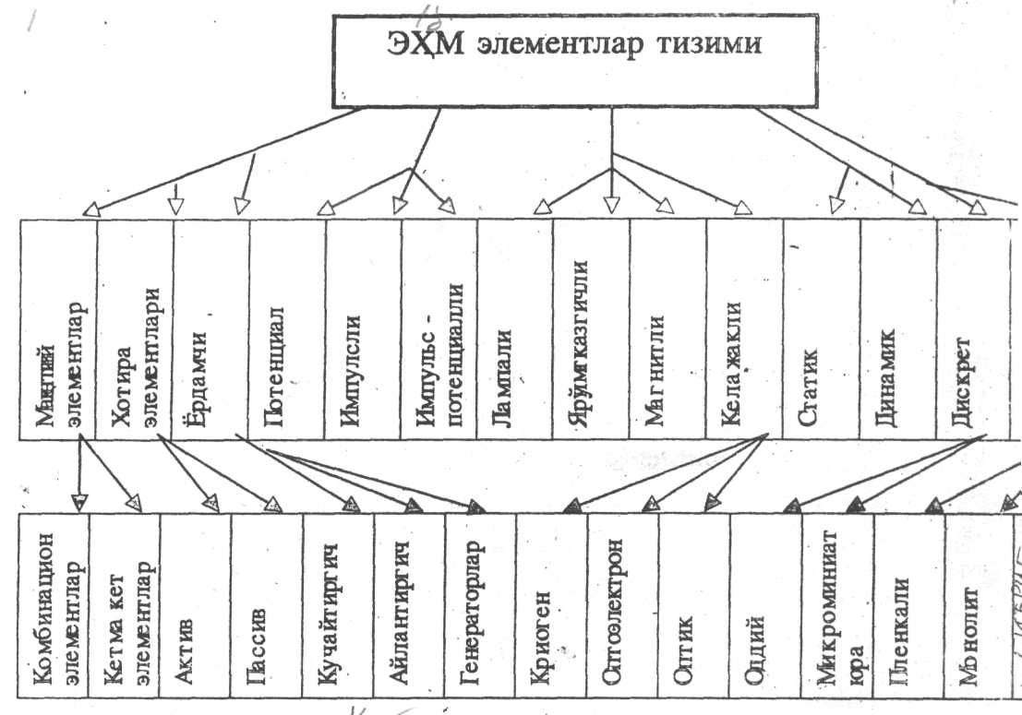
ЭҚ элементлар тизими классификацияси.
Маъруза 3 таркиби: Мантиқий элементлар асосилари. Шеффера ва Пирса элементлари
Маъруза машғулотининг технологик картаси
(3 машғулот)
Босқич вақти | Фаолият мазмуни
Босқич вақти | Ўқитувчи | Талаба
1-босқич  Кириш  (5 минут) | 1.1.Ўқув машғулотининг мавзу режаси ҳамда кутилаётган натижалар маълум қилинади. | Эшитилади ва ёзиб оладилар
2-босқич  Асосий  (65 минут) | 2.1 Талабаларни дарсга тайёргарлик даражасини аниқлаш учун тезкор савол жавоб ўтказилади.  - Ишлаб-чиқариш технологияси бўйича ИС нечта турда бўлади?  - Қатламли ИС деганда нимани тушунасиз?  - Интеграл схемалар кандай турларга ажратилади?  2.2. Ўқитувчи визуал материалдан фойдаланган ҳолда маъруза ўқишни давом эттиради.  Автоматикада мураккаблик даражасидан қатъи назар, ҳар қандай бошқарув тизимини маълум кетма-кетликдаги оддий мантиқий амаллар (операциялар) кўринишида ифодалаш мумкин. Мантиқий амалларни бажариш учун мўлжалланган элементларга мантиқий элементлар дейилади  Мантиқий элементларнинг принципи уланиш схемаси, параметр ва ишлатиш соҳаси тўғрисида маълумот беради. | Талабалар жавоб беради  Талаба ўйлайди ва жавоб беради  Талаба ўйлайди ва жавоб беради  Талабалар эшитади ва ёзиб олади  Талабалар эшитади ва ёзиб олади
3-босқич  Якуний  (10 минут) | 3.1. Мавзуга якун ясайди, талаба эътиборини асосий масалага қаратилади. Фаол талабаларни рағбатлантирилади.  3.2. Мустақил иш учун вазифа:  1. Ўтилган мавзуга тўлиқ тайёргарлик кўриш ва қуйидаги саволларга тўлиқ жавоб бериш  - Мантикий элементлар деб нимага айтилади?  - Мантикий бошқарув алгоритми нима?  - Асосий мантиқий амаллар қаторига қандай амаллар киради?  - “Инкор қилиш” (инверсия) ҳққонийлик жадвалини келтиринг.  - Мантиқий "Қўшиш" амалини ҳққонийлик жадвалини келтиринг.  - Мантиқий "Кўпайтириш" амалини (конъюнкция), ҳққонийлик жадвалини келтиринг.  - Мантиқий ифодаларни ҳисоблаганда қандай тартибга риоя қилиниши керак?  - Аксиома сифатида мантиқ амалларини бажаришда қабул қилинган маносабатлар?  - n – разрядли кодли сигнал ёрдамида неча турли комбинацияли кодлар ҳосил қилиш мумкин?  - Икки сатхли сигналлар деб нимага айтилади?  3.Танланган элементларнинг ишлатиш соҳаларини аниқланади ва имкониятларини кенгайтириш учун нима қилиш кераклиги аниқланади. | Эшитади ва аниқлаштирилади  Эшитади ва  аниқлаштирилади.  Эшитади ва аниқлаштирилади.  Изланади ва аниқлаштиради

3 – машғулот бўйича хулоса
Талаба Мантиқий элементлар асосилари. Шеффера ва Пирса элементлари тўғрисида тўлиқ фикрга эга бўлади, яъни Мантиқий элементлар асосилари. Шеффера ва Пирса элементлари иштиш соҳалари тўғрисида ва уларни мустақил ишлата олиш имкониятларини ўрганилади, Справочникдаги характеристикаси билан солиштиради. Характеристикада фарқлар бўлса сабабларини аниқлайди. Шу билан бир қаторда ишлатилиш соҳаси ҳақида ҳам маълумотга эга бўлади.

Визуал материаллар
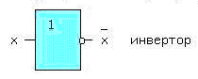
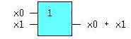
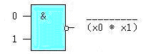
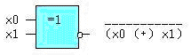

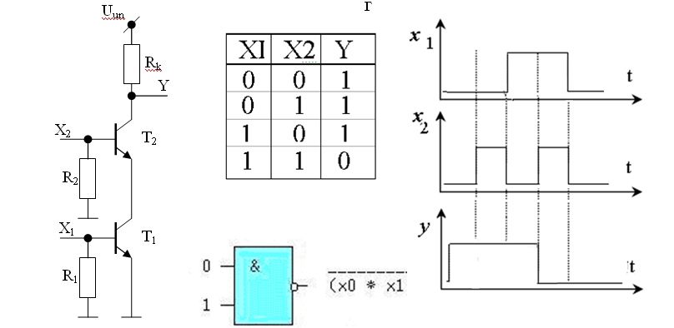

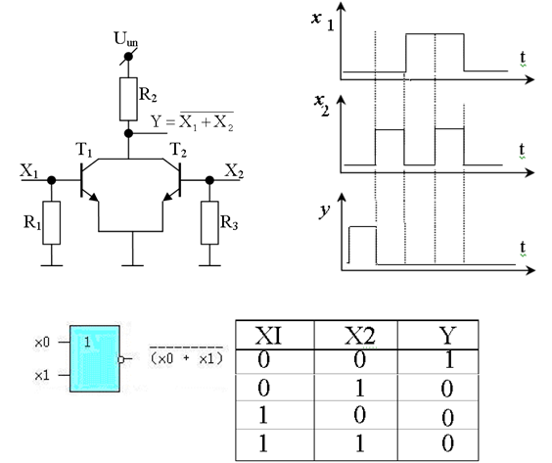

Маъруза 4 таркиби: Мантиқий элементлар асосилари. Шеффера ва Пирса элементлари
Маъруза машғулотининг технологик картаси
(4 машғулот)
Босқич вақти | Фаолият мазмуни
Босқич вақти | Ўқитувчи | Талаба
1-босқич  Кириш  (5 минут) | 1.1.Ўқув машғулотининг мавзу режаси ҳамда кутилаётган натижалар маълум қилинади. | Эшитилади ва ёзиб оладилар
2-босқич  Асосий  (65 минут) | 2.1 Талабаларни дарсга тайёргарлик даражасини аниқлаш учун тезкор савол жавоб ўтказилади.  - Мантикий элементлар деб нимага айтилади?  - Мантикий бошқарув алгоритми нима?  - Асосий мантиқий амаллар қаторига қандай амаллар киради?  - “Инкор қилиш” (инверсия) ҳққонийлик жадвалини келтиринг.  - Мантиқий "Қўшиш" амалини ҳққонийлик жадвалини келтиринг.  - Мантиқий "Кўпайтириш" амалини (конъюнкция), ҳққонийлик жадвалини келтиринг.  - Мантиқий ифодаларни ҳисоблаганда қандай тартибга риоя қилиниши керак?  2.2. Ўқитувчи визуал материалдан фойдаланган ҳолда маъруза ўқишни давом эттиради.  Мантиқий ИМС негиз элементлари тузилишига кўра қуйидаги гуруҳларга бўлинади: диодли – транзисторли мантиқий элементлар (ДТМ); транзистор – транзисторли мантиқ элементлари (ТТМ); ток қайта улагичлари асосидаги эмиттерлари боғланган мантиқ элементлари (ЭБМ); МДЯ – транзисторларда ясалган элементлар; инжекцион манбали элементлар (И²М). Электрон калит тури мантиқ тури билан аниқланади. | Талабалар жавоб беради  Талаба ўйлайди ва жавоб беради  Талаба ўйлайди ва жавоб беради  Талабалар эшитади ва ёзиб олади  Талабалар эшитади ва ёзиб олади
3-босқич  Якуний  (10 минут) | 3.1. Мавзуга якун ясайди, талаба эътиборини асосий масалага қаратилади. Фаол талабаларни рағбатлантирилади.  3.2. Мустақил иш учун вазифа:  1. Ўтилган мавзуга тўлиқ тайёргарлик кўриш ва қуйидаги саволларга тўлиқ жавоб бериш  - Транзистор – транзисторли мантиқ элементлари нима?  - Транзистор – транзисторли мантиқ элементлари деганда нимани тушинасиз?  - Эмиттерлари боғланган мантиқ элементи (ЭБМ) деганда нимани тушинасиз?  - Бир турдаги МДЯ – транзисторларда ясалган элементлар деб нимага айтилади?  - Комплементар МДЯ – транзисторларда ясалган мантиқий элементлар?  - Интеграл – инжекцион мантиқ элементи (И2М) деб нимага айтилади?  3.Танланган элементларнинг ишлатиш соҳаларини аниқланади ва имкониятларини кенгайтириш учун нима қилиш кераклиги аниқланади. | Эшитади ва аниқлаштирилади  Эшитади ва  аниқлаштирилади.  Эшитади ва аниқлаштирилади.  Изланади ва аниқлаштиради

4 – машғулот бўйича хулоса
Талаба Транзистор – транзисторли мантиқ элементлари тўғрисида тўлиқ фикрга эга бўлади, яъни Транзистор – транзисторли мантиқ элементлари иштиш соҳалари тўғрисида ва уларни мустақил ишлата олиш имкониятларини ўрганилади, Справочникдаги характеристикаси билан солиштиради. Характеристикада фарқлар бўлса сабабларини аниқлайди. Шу билан бир қаторда ишлатилиш соҳаси ҳақида ҳам маълумотга эга бўлади.

Визуал материаллар

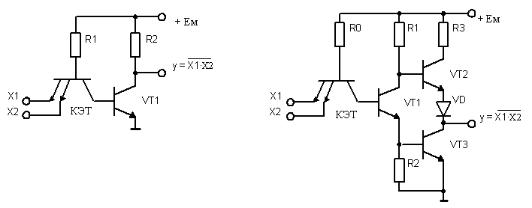
- расм
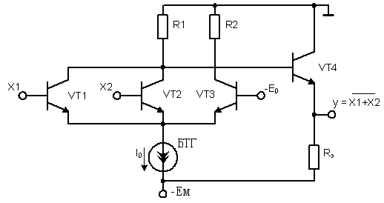

Эмиттерлари боғланган мантиқ элементи (ЭБМ).
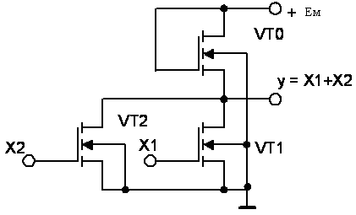

Бир турдаги МДЯ – транзисторларда ясалган элементлар (n – МДЯ).
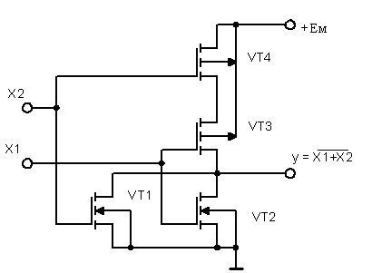
Комплементар МДЯ – транзисторларда ясалган мантиқий элементлар (КМДЯМ).

Интеграл – инжекцион мантиқ элементи (И²М).

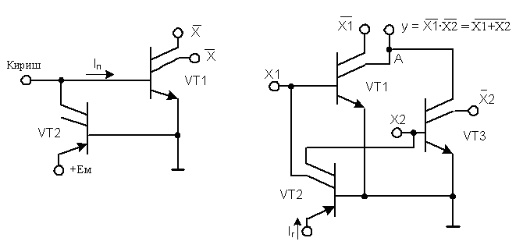
а) б)
5 – расм.

Маъруза 5 таркиби: Триггерлар схематехникаси
Маъруза машғулотининг технологик картаси
(5 машғулот)
Босқич вақти | Фаолият мазмуни
Босқич вақти | Ўқитувчи | Талаба
1-босқич  Кириш  (5 минут) | 1.1.Ўқув машғулотининг мавзу режаси ҳамда кутилаётган натижалар маълум қилинади. | Эшитилади ва ёзиб оладилар
2-босқич  Асосий  (65 минут) | 2.1 Талабаларни дарсга тайёргарлик даражасини аниқлаш учун тезкор савол жавоб ўтказилади.  - Транзистор – транзисторли мантиқ элементлари нима?  - Транзистор – транзисторли мантиқ элементлари деганда нимани тушинасиз?  - Эмиттерлари боғланган мантиқ элементи (ЭБМ) деганда нимани тушинасиз?  - Бир турдаги МДЯ – транзисторларда ясалган элементлар деб нимага айтилади?  - Комплементар МДЯ – транзисторларда ясалган мантиқий элементлар?  - Интеграл – инжекцион мантиқ элементи (И2М) деб нимага айтилади?  2.2. Ўқитувчи визуал материалдан фойдаланган ҳолда маъруза ўқишни давом эттиради.  Триггерлар ва уларнинг турлари. Юқорида баён этганимиздек, мантиқий элементларнинг фаоллиги сигнал кириш қисмига берилганда чиқиш қисмларида уларнинг мантикий даражасини ифодалайди. Мантиқий даражаси эса 0 ва 1 сигналлари орқали белгиланади, яъни агарда ВА - ЙЎҚ элементининг киришига 0 сигнали берилганда, чиқишда 1 шаклланади. ЁКИ - ЙЎҚ элементнинг киришига мантиқий 1 узатилса, чикишда 0 пайдо бўлади. | Талабалар жавоб беради  Талаба ўйлайди ва жавоб беради  Талаба ўйлайди ва жавоб беради  Талабалар эшитади ва ёзиб олади  Талабалар эшитади ва ёзиб олади
3-босқич  Якуний  (10 минут) | 3.1. Мавзуга якун ясайди, талаба эътиборини асосий масалага қаратилади. Фаол талабаларни рағбатлантирилади.  3.2. Мустақил иш учун вазифа:  1. Ўтилган мавзуга тўлиқ тайёргарлик кўриш ва қуйидаги саволларга тўлиқ жавоб бериш  - Триггер деб нимага айтилади?  - Триггерлар турлари ва ишлаш асослари, қўллаш сохалари?  - Асинхрон RS-триггер ишлаш жараёни?  - Синхрон RS-триггер ишлаш жараёни?  - Асинхрон RS-триггер билан Синхрон RS-триггернинг фарки нимада?  - Ихтиёрий триггернинг тузилиш схемаси?  3.Танланган элементларнинг ишлатиш соҳаларини аниқланади ва имкониятларини кенгайтириш учун нима қилиш кераклиги аниқланади. | Эшитади ва аниқлаштирилади  Эшитади ва  аниқлаштирилади.  Эшитади ва аниқлаштирилади.  Изланади ва аниқлаштиради

5 – машғулот бўйича хулоса
Талаба Триггерлар схематехникаси тўғрисида тўлиқ фикрга эга бўлади, яъни Триггерларни иштиш соҳалари тўғрисида ва уларни мустақил ишлата олиш имкониятларини ўрганилади, Справочникдаги характеристикаси билан солиштиради. Характеристикада фарқлар бўлса сабабларини аниқлайди. Шу билан бир қаторда ишлатилиш соҳаси ҳақида ҳам маълумотга эга бўлади.

Визуал материаллар
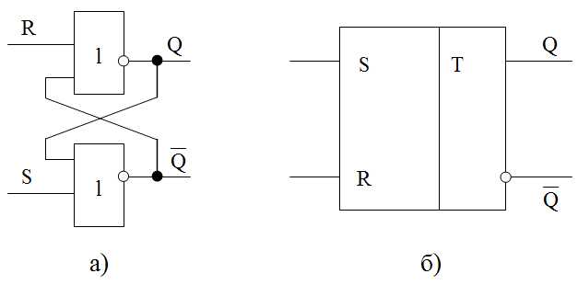

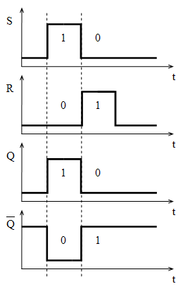

Таблица 1. RS-триггерининг ўтиш таблицаси
R | S | Q_{t+1}
0 | 0 | Q_{t} | хранение Q_{t}
0 | 1 | 1 | установка «1»
1 | 0 | 0 | подтверждение «0»
1 | 1 | ~ | запрещено
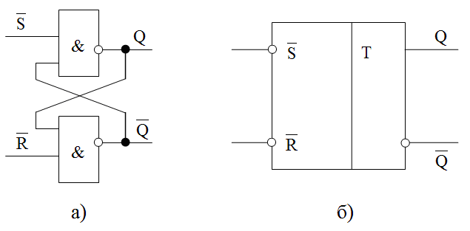

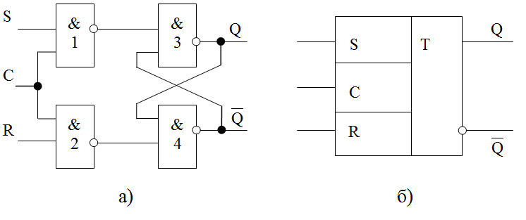

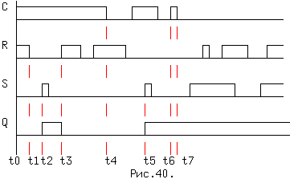

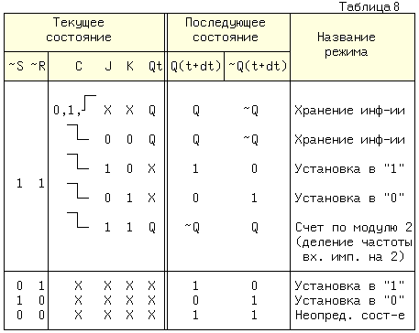

Маъруза 6 таркиби: Мантиқий ИМС параметрлари
Маъруза машғулотининг технологик картаси
(6 машғулот)
Босқич вақти | Фаолият мазмуни
Босқич вақти | Ўқитувчи | Талаба
1-босқич  Кириш  (5 минут) | 1.1.Ўқув машғулотининг мавзу режаси ҳамда кутилаётган натижалар маълум қилинади. | Эшитилади ва ёзиб оладилар
2-босқич  Асосий  (65 минут) | 2.1 Талабаларни дарсга тайёргарлик даражасини аниқлаш учун тезкор савол жавоб ўтказилади.  - Триггер деб нимага айтилади?  - Триггерлар турлари ва ишлаш асослари, қўллаш сохалари?  - Асинхрон RS-триггер ишлаш жараёни?  - Синхрон RS-триггер ишлаш жараёни?  - Асинхрон RS-триггер билан Синхрон RS-триггернинг фарки нимада?  - Ихтиёрий триггернинг тузилиш схемаси?  2.2. Ўқитувчи визуал материалдан фойдаланган ҳолда маъруза ўқишни давом эттиради.  ИМС потенциал мантиқий элементлари қуйидаги параметрлар билан характерланади:  - мантиқий «0» ва «1» кучланишлари - U⁰ ва U¹;  - микросхема ҳолати тескари ҳолатга ўзгарадиган киришдаги маълум кучланиш – бўсағавий кучланиш U_{БЎС};  - кириш бўйича бирлашиш коэффициенти m (киришлар сони);  - чиқиш бўйича тармоқланиш коэффициенти n (юклама қобилияти ёки мазкур ИМС чиқишига улаш мумкин бўлган худди шундай миросхемалар сони);  - U_{КИР}= U⁰ ва U_{КИР}= U¹ ларга мос келувчи кириш токлари I⁰_{КИР} ва I¹_{КИР} ;  - халақитларга бардошлиги – юқори U¹_{ХАЛ} ва паст U⁰_{ХАЛ} кириш кучланиш даражаси бўйича мумкин бўлган максимал халақит кучланиш қиймати;  - манбадан истеъмол қилинаётган қувват Р;  - Е_{М} кучланиш ва I_{М} ток манбалари;  - «0» ҳолатдан «1» ҳолатга, ёки аксинча ўтишдаги қайта уланиш кечикиш вақти;  - қайта уланишларнинг (тезкорлик) ўртача кечикиш вақти - 0,5⋅(t⁰_{К} + t¹_{К}). | Талабалар жавоб беради  Талаба ўйлайди ва жавоб беради  Талаба ўйлайди ва жавоб беради  Талабалар эшитади ва ёзиб олади  Талабалар эшитади ва ёзиб олади
3-босқич  Якуний  (10 минут) | 3.1. Мавзуга якун ясайди, талаба эътиборини асосий масалага қаратилади. Фаол талабаларни рағбатлантирилади.  3.2. Мустақил иш учун вазифа:  1. Ўтилган мавзуга тўлиқ тайёргарлик кўриш ва қуйидаги саволларга тўлиқ жавоб бериш  - Негиз мантиқий элементлар қандай параметрлар билан ифодаланади?  - Кириш бўйича бирлаштириш коэффициенти ва чиқиш бўйича тармоқланиш коэффициентлари нимани ифодалайди ва уларнинг қийматлари нимага тенг ?  - МЭ халақитларга бардошлик соҳалари нима билан аниқланади ?  - Нима сабабли ТТМ схема чиқишида мураккаб инвертор қўлланилади?  - МДЯ – транзисторлар асосида ясалган схемалар қандай хоссаларга эга ?  - Бир турдаги МДЯ – транзисторларда бажарилган калит схемасини келтиринг ва унинг ишлаш принципини тушунтиринг.  - Комплементар МДЯ – транзисторларда бажарилган калит схемасини келтиринг  - Комплементар МДЯ – транзисторларда бажарилган 3ҲАМ-ЭМАС ва 3ЁКИ-ЭМАС амалларини бажарувчи схемаларни келтиринг.  3.Танланган элементларнинг ишлатиш соҳаларини аниқланади ва имкониятларини кенгайтириш учун нима қилиш кераклиги аниқланади. | Эшитади ва аниқлаштирилади  Эшитади ва  аниқлаштирилади.  Эшитади ва аниқлаштирилади.  Изланади ва аниқлаштиради

6 – машғулот бўйича хулоса
Талаба Мантиқий ИМС параметрлари тўғрисида тўлиқ фикрга эга бўлади, яъни Мантиқий ИМС ларни иштиш соҳалари тўғрисида ва уларни мустақил ишлата олиш имкониятларини ўрганилади, Справочникдаги характеристикаси билан солиштиради. Характеристикада фарқлар бўлса сабабларини аниқлайди. Шу билан бир қаторда ишлатилиш соҳаси ҳақида ҳам маълумотга эга бўлади.
Визуал материаллар
Биполяр транзисторларда ясалган калит схемалар

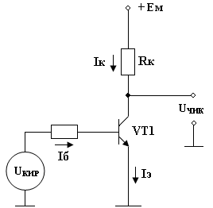
Бир турдаги МДЯ – транзисторларда бажарилган калит схемалар
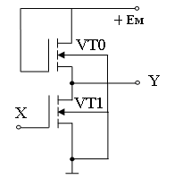
МДЯ – транзисторларда бажарилган калит схемалар
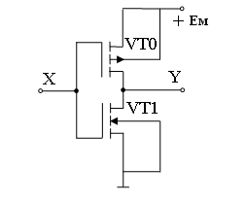
Маъруза 7 таркиби: Мантиқий интеграл схемалар негиз элементлари
Мантиқий базис
Маъруза машғулотининг технологик картаси
(7 машғулот)
Босқич вақти | Фаолият мазмуни
Босқич вақти | Ўқитувчи | Талаба
1-босқич  Кириш  (5 минут) | 1.1.Ўқув машғулотининг мавзу режаси ҳамда кутилаётган натижалар маълум қилинади. | Эшитилади ва ёзиб оладилар
2-босқич  Асосий  (65 минут) | 2.1 Талабаларни дарсга тайёргарлик даражасини аниқлаш учун тезкор савол жавоб ўтказилади.  - Негиз мантиқий элементлар қандай параметрлар билан ифодаланади?  - Кириш бўйича бирлаштириш коэффициенти ва чиқиш бўйича тармоқланиш коэффициентлари нимани ифодалайди ва уларнинг қийматлари нимага тенг ?  - МЭ халақитларга бардошлик соҳалари нима билан аниқланади ?  - Нима сабабли ТТМ схема чиқишида мураккаб инвертор қўлланилади?  - МДЯ – транзисторлар асосида ясалган схемалар қандай хоссаларга эга ?  - Бир турдаги МДЯ – транзисторларда бажарилган калит схемасини келтиринг ва унинг ишлаш принципини тушунтиринг.  - Комплементар МДЯ – транзисторларда бажарилган калит схемасини келтиринг  - Комплементар МДЯ – транзисторларда бажарилган 3ҲАМ-ЭМАС ва 3ЁКИ-ЭМАС амалларини бажарувчи схемаларни келтиринг.  2.2. Ўқитувчи визуал материалдан фойдаланган ҳолда маъруза ўқишни давом эттиради.  Иҳтиёрий функцияларни кўриш учун керак бўладиган мантиқий функцияли тўплами мантиқий базис деб аталади. ВА, ЁКИ, ЭМАС функциялар минимал мантиқий базис эмас, чунки улар бошқа базислар билан таъсвирланиши мумкиндир, масалан /8 (ЁКИ-ЭМАС) ва /14 (ВА-ЭМАС).  Мантиқий ИМС негиз элементлари тузилишига кўра қуйидаги гуруҳларга бўлинади: диодли – транзисторли мантиқий элементлар (ДТМ); транзистор – транзисторли мантиқ элементлари (ТТМ); ток қайта улагичлари асосидаги эмиттерлари боғланган мантиқ элементлари (ЭБМ); МДЯ – транзисторларда ясалган элементлар; инжекцион манбали элементлар (И²М). Электрон калит тури мантиқ тури билан аниқланади. | Талабалар жавоб беради  Талаба ўйлайди ва жавоб беради  Талаба ўйлайди ва жавоб беради  Талабалар эшитади ва ёзиб олади  Талабалар эшитади ва ёзиб олади
3-босқич  Якуний  (10 минут) | 3.1. Мавзуга якун ясайди, талаба эътиборини асосий масалага қаратилади. Фаол талабаларни рағбатлантирилади.  3.2. Мустақил иш учун вазифа:  1. Ўтилган мавзуга тўлиқ тайёргарлик кўриш ва қуйидаги саволларга тўлиқ жавоб бериш  . Буль алгебраси амалларини санаб беринг. Улар ҳақиқийлик жадвали орқали қандай ифодаланадилар ?  2. ҲАМ, ЁКИ, ЭМАС мантиқий элементлари (МЭ) шартли белгисини келтиринг.  3. Функционал тўлиқ тизим нима ?  4. Ўзгарувчиларни кириш-чиқиш турига кўра мантиқий қурилмаларнинг синфланишини келтиринг.  5. Негиз мантиқий элементлар қандай параметрлар билан ифодаланади?  6. Кириш бўйича бирлаштириш коэффициенти ва чиқиш бўйича тармоқланиш коэффициентлари нимани ифодалайди ва уларнинг қийматлари нимага тенг ?  7. МЭ халақитларга бардошлик соҳалари нима билан аниқланади ?  8. ТТМда бажарилган 3ҲАМ-ЭМАС негиз элементи схемасини келтиринг ва ишлаш принципини тушунтиринг.  9. Нима сабабли ТТМ схема чиқишида мураккаб инвертор қўлланилади?  3.Танланган элементларнинг ишлатиш соҳаларини аниқланади ва имкониятларини кенгайтириш учун нима қилиш кераклиги аниқланади. | Эшитади ва аниқлаштирилади  Эшитади ва  аниқлаштирилади.  Эшитади ва аниқлаштирилади.  Изланади ва аниқлаштиради

7 – машғулот бўйича хулоса
Талаба Мантиқий интеграл схемалар негиз элементлари Мантиқий базис тўғрисида тўлиқ фикрга эга бўлади, яъни Мантиқий интеграл схемалар негиз элементлари иштиш соҳалари тўғрисида ва уларни мустақил ишлата олиш имкониятларини ўрганилади, Справочникдаги характеристикаси билан солиштиради. Характеристикада фарқлар бўлса сабабларини аниқлайди. Шу билан бир қаторда ишлатилиш соҳаси ҳақида ҳам маълумотга эга бўлади.

Визуал материаллар

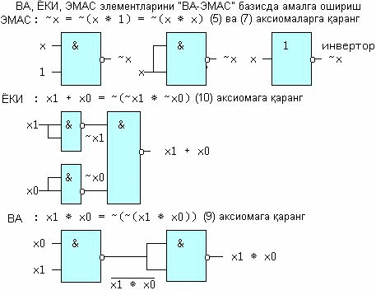

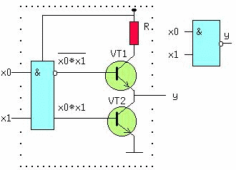
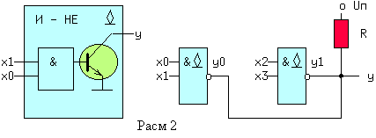
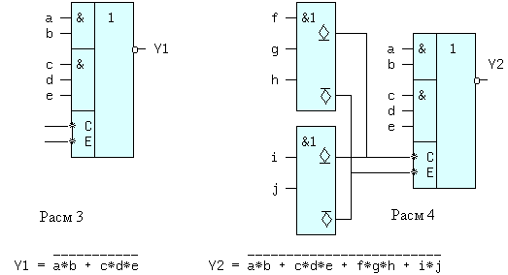

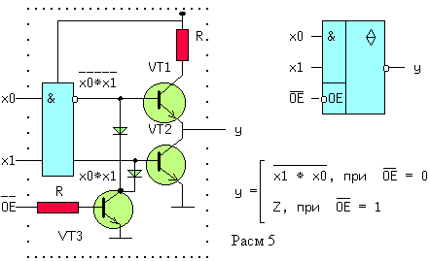

Транзистор – транзисторли мантиқ элементлари (ТТМ).
Эмиттерлари боғланган мантиқ элементи (ЭБМ).
Бир турдаги МДЯ – транзисторларда ясалган элементлар (n – МДЯ).
Интеграл – инжекцион мантиқ элементи (И²М).
Маъруза 8 таркиби: ОК асосида қурилган ночизиқ ўзгартиргичлар. Компараторлар, калитлар, каммутацион схемалари
Маъруза машғулотининг технологик картаси
(8 машғулот)
Босқич вақти | Фаолият мазмуни
Босқич вақти | Ўқитувчи | Талаба
1-босқич  Кириш  (5 минут) | 1.1.Ўқув машғулотининг мавзу режаси ҳамда кутилаётган натижалар маълум қилинади. | Эшитилади ва ёзиб оладилар
2-босқич  Асосий  (65 минут) | 2.1 Талабаларни дарсга тайёргарлик даражасини аниқлаш учун тезкор савол жавоб ўтказилади.  1,Буль алгебраси амалларини санаб беринг. Улар ҳақиқийлик жадвали орқали қандай ифодаланадилар ?  2. ҲАМ, ЁКИ, ЭМАС мантиқий элементлари (МЭ) шартли белгисини келтиринг.  3. Функционал тўлиқ тизим нима ?  4. Ўзгарувчиларни кириш-чиқиш турига кўра мантиқий қурилмаларнинг синфланишини келтиринг.  5. Негиз мантиқий элементлар қандай параметрлар билан ифодаланади?  6. Кириш бўйича бирлаштириш коэффициенти ва чиқиш бўйича тармоқланиш коэффициентлари нимани ифодалайди ва уларнинг қийматлари нимага тенг ?  7. МЭ халақитларга бардошлик соҳалари нима билан аниқланади ?  8. ТТМда бажарилган 3ҲАМ-ЭМАС негиз элементи схемасини келтиринг ва ишлаш принципини тушунтиринг.  9. Нима сабабли ТТМ схема чиқишида мураккаб инвертор қўлланилади?  2.2. Ўқитувчи визуал материалдан фойдаланган ҳолда маъруза ўқишни давом эттиради.  Иҳтиёрий функцияларни кўриш учун керак бўладиган мантиқий функцияли тўплами мантиқий базис деб аталади. ВА, ЁКИ, ЭМАС функциялар минимал мантиқий базис эмас, чунки улар бошқа базислар билан таъсвирланиши мумкиндир, масалан /8 (ЁКИ-ЭМАС) ва /14 (ВА-ЭМАС). | Талабалар жавоб беради  Талаба ўйлайди ва жавоб беради  Талаба ўйлайди ва жавоб беради  Талабалар эшитади ва ёзиб олади  Талабалар эшитади ва ёзиб олади
3-босқич  Якуний  (10 минут) | 3.1. Мавзуга якун ясайди, талаба эътиборини асосий масалага қаратилади. Фаол талабаларни рағбатлантирилади.  3.2. Мустақил иш учун вазифа:  1. Ўтилган мавзуга тўлиқ тайёргарлик кўриш ва қуйидаги саволларга тўлиқ жавоб бериш  .  3.Танланган элементларнинг ишлатиш соҳаларини аниқланади ва имкониятларини кенгайтириш учун нима қилиш кераклиги аниқланади. | Эшитади ва аниқлаштирилади  Эшитади ва  аниқлаштирилади.  Эшитади ва аниқлаштирилади.  Изланади ва аниқлаштиради

8 – машғулот бўйича хулоса
Талаба ОК асосида қурилган ночизиқ ўзгартиргичлар. Компараторлар, калитлар, каммутацион схемалари тўғрисида тўлиқ фикрга эга бўлади, яъни Мантиқий интеграл схемалар негиз элементлари иштиш соҳалари тўғрисида ва уларни мустақил ишлата олиш имкониятларини ўрганилади, Справочникдаги характеристикаси билан солиштиради. Характеристикада фарқлар бўлса сабабларини аниқлайди. Шу билан бир қаторда ишлатилиш соҳаси ҳақида ҳам маълумотга эга бўлади.

Визуал материаллар

Маъруза 9 таркиби Рақамли схематехника. мантиқий элементлар базаси. Мантиқий алгебра функциялари (МАФ)
Маъруза машғулотининг технологик картаси
(9 машғулот)
Босқич вақти | Фаолият мазмуни
Босқич вақти | Ўқитувчи | Талаба
1-босқич  Кириш  (5 минут) | 1.1.Ўқув машғулотининг мавзу режаси ҳамда кутилаётган натижалар маълум қилинади. | Эшитилади ва ёзиб оладилар
2-босқич  Асосий  (65 минут) | 2.1 Талабаларни дарсга тайёргарлик даражасини аниқлаш учун тезкор савол жавоб ўтказилади.  1,Буль алгебраси амалларини санаб беринг. Улар ҳақиқийлик жадвали орқали қандай ифодаланадилар ?  2. ҲАМ, ЁКИ, ЭМАС мантиқий элементлари (МЭ) шартли белгисини келтиринг.  3. Функционал тўлиқ тизим нима ?  4. Ўзгарувчиларни кириш-чиқиш турига кўра мантиқий қурилмаларнинг синфланишини келтиринг.  5. Негиз мантиқий элементлар қандай параметрлар билан ифодаланади?  6. Кириш бўйича бирлаштириш коэффициенти ва чиқиш бўйича тармоқланиш коэффициентлари нимани ифодалайди ва уларнинг қийматлари нимага тенг ?  7. МЭ халақитларга бардошлик соҳалари нима билан аниқланади ?  8. ТТМда бажарилган 3ҲАМ-ЭМАС негиз элементи схемасини келтиринг ва ишлаш принципини тушунтиринг.  9. Нима сабабли ТТМ схема чиқишида мураккаб инвертор қўлланилади?  2.2. Ўқитувчи визуал материалдан фойдаланган ҳолда маъруза ўқишни давом эттиради.  Иҳтиёрий функцияларни кўриш учун керак бўладиган мантиқий функцияли тўплами мантиқий базис деб аталади. ВА, ЁКИ, ЭМАС функциялар минимал мантиқий базис эмас, чунки улар бошқа базислар билан таъсвирланиши мумкиндир, масалан /8 (ЁКИ-ЭМАС) ва /14 (ВА-ЭМАС). | Талабалар жавоб беради  Талаба ўйлайди ва жавоб беради  Талаба ўйлайди ва жавоб беради  Талабалар эшитади ва ёзиб олади  Талабалар эшитади ва ёзиб олади
3-босқич  Якуний  (10 минут) | 3.1. Мавзуга якун ясайди, талаба эътиборини асосий масалага қаратилади. Фаол талабаларни рағбатлантирилади.  3.2. Мустақил иш учун вазифа:  1. Ўтилган мавзуга тўлиқ тайёргарлик кўриш ва қуйидаги саволларга тўлиқ жавоб бериш  .  3.Танланган элементларнинг ишлатиш соҳаларини аниқланади ва имкониятларини кенгайтириш учун нима қилиш кераклиги аниқланади. | Эшитади ва аниқлаштирилади  Эшитади ва  аниқлаштирилади.  Эшитади ва аниқлаштирилади.  Изланади ва аниқлаштиради

9 – машғулот бўйича хулоса
Талаба Рақамли схематехника. мантиқий элементлар базаси. Мантиқий алгебра функциялари (МАФ) тўғрисида тўлиқ фикрга эга бўлади, яъни Мантиқий интеграл схемалар негиз элементлари иштиш соҳалари тўғрисида ва уларни мустақил ишлата олиш имкониятларини ўрганилади, Справочникдаги характеристикаси билан солиштиради. Характеристикада фарқлар бўлса сабабларини аниқлайди. Шу билан бир қаторда ишлатилиш соҳаси ҳақида ҳам маълумотга эга бўлади.

Визуал материаллар
Маъруза 10 таркиби : Мантиқий функция ва қурилмаларни соддалаштириш Карно картаси асосида соддалаштириш.
Маъруза машғулотининг технологик картаси
(10 машғулот)
Босқич вақти | Фаолият мазмуни
Босқич вақти | Ўқитувчи | Талаба
1-босқич  Кириш  (5 минут) | 1.1.Ўқув машғулотининг мавзу режаси ҳамда кутилаётган натижалар маълум қилинади. | Эшитилади ва ёзиб оладилар
2-босқич  Асосий  (65 минут) | 2.1 Талабаларни дарсга тайёргарлик даражасини аниқлаш учун тезкор савол жавоб ўтказилади.  1,Буль алгебраси амалларини санаб беринг. Улар ҳақиқийлик жадвали орқали қандай ифодаланадилар ?  2. ҲАМ, ЁКИ, ЭМАС мантиқий элементлари (МЭ) шартли белгисини келтиринг.  3. Функционал тўлиқ тизим нима ?  4. Ўзгарувчиларни кириш-чиқиш турига кўра мантиқий қурилмаларнинг синфланишини келтиринг.  5. Негиз мантиқий элементлар қандай параметрлар билан ифодаланади?  6. Кириш бўйича бирлаштириш коэффициенти ва чиқиш бўйича тармоқланиш коэффициентлари нимани ифодалайди ва уларнинг қийматлари нимага тенг ?  7. МЭ халақитларга бардошлик соҳалари нима билан аниқланади ?  8. ТТМда бажарилган 3ҲАМ-ЭМАС негиз элементи схемасини келтиринг ва ишлаш принципини тушунтиринг.  9. Нима сабабли ТТМ схема чиқишида мураккаб инвертор қўлланилади?  2.2. Ўқитувчи визуал материалдан фойдаланган ҳолда маъруза ўқишни давом эттиради.  Мантикий функцияларни тасвирлаш усуллари Мантикий курилмаларнинг лойихалаш асосида унинг мантикий функциясини (мф) аниклаш ва унга мос схемани куриш максади ётади. МФ турли формаларда тасвирланиши мумкин: 1) суз, 2) график, 3) жадвал, 4) алгебраик, 5) алюритмик тил билан, масала VHDL ва 6) схемалар билан. Мисол учун икки х1 ва х0 узгарувчини функциянинг суз билан тасвирланиши куриб чикамиз, агар у=1, узгарувчилар бир бирига тенг булмаса у=0, агар х1=х0 булса. Бундай функцияни ТЕНГСИЗЛИК функцияси деб аталади. Тасвирлаш навбатини жадвал куринишига утамиз (2 жадвал). МФ нинг хамма узгарувчиларига боглик булган холатларни тасвирлаш унинг холатлар жадвал деб аталади. Умуман айтганда жадвал куринишдан алгебарик усулга утиш (12) формула асосида олиб бериш, мантикий алгебранинг асосларидан биридир. | Талабалар жавоб беради  Талаба ўйлайди ва жавоб беради  Талаба ўйлайди ва жавоб беради  Талабалар эшитади ва ёзиб олади  Талабалар эшитади ва ёзиб олади
3-босқич  Якуний  (10 минут) | 3.1. Мавзуга якун ясайди, талаба эътиборини асосий масалага қаратилади. Фаол талабаларни рағбатлантирилади.  3.2. Мустақил иш учун вазифа:  1. Ўтилган мавзуга тўлиқ тайёргарлик кўриш ва қуйидаги саволларга тўлиқ жавоб бериш  - Мантиқий функция ва қурилмаларни соддалаштириш деганда нимани тушинасиз?  - Карно картаси нима?  - Карно картаси нима асосида соддалаштириш қандай амалга оширилади?  - Карно картасининиг қуриш қоидаси нима?  - Мантиқий элементларнинг вақтли параметрлари?  - Мантиқий схемалардаги ўтиш жараёнлари  3.Танланган элементларнинг ишлатиш соҳаларини аниқланади ва имкониятларини кенгайтириш учун нима қилиш кераклиги аниқланади. | Эшитади ва аниқлаштирилади  Эшитади ва  аниқлаштирилади.  Эшитади ва аниқлаштирилади.  Изланади ва аниқлаштиради

10– машғулот бўйича хулоса
Талаба Мантиқий функция ва қурилмаларни соддалаштириш Карно картаси асосида соддалаштириш. тўғрисида тўлиқ фикрга эга бўлади, яъни Мантиқий функция ва қурилмаларни соддалаштириш Карно картаси асосида соддалаштириш соҳалари тўғрисида ва уларни мустақил ишлата олиш имкониятларини ўрганилади, Справочникдаги характеристикаси билан солиштиради. Характеристикада фарқлар бўлса сабабларини аниқлайди. Шу билан бир қаторда ишлатилиш соҳаси ҳақида ҳам маълумотга эга бўлади.

Визуал материаллар

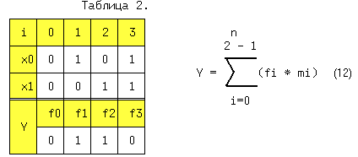
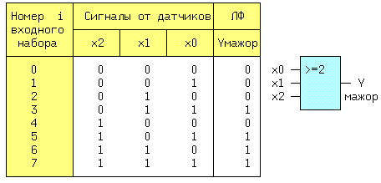

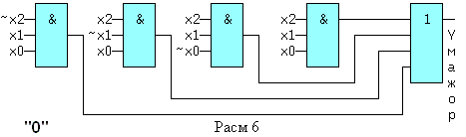
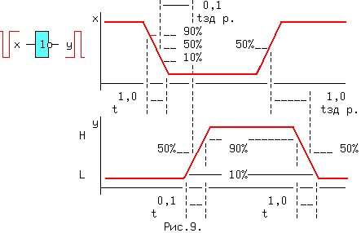

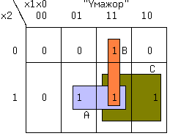

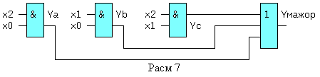

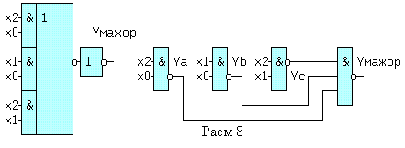

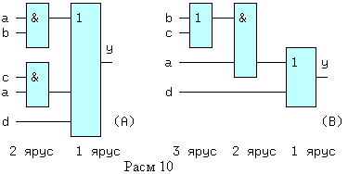

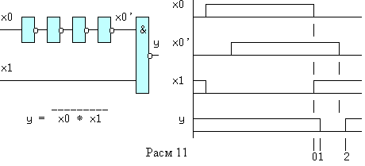
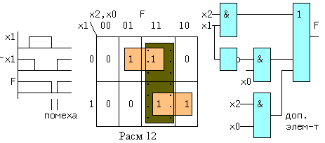
Маъруза 11 таркиби: Комбинацион микросхемалар.
Шифратор, дешифратор, мультиплексор ва демультиплексор.
Маъруза машғулотининг технологик картаси
(11 машғулот)
Босқич вақти | Фаолият мазмуни
Босқич вақти | Ўқитувчи | Талаба
1-босқич  Кириш  (5 минут) | 1.1.Ўқув машғулотининг мавзу режаси ҳамда кутилаётган натижалар маълум қилинади. | Эшитилади ва ёзиб оладилар
2-босқич  Асосий  (65 минут) | 2.1 Талабаларни дарсга тайёргарлик даражасини аниқлаш учун тезкор савол жавоб ўтказилади.  - Мантиқий функция ва қурилмаларни соддалаштириш деганда нимани тушинасиз?  - Карно картаси нима?  - Карно картаси нима асосида соддалаштириш қандай амалга оширилади?  - Карно картасининиг қуриш қоидаси нима?  - Мантиқий элементларнинг вақтли параметрлари?  Мантиқий схемалардаги ўтиш жараёнлари  2.2. Ўқитувчи визуал материалдан фойдаланган ҳолда маъруза ўқишни давом эттиради.  Комбинацион схемаларда мантиқий функция қиймати фақат киришга берилаётган сигналларнинг комбинациясига боғлиқдир. Кўпчилик рақамли қурилмаларнинг ўрганишда кириш ва чиқиш иккилик сигналларни тартибсиз кириши мумкин эмас. Бу тўпламларни қандайдир санок системалари орқали келтириш қулайдир.  Позицион саноқ тизимда хар бир разряд "оғирлиги" соннинг қайси позициясида жойлашаганлигига боғлиқдир. Позицион эмас саноқ тизимига "рим" рақамлари киради, масалан-XVII сони.  Дешифратор киришдаги иккилик кодни чиқишнинг шундай актив сигналига айлантиради-ки, унинг номери киришдаги иккилик коднинг ўнлик эквивалентига тенгдир. Тўлиқ дешифраторни чиқишлар сони m=2n га дешифраторда m<2m . Тўлиқ дешифратор аниқлашига 2i чиқиш мантиқий функцияларни ишлаб чиқариб, улар n кириш ўзгарувчиларининг хаммасида аниқлангандир. n=2 ва m=4 га тенг ДШ кўриб чиқамиз. Бундай ДШ "2 дан 4" уни ОЕ чиқишларига рухсат бериш кириши билан тўлғизамиз. Тўғри киришлардаги актив сигналга 1 сатх, 0-эса инверсияларга таълуқлидир. Ушбу аниқланганга асосан холатлар жадвалини тўлғазамиз, бу ерда Х ихтиёрий қийматга тенгдир. | Талабалар жавоб беради  Талаба ўйлайди ва жавоб беради  Талаба ўйлайди ва жавоб беради  Талабалар эшитади ва ёзиб олади  Талабалар эшитади ва ёзиб олади
3-босқич  Якуний  (10 минут) | 3.1. Мавзуга якун ясайди, талаба эътиборини асосий масалага қаратилади. Фаол талабаларни рағбатлантирилади.  3.2. Мустақил иш учун вазифа:  Ўтилган мавзуга тўлиқ тайёргарлик кўриш ва қуйидаги саволларга тўлиқ жавоб бериш  - Саноқ тизими турлари нима?  - Шифратор нима?  - Дешифратор нима?  - Демультиплексор нима?  - Жамлагичлар (Сумматоры) нима?  3.Танланган элементларнинг ишлатиш соҳаларини аниқланади ва имкониятларини кенгайтириш учун нима қилиш кераклиги аниқланади. | Эшитади ва аниқлаштирилади  Эшитади ва  аниқлаштирилади.  Эшитади ва аниқлаштирилади.  Изланади ва аниқлаштиради

11– машғулот бўйича хулоса
Талаба Комбинацион микросхемалар. Шифратор, дешифратор, мультиплексор ва демультиплексор тўғрисида тўлиқ фикрга эга бўлади, яъни Комбинацион микросхемалар. Шифратор, дешифратор, мультиплексор ва демультиплексор тўғрисида ва уларни мустақил ишлата олиш имкониятларини ўрганилади, Справочникдаги характеристикаси билан солиштиради. Характеристикада фарқлар бўлса сабабларини аниқлайди. Шу билан бир қаторда ишлатилиш соҳаси ҳақида ҳам маълумотга эга бўлади.

Визуал материаллар

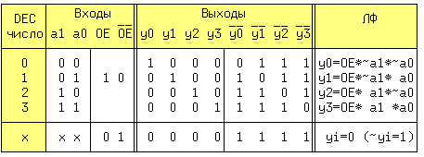
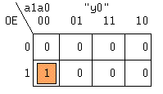
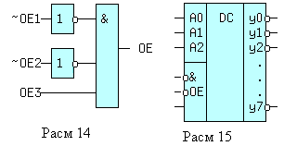
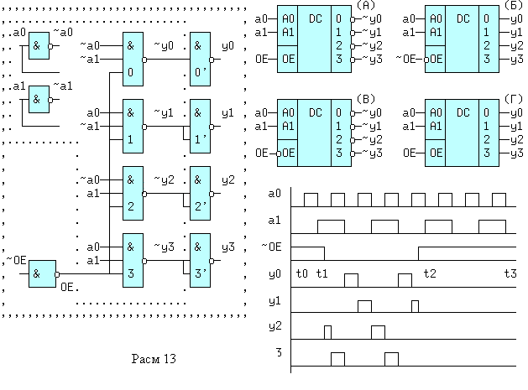

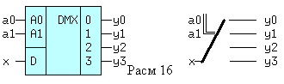
Демультиплексор

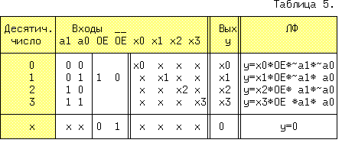
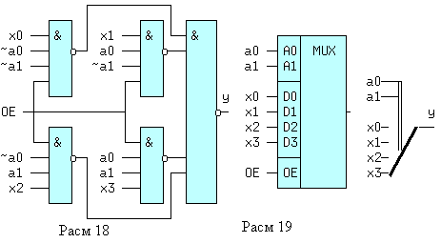

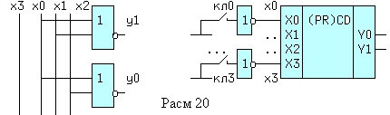

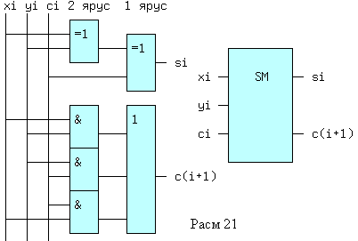

Маъруза 12 таркиби: Рақамли компараторлар, код ўзгартиргичлар, дастурий мантиқий матрица
Маъруза машғулотининг технологик картаси
(12 машғулот)
Босқич вақти | Фаолият мазмуни
Босқич вақти | Ўқитувчи | Талаба
1-босқич  Кириш  (5 минут) | 1.1.Ўқув машғулотининг мавзу режаси ҳамда кутилаётган натижалар маълум қилинади. | Эшитилади ва ёзиб оладилар
2-босқич  Асосий  (65 минут) | 2.1 Талабаларни дарсга тайёргарлик даражасини аниқлаш учун тезкор савол жавоб ўтказилади.  - Мантиқий функция ва қурилмаларни соддалаштириш деганда нимани тушинасиз?  - Карно картаси нима?  - Карно картаси нима асосида соддалаштириш қандай амалга оширилади?  - Карно картасининиг қуриш қоидаси нима?  - Мантиқий элементларнинг вақтли параметрлари?  Мантиқий схемалардаги ўтиш жараёнлари  2.2. Ўқитувчи визуал материалдан фойдаланган ҳолда маъруза ўқишни давом эттиради.  Комбинацион схемаларда мантиқий функция қиймати фақат киришга берилаётган сигналларнинг комбинациясига боғлиқдир. Кўпчилик рақамли қурилмаларнинг ўрганишда кириш ва чиқиш иккилик сигналларни тартибсиз кириши мумкин эмас. Бу тўпламларни қандайдир санок системалари орқали келтириш қулайдир.  Позицион саноқ тизимда хар бир разряд "оғирлиги" соннинг қайси позициясида жойлашаганлигига боғлиқдир. Позицион эмас саноқ тизимига "рим" рақамлари киради, масалан-XVII сони.  Дешифратор киришдаги иккилик кодни чиқишнинг шундай актив сигналига айлантиради-ки, унинг номери киришдаги иккилик коднинг ўнлик эквивалентига тенгдир. Тўлиқ дешифраторни чиқишлар сони m=2n га дешифраторда m<2m . Тўлиқ дешифратор аниқлашига 2i чиқиш мантиқий функцияларни ишлаб чиқариб, улар n кириш ўзгарувчиларининг хаммасида аниқлангандир. n=2 ва m=4 га тенг ДШ кўриб чиқамиз. Бундай ДШ "2 дан 4" уни ОЕ чиқишларига рухсат бериш кириши билан тўлғизамиз. Тўғри киришлардаги актив сигналга 1 сатх, 0-эса инверсияларга таълуқлидир. Ушбу аниқланганга асосан холатлар жадвалини тўлғазамиз, бу ерда Х ихтиёрий қийматга тенгдир. | Талабалар жавоб беради  Талаба ўйлайди ва жавоб беради  Талаба ўйлайди ва жавоб беради  Талабалар эшитади ва ёзиб олади  Талабалар эшитади ва ёзиб олади
3-босқич  Якуний  (10 минут) | 3.1. Мавзуга якун ясайди, талаба эътиборини асосий масалага қаратилади. Фаол талабаларни рағбатлантирилади.  3.2. Мустақил иш учун вазифа:  Ўтилган мавзуга тўлиқ тайёргарлик кўриш ва қуйидаги саволларга тўлиқ жавоб бериш  - Саноқ тизими турлари нима?  - Шифратор нима?  - Дешифратор нима?  - Демультиплексор нима?  - Жамлагичлар (Сумматоры) нима?  3.Танланган элементларнинг ишлатиш соҳаларини аниқланади ва имкониятларини кенгайтириш учун нима қилиш кераклиги аниқланади. | Эшитади ва аниқлаштирилади  Эшитади ва  аниқлаштирилади.  Эшитади ва аниқлаштирилади.  Изланади ва аниқлаштиради

12– машғулот бўйича хулоса
Талаба Комбинацион микросхемалар. Шифратор, дешифратор, мультиплексор ва демультиплексор тўғрисида тўлиқ фикрга эга бўлади, яъни Комбинацион микросхемалар. Шифратор, дешифратор, мультиплексор ва демультиплексор тўғрисида ва уларни мустақил ишлата олиш имкониятларини ўрганилади, Справочникдаги характеристикаси билан солиштиради. Характеристикада фарқлар бўлса сабабларини аниқлайди. Шу билан бир қаторда ишлатилиш соҳаси ҳақида ҳам маълумотга эга бўлади.

Визуал материаллар

Маъруза 13 таркиби: Силжитувчи регистр синтези Силжитувчи регистрлар ва уларни қуриш
Маъруза машғулотининг технологик картаси
(13 машғулот)
Босқич вақти | Фаолият мазмуни
Босқич вақти | Ўқитувчи | Талаба
1-босқич  Кириш  (5 минут) | 1.1.Ўқув машғулотининг мавзу режаси ҳамда кутилаётган натижалар маълум қилинади. | Эшитилади ва ёзиб оладилар
2-босқич  Асосий  (65 минут) | 2.1 Талабаларни дарсга тайёргарлик даражасини аниқлаш учун тезкор савол жавоб ўтказилади.  - Мантиқий функция ва қурилмаларни соддалаштириш деганда нимани тушинасиз?  - Карно картаси нима?  - Карно картаси нима асосида соддалаштириш қандай амалга оширилади?  - Карно картасининиг қуриш қоидаси нима?  - Мантиқий элементларнинг вақтли параметрлари?  Мантиқий схемалардаги ўтиш жараёнлари  2.2. Ўқитувчи визуал материалдан фойдаланган ҳолда маъруза ўқишни давом эттиради.  Регистр деб ахборот қабул қилиш , хотирада сақлаш ва узатиш , шунингдек ушбу ахборот устида айрим мантиқий харакатларни бажариш имкониятига эга бўлиш қурилмага айтилади  Бажарадиган функцияларнинг курс регистрлар қуйдаги турга булинади  1. Маълумотни паралел езувчи ва паралел укувчи .  2 . Маълумотни кетма – кет езувчи ва паралел узатувчи (маълумотни кетма – кетидан паралел коди ўзгартирувчи қурилма) .  3 . Маълумотни паралел ёзувчи, кетма-кет ёзувчи (маълумотни паралелдан кетма-кет кодга айлантирувчи қурилма).  4. Силжувчи регистр (ўнгга, чапга, циклик ).  Синтезловчи регистрнинг вақт характеристикаларининг аниқлаш учун ишнинг вақт диограммаларидан фойдаланиш керак . Расмга асосланиб, мантиқий элемент ва триггерларнинг кўрилган қийматлари ушлаб турилганда силжиш вақти.  Тсдв=tзфтр+tи +2tзф +tзф га тенг. | Талабалар жавоб беради  Талаба ўйлайди ва жавоб беради  Талаба ўйлайди ва жавоб беради  Талабалар эшитади ва ёзиб олади  Талабалар эшитади ва ёзиб олади
3-босқич  Якуний  (10 минут) | 3.1. Мавзуга якун ясайди, талаба эътиборини асосий масалага қаратилади. Фаол талабаларни рағбатлантирилади.  3.2. Мустақил иш учун вазифа:  Ўтилган мавзуга тўлиқ тайёргарлик кўриш ва қуйидаги саволларга тўлиқ жавоб бериш  3.Танланган элементларнинг ишлатиш соҳаларини аниқланади ва имкониятларини кенгайтириш учун нима қилиш кераклиги аниқланади. | Эшитади ва аниқлаштирилади  Эшитади ва  аниқлаштирилади.  Эшитади ва аниқлаштирилади.  Изланади ва аниқлаштиради

13– машғулот бўйича хулоса
Талаба Силжитувчи регистр синтези Силжитувчи регистрлар ва уларни қуриш тўғрисида тўлиқ фикрга эга бўлади, яъни Силжитувчи регистр синтези Силжитувчи регистрлар ва уларни қуриш тўғрисида ва уларни мустақил ишлата олиш имкониятларини ўрганилади, Справочникдаги характеристикаси билан солиштиради. Характеристикада фарқлар бўлса сабабларини аниқлайди. Шу билан бир қаторда ишлатилиш соҳаси ҳақида ҳам маълумотга эга бўлади.

Визуал материаллар
1-расмда маълумотни паралел ёзувчи n-даражали регистр чизмаси келтирилган.

DOo DO₁ Чиқишлар DO _{n-2} DO _{n-1}

T Т T T

R C D R C D R C D R C D
Уст ''0''
регистр
юклаш.
DJ₀ DJ₁ Киришлар DJ _{n-2} DJ_{n-1}

2-расмда МS-регистрлардан тузилган массив чизмаси чизилган.
1 2 n

MS MS MS
X D X D … . X D олд.
_{1 k} рет.
1 1+(m-1) n 2 (m-1) n+2 n mn код.

t_{u}
шс

t

Qi-1 t_{зфтр}

t
t_{ф}
Qi-1

t

Qi
t

4-расм. JK триггерида силжиш регистри ишининг вақт диограммаси. Вақт

бошқа d бошқа d
триггердан. ₃ MS триггердан. ₃ MS
₂ ₂
D TT D D TT D D TT
¹ ¹

C X C X C

шс i-1 i i+1

силжувчи разряд квд сони

^{посл / пар} Ji Ji-₁

^{посл / пар} & &
1 1

& &
D TT D TT D TT

C C C
шс i-1 I I+1

6-расм. Паралел юклашли силжитиш регистри.

Маъруза 14 таркиби: Ҳисоблагичлар.
Хисоблагич турлари, ишлаш асослари ва куллаш сохалари.
Маъруза машғулотининг технологик картаси
(14 машғулот)
Босқич вақти | Фаолият мазмуни
Босқич вақти | Ўқитувчи | Талаба
1-босқич  Кириш  (5 минут) | 1.1.Ўқув машғулотининг мавзу режаси ҳамда кутилаётган натижалар маълум қилинади. | Эшитилади ва ёзиб оладилар
2-босқич  Асосий  (65 минут) | 2.1 Талабаларни дарсга тайёргарлик даражасини аниқлаш учун тезкор савол жавоб ўтказилади.  Силжитувчи регистр синтези Силжитувчи регистрлар ва уларни қуриш тўғрисида тўлиқ фикрга эга бўлади, яъни Силжитувчи регистр синтези Силжитувчи регистрлар ва уларни қуриш тўғрисида ва уларни мустақил ишлата олиш имкониятларини ўрганилади,  Мантиқий схемалардаги ўтиш жараёнлари  2.2. Ўқитувчи визуал материалдан фойдаланган ҳолда маъруза ўқишни давом эттиради.  Мисол тарикасида 4 даражади хисоблагични оламиз. Хисоблагичнинг туртта иккилик даражаси М=16 холатни таъминлайди. Куйида инверс динамик киришли JK- триггерда курилган хисоблагичнинг чизмаси ва шартли белгиси келтирилган.  Вакт диаграммасининг анализи катор хулосалар чикаришга имкон беради:  - Саноги n-чи былган кириш импулсидан сынг чикишидаги код Q=Q3Q3Q1Q0=N, масалан, 5-чи дан сынг Q=0101=5, 2- чи дан сунг Q=1011=11 (DEC) дир, яъни чизма хакикатдан хам хисоблагичдир.  - 16-испульснинг актив фронти келиши билан барча триггерлар "янгиланади." ва хоказо такрорланади, яъни хисоб модули М=16 га тенгдир.  Чизма шунингдек кириш импулсларининг частотасини 2нинг (i+1) даражасига былувчиси деб олинади, бунда, i-чикиш сигнали олинадиган триггер номери. | Талабалар жавоб беради  Талаба ўйлайди ва жавоб беради  Талаба ўйлайди ва жавоб беради  Талабалар эшитади ва ёзиб олади  Талабалар эшитади ва ёзиб олади
3-босқич  Якуний  (10 минут) | 3.1. Мавзуга якун ясайди, талаба эътиборини асосий масалага қаратилади. Фаол талабаларни рағбатлантирилади.  3.2. Мустақил иш учун вазифа:  Ўтилган мавзуга тўлиқ тайёргарлик кўриш ва қуйидаги саволларга тўлиқ жавоб бериш  - Вакт диаграммасининг анализи қандай хулосалар чикаришга имкон беради?  - Паралел кучиришли синхрон хисоблагич нима?  - Реверсив хисоблагич нима?  - Хисоблагичларни каскадли улаш деганда нима назарда тутилади?  - Хисоблагич-таймер нима?  - Хисоблагичларнинг хисоблаш техникасида кулланилиши деганда нимани тушинасиз?  3.Танланган элементларнинг ишлатиш соҳаларини аниқланади ва имкониятларини кенгайтириш учун нима қилиш кераклиги аниқланади. | Эшитади ва аниқлаштирилади  Эшитади ва  аниқлаштирилади.  Эшитади ва аниқлаштирилади.  Изланади ва аниқлаштиради

14– машғулот бўйича хулоса
Талаба Ҳисоблагичлар.
Хисоблагич турлари, ишлаш асослари ва куллаш сохалари тўғрисида тўлиқ фикрга эга бўлади, Хисоблагич турлари, ишлаш асослари ва куллаш сохалари тўғрисида ва уларни мустақил ишлата олиш имкониятларини ўрганилади, Справочникдаги характеристикаси билан солиштиради. Характеристикада фарқлар бўлса сабабларини аниқлайди. Шу билан бир қаторда ишлатилиш соҳаси ҳақида ҳам маълумотга эга бўлади.

Визуал материаллар

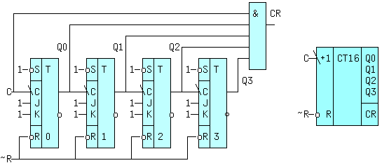

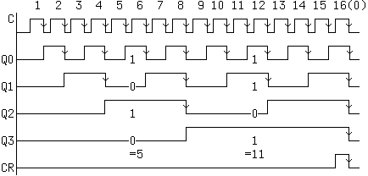
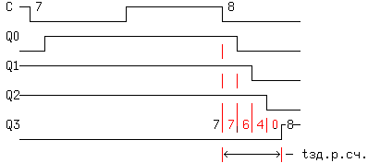

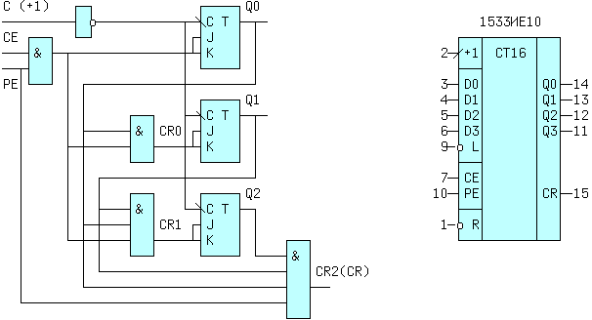

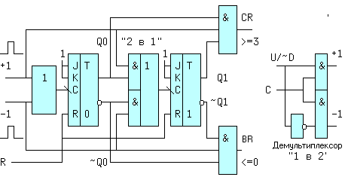

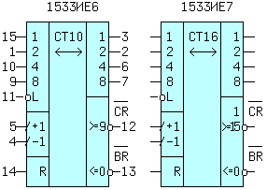

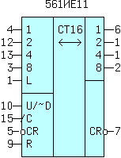

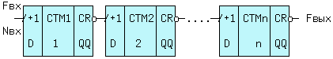

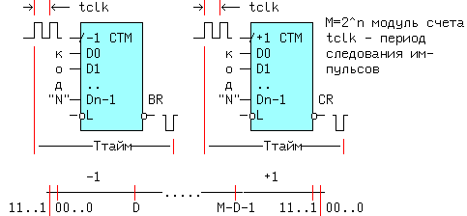

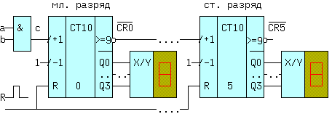

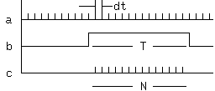

Маъруза 15 таркиби: : База матрицали кристалларниниг тушунчаси, қурилиш принципи, схема-конструкция афзалликлари.
Маъруза машғулотининг технологик картаси
(15 машғулот)
Босқич вақти | Фаолият мазмуни
Босқич вақти | Ўқитувчи | Талаба
1-босқич  Кириш  (5 минут) | 1.1.Ўқув машғулотининг мавзу режаси ҳамда кутилаётган натижалар маълум қилинади. | Эшитилади ва ёзиб оладилар
2-босқич  Асосий  (65 минут) | 2.1 Талабаларни дарсга тайёргарлик даражасини аниқлаш учун тезкор савол жавоб ўтказилади.  Вакт диаграммасининг анализи қандай хулосалар чикаришга имкон беради?  Паралел кучиришли синхрон хисоблагич нима?  Реверсив хисоблагич нима?  Хисоблагичларни каскадли улаш деганда нима назарда тутилади?  Хисоблагич-таймер нима?  Хисоблагичларнинг хисоблаш техникасида кулланилиши деганда нимани тушинасиз?  2.2. Ўқитувчи визуал материалдан фойдаланган ҳолда маъруза ўқишни давом эттиради.  Ҳозирда замон рақамли қурилмаларида, сақлаш ва қайта ишлаш амалларини бажарадиган катта интеграл схемалари кўлланилиб, рақамли қурилмаларни кўрсатгич сифатларини оширишга ёрдам беради. Бироқ ишлаб чиқарилаётган стандарт КИС Лар лойиќаловчи ларнинг талабига ќар доим ќам жавоб бермай, шу навбатда улар, юқори нархга ва кўплаб муддатли лойиќалшга эга.  Лойиќалаш муддатини ва ишлаб чиқариш вақтини камайтиришда КИС ларни база матрицали кристалларда тарйёрланиши мақсадга мувофиқ ќисобланади.  БМК коммутациялашмаган (бир-бири билан уланмаган) элементлар ва бођланишлараро учун махсус зоналар кўринишига эга.  КИС ларни ташкил қилиш бўйича қуйидагиларга бўлиш мумкин.  > матрица вентиллари  > стандарт элементлардаги схемалар  > мулоқатли режимда лойиќаланадиган тўлиқ буюртмали ИС лар  Кўпроқ вентилли матрицалар кенг ишлатилади. БМК Лар универсал кристалли-тайёрланган, яримўтказгичли плстинкада жойлашган бўлади. Бундай кристаллар базали деб аталади. Оддий элементлар кристалда тўђри бурчакли «катакларда» жойлашган бўлиб, шунинг учун матрицали деб аталади. | Талабалар жавоб беради  Талаба ўйлайди ва жавоб беради  Талаба ўйлайди ва жавоб беради  Талабалар эшитади ва ёзиб олади  Талабалар эшитади ва ёзиб олади
3-босқич  Якуний  (10 минут) | 3.1. Мавзуга якун ясайди, талаба эътиборини асосий масалага қаратилади. Фаол талабаларни рағбатлантирилади.  3.2. Мустақил иш учун вазифа:  Ўтилган мавзуга тўлиқ тайёргарлик кўриш ва қуйидаги саволларга тўлиқ жавоб бериш  БМК коммутациялашмаган (бир-бири билан уланмаган) элементлар ва боғланишлараро учун махсус зоналар кўриниши нима?  КИС ларни ташкил қилиш нималарга асосланади?  БМК ни ячейкаларини ташкил қилиш муамоси деганда нимани тушинасиз?  БМК ларни характеристикалари ва кўрсаткичлари нима?  БМК элементларни функционал кутубхонаси тўғрисида нима биласиз?  БМК лойиҳалаш этаплари санаб ўтинг?  3.Танланган элементларнинг ишлатиш соҳаларини аниқланади ва имкониятларини кенгайтириш учун нима қилиш кераклиги аниқланади. | Эшитади ва аниқлаштирилади  Эшитади ва  аниқлаштирилади.  Эшитади ва аниқлаштирилади.  Изланади ва аниқлаштиради

15– машғулот бўйича хулоса
Талаба База матрицали кристалларниниг тушунчаси, қурилиш принципи, схема-конструкция афзалликлари ва уларнинг турлари, ишлаш асослари ва куллаш сохалари тўғрисида тўлиқ фикрга эга бўлади, База матрицали кристалларниниг тушунчаси, қурилиш принципи, схема-конструкция тўғрисида ва уларни мустақил ишлата олиш имкониятларини ўрганилади, Справочникдаги характеристикаси билан солиштиради. Характеристикада фарқлар бўлса сабабларини аниқлайди. Шу билан бир қаторда ишлатилиш соҳаси ҳақида ҳам маълумотга эга бўлади.

Визуал материаллар
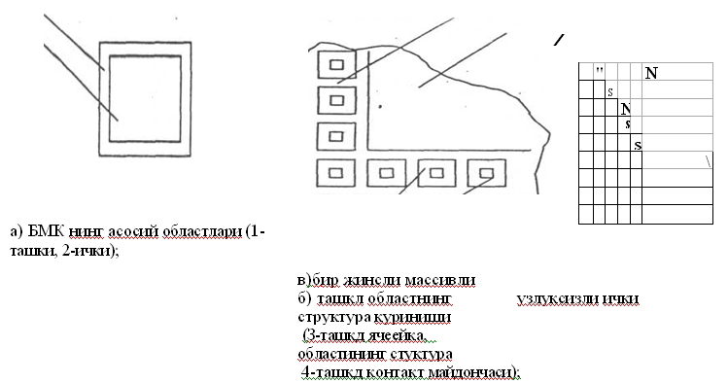
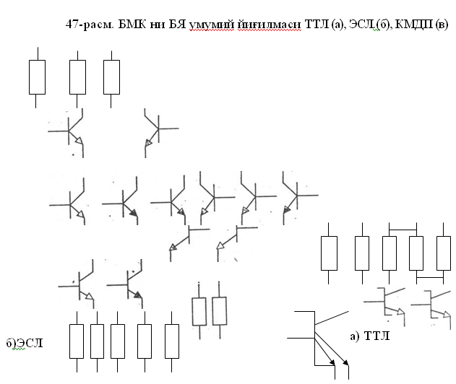

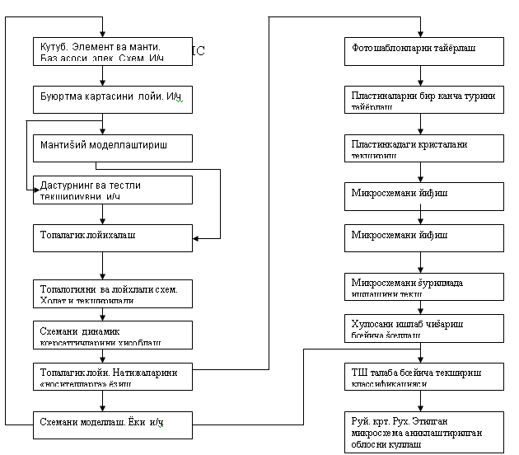

Маъруза 16 таркиби: : Хотира курилмалари. флэш-хотира. Оператив хотира Доимий хотира қурилмаси.
Маъруза машғулотининг технологик картаси
(16 машғулот)
Босқич вақти | Фаолият мазмуни
Босқич вақти | Ўқитувчи | Талаба
1-босқич  Кириш  (5 минут) | 1.1.Ўқув машғулотининг мавзу режаси ҳамда кутилаётган натижалар маълум қилинади. | Эшитилади ва ёзиб оладилар
2-босқич  Асосий  (65 минут) | 2.1 Талабаларни дарсга тайёргарлик даражасини аниқлаш учун тезкор савол жавоб ўтказилади.  - БМК коммутациялашмаган (бир-бири билан уланмаган) элементлар ва боғланишлараро учун махсус зоналар кўриниши нима?  - КИС ларни ташкил қилиш нималарга асосланади?  - БМК ни ячейкаларини ташкил қилиш муамоси деганда нимани тушинасиз?  - БМК ларни характеристикалари ва кўрсаткичлари нима?  - БМК элементларни функционал кутубхонаси тўғрисида нима биласиз?  - БМК лойиҳалаш этаплари санаб ўтинг?  2.2. Ўқитувчи визуал материалдан фойдаланган ҳолда маъруза ўқишни давом эттиради.  Доимий хотира турлари, ишлаш принципи ва куллаш сохалари.  Микропроцессорларининг купчилиги узининг афзалликларини куриб чикишга имкон бермайди. Шунингучун биз К 181 ОВМ 86/88(80 86/80 88) МП нинг танладик. Бундан танлов куйидагича аникланади ; 1-дан. Бу МП билан ЭХМларни мослиги; 2-дан бундай турининг МПлари ёкилганда 8086 МПнинг аник тартибида иш бошлайди; 3-дан эса ассембларини дастурини жойлашиши пастдан юкорига 1-расмда МП 8086 нинг структура схемаси ва ташки куриниши келтирилган. | Талабалар жавоб беради  Талаба ўйлайди ва жавоб беради  Талаба ўйлайди ва жавоб беради  Талабалар эшитади ва ёзиб олади  Талабалар эшитади ва ёзиб олади
3-босқич  Якуний  (10 минут) | 3.1. Мавзуга якун ясайди, талаба эътиборини асосий масалага қаратилади. Фаол талабаларни рағбатлантирилади.  3.2. Мустақил иш учун вазифа:  Ўтилган мавзуга тўлиқ тайёргарлик кўриш ва қуйидаги саволларга тўлиқ жавоб бериш  - БМК коммутациялашмаган (бир-бири билан уланмаган) элементлар ва боғланишлараро учун махсус зоналар кўриниши нима?  - КИС ларни ташкил қилиш нималарга асосланади?  - БМК ни ячейкаларини ташкил қилиш муамоси деганда нимани тушинасиз?  - БМК ларни характеристикалари ва кўрсаткичлари нима?  - БМК элементларни функционал кутубхонаси тўғрисида нима биласиз?  - БМК лойиҳалаш этаплари санаб ўтинг?  3.Танланган элементларнинг ишлатиш соҳаларини аниқланади ва имкониятларини кенгайтириш учун нима қилиш кераклиги аниқланади. | Эшитади ва аниқлаштирилади  Эшитади ва  аниқлаштирилади.  Эшитади ва аниқлаштирилади.  Изланади ва аниқлаштиради

16– машғулот бўйича хулоса
Талаба База матрицали кристалларниниг тушунчаси, қурилиш принципи, схема-конструкция афзалликлари ва уларнинг турлари, ишлаш асослари ва куллаш сохалари тўғрисида тўлиқ фикрга эга бўлади, База матрицали кристалларниниг тушунчаси, қурилиш принципи, схема-конструкция тўғрисида ва уларни мустақил ишлата олиш имкониятларини ўрганилади, Справочникдаги характеристикаси билан солиштиради. Характеристикада фарқлар бўлса сабабларини аниқлайди. Шу билан бир қаторда ишлатилиш соҳаси ҳақида ҳам маълумотга эга бўлади.

Визуал материаллар
Маъруза 18 таркиби: : Хотира курилмалари. флэш-хотира. Оператив хотира Доимий хотира қурилмаси.
Маъруза машғулотининг технологик картаси
(16 машғулот)
Босқич вақти | Фаолият мазмуни
Босқич вақти | Ўқитувчи | Талаба
1-босқич  Кириш  (5 минут) | 1.1.Ўқув машғулотининг мавзу режаси ҳамда кутилаётган натижалар маълум қилинади. | Эшитилади ва ёзиб оладилар
2-босқич  Асосий  (65 минут) | 2.1 Талабаларни дарсга тайёргарлик даражасини аниқлаш учун тезкор савол жавоб ўтказилади.  - БМК коммутациялашмаган (бир-бири билан уланмаган) элементлар ва боғланишлараро учун махсус зоналар кўриниши нима?  - КИС ларни ташкил қилиш нималарга асосланади?  - БМК ни ячейкаларини ташкил қилиш муамоси деганда нимани тушинасиз?  - БМК ларни характеристикалари ва кўрсаткичлари нима?  - БМК элементларни функционал кутубхонаси тўғрисида нима биласиз?  - БМК лойиҳалаш этаплари санаб ўтинг?  2.2. Ўқитувчи визуал материалдан фойдаланган ҳолда маъруза ўқишни давом эттиради.  Доимий хотира турлари, ишлаш принципи ва куллаш сохалари.  Микропроцессор - бу битта ёки бир нечта катта интеграл схемаларда  (КИС) тузилган ва ахборотни кайта ишлаш учун муджалланган программа  ланувчи (дастурланувчи) курилма. Микропроцессор (MП) микропроцессор  тизимининг (МТ) асоси процессор элементи булиб, МП дан ташкари МТ га  хотира ва ташки курилмалар хам киради.  Архитектураси, электр параметрлари ва конструктив тузилиши буйича  yзapо мослашгаи микропроцессор ва бошка ИС мажмуи микропроцессор  комплектининг КИС(МПК КИС) номини олган.  Микропроцессор комплекти туркумида узаро мос булган турли сериялар ва турли схемотехник потенциал элементларига хос ИС лар булиши мумкин.  Микропроцессор тизимида берилган дастурнинг бажарилиш жараёни ташкил этилган ва бу турли масалалар ечилишининг имконини беради.  КИС да чикиш йуллари сони чекланган булгани сабабли, бу уз навбатида  МПТнинг блоклари орасида ахборотни узатиш масаласида баъзи кийинчиликларга олиб келади. МПТда ахбортларни узатишда ишлатиладиган шиналар (магистраллар) хар хил вакт мобайнида хар хил блоклар орасида  ахборотни узатишга мулжалланган. Кенг таркалган MПТ hhhг структура тузлиши - бу учта шинали (магистралли) структурадирю Биринчи шина ёки ма  гистрал - бу маълумотлар магистрали (data bus - DB), иккинчиси - адреслар  магистрали (addres bus - АВ) ва учинчиси - бошкариш магистрали (control  bus-CB). | Талабалар жавоб беради  Талаба ўйлайди ва жавоб беради  Талаба ўйлайди ва жавоб беради  Талабалар эшитади ва ёзиб олади  Талабалар эшитади ва ёзиб олади
3-босқич  Якуний  (10 минут) | 3.1. Мавзуга якун ясайди, талаба эътиборини асосий масалага қаратилади. Фаол талабаларни рағбатлантирилади.  3.2. Мустақил иш учун вазифа:  Ўтилган мавзуга тўлиқ тайёргарлик кўриш ва қуйидаги саволларга тўлиқ жавоб бериш  схематехниканинг келажаги микропроцессорлар схемотехникасини ривожланиш истикболи  3.Танланган элементларнинг ишлатиш соҳаларини аниқланади ва имкониятларини кенгайтириш учун нима қилиш кераклиги аниқланади. | Эшитади ва аниқлаштирилади  Эшитади ва  аниқлаштирилади.  Эшитади ва аниқлаштирилади.  Изланади ва аниқлаштиради

Визуал материаллар
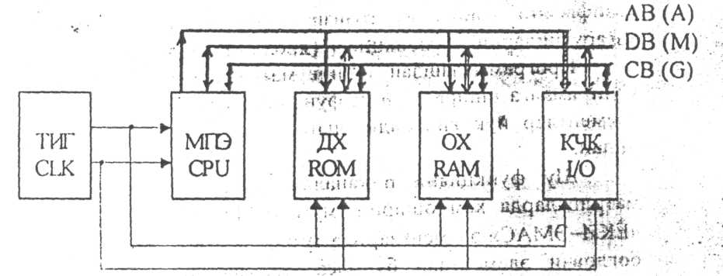
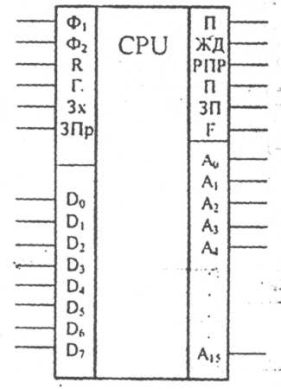
 | А, А₂ | ШФ | с,
 | Аз
 | Ал |  | с₂ _{N}
—С
—С |  |  | Сз
 | в, в₂ |  | с₄
 | Вз
 | в₄
552-расм. КР580ВА86 ШФ схемаси.

“СХЕМОТЕХНИКА” фанидан лаборатория машғулотини ўқитиш технологияси.
Ўқув машғулотнинг шакли | Лаборатория машғулотининг режаси
Лаборатория машғулоти | 1. Ўтказиладиган лаборатория иши боича маълумот.  2. Ўтказиладиган лаборатория иши мақсади.  3. Ўтказиладиган лаборатория иши тартиби.  4. Принципиал схемани ўланиш тартиби.  5. Эксперемент ўркали олинадиган характеристикалрни тартиби ва Лаборатория ўркали олинган қийматларни жадвалга ёзиш.  6. Эксперементал қиймалтлар ўркали характеристика тузиш.  7. Ўлинган характеристика анализ килиш.
Ўқув машғулотнинг мақсади: “СХЕМОТЕХНИКА” ишлатиладиган асбобларни Лаборатория йўли оркали амалий ўрганиш ва назарий билимлари амалда тадбиқ қилиш.
Педагогик масалалар: | Ўқув фаолятининг натижалари:
“схемотехника” ишлатиладиган электрон асбобларни:  - Тўзилишини ўрганиш;  - Ишлатиб кўриш;  - Характеристика олиш ва тўзиш;  - Параметрларини алиқлаш;  - Амалий кўрсаткичларини назарий кўрсаткичлари билан солиштириш;  - Хато, камчиликларини аниқлаш; | Талаба:  - Лаборатория ишининг мохиятини ва мақсадини тушинади;  - Элементнинг ёки схеманинг йиға билади;  - Характеристикаларни ўрганади;  - Параметрларини аниқлайди кўрсаткичларини назарий кўрсаткичлари билан солиштириб хато ва камчиликларини топа билади;  - Хатоларни камайтириш йўларини излайди;
Ўқитиш услуби ва техникаси  Ўқитиш воситалари  Ўқитиш шакли  Ўқитиш шарт-шароити | - Визуал амалиёт блиц-сўров, баён қилиш;  - Лаборатория ишини бажариш учун услубий кўрсатма, вертуал лаборатория стендлари;  - Кичик ғурух, (3 кишигача) бўлиб ишлаш;  - Жихозланган аудатория;

Лаборатория машғулотининг технологик картаси
1 Лабаратория иши:
Тажриба қурилмасини ва улчов асбобларини ўрганиш (1 машғулот)

Босқич вақти | Фаолият мазмуни
Босқич вақти | Ўқитувчи | Талаба
1-босқич  Кириш  (5 минут) | 1.1.Ўқув машғулотининг мавзу режаси ҳамда кутилаётган натижалар маълум қилинади. | Эшитилади ва ёзиб оладилар
2-босқич  Асосий  (65 минут) | 2.1 Талабаларни дарсга тайёргарлик даражасини аниқлаш учун тезкор савол жавоб ўтказилади.  1. MATLAB тизими, ва Еlectronics Workbench дастурий комплекслари тўғрисида нима биласиз?  2. Вертуал лабараториялар деганда нимани тушинасиз?  2.2. Ўқитувчи визуал материалдан фойдаланган ҳолда Лаборатория машғулотини ўтказишни давом эттиради.  Лаборатория ишини бажариш учун Elektron вертуал лабараторияси методик кўрсатмалари асосида талабаларга вертувл стендда ишлаш ва унда элементларни танлаш ва танланган элементлар ёрдамида керакли схемаларни йиғиш ва улар асосида керакли жадвалларни тўлдириш ҳамда лабаратория ишларини бажариш давомида керак бўладиган элементларнинг характеристикаларини ўрганиш ва керак бўлганда ўзгартириш йўллари тўли тушинтирилади ва кўрсатиб берилади. Сўнгра лабаратория ишларини бажаришга киришилади.  Бунинг учун олдиндан берилган жадваллар тўлдирилади. | Талабалар жавоб беради  Талаба ўйлайди ва жавоб беради  Талаба ўйлайди ва жавоб беради  Талабалар эшитади ва ёзиб олади, берилган саволларга жавоб беради. Ва ишни бажаришга киришади
3-босқич  Якуний  (10 минут) | 3.1. Мавзуга якун ясайди, талаба эътиборини асосий масалага қаратилади. Фаол талабаларни рағбатлантирилади.  3.2. Мустақил иш учун вазифа:  1. Лаборатория ишини бажариш учун Elektron вертуал лабараторияси методик кўрсатмалари асосида вертувл стендда ишлаш ва унда элементларни танлаш берилган схемаларни аналез қилиш ва стендлар орқали ҳар бир ўтказилган лабаратория машғулотлари натижаларини тахлил қилишни ўрганиш. | Талабалар эшитади ва ёзиб олади  Эшитади ва аниқлаштирилади  Эшитади ва аниқлаштирилади  Эшитади ва аниқлаштирилади

Визуал материаллар

1 Elektron вертуал лабараторияси кўриниши ва ундаги элементлари.
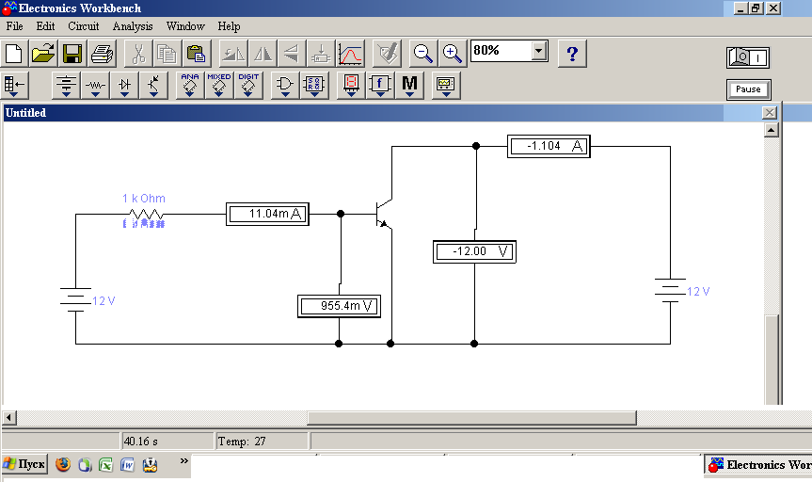

2 Лабаратория иши:
Мантиқий элементларни текшириш (2 машғулот)
Босқич вақти | Фаолият мазмуни
Босқич вақти | Ўқитувчи | Талаба
1-босқич  Кириш  (5 минут) | 1.1.Ўқув машғулотининг мавзу режаси ҳамда кутилаётган натижалар маълум қилинади. | Эшитилади ва ёзиб оладилар
2-босқич  Асосий  (65 минут)  3-босқич  Якуний  (10 минут) | 2.1 Талабаларни дарсга тайёргарлик даражасини аниқлаш учун тезкор савол жавоб ўтказилади.  - Мантикий элементлар деб нимага айтилади?  - Мантикий бошқарув алгоритми нима?  - Асосий мантиқий амаллар қаторига қандай амаллар киради?  - “Инкор қилиш” (инверсия) ҳққонийлик жадвалини келтиринг.  - Мантиқий "Қўшиш" амалини ҳққонийлик жадвалини келтиринг.  - Мантиқий "Кўпайтириш" амалини (конъюнкция), ҳққонийлик жадвалини келтиринг.  - Мантиқий ифодаларни ҳисоблаганда қандай тартибга риоя қилиниши керак?  2.2. Ўқитувчи вертуал материалдан фойдаланган ҳолда Лаборатория машғулотини ўтказишни давом эттиради.  Лаборатория ишини бажариш учун Еlectronics Workbench дастурий комплексининг қисқача тавсифи берилади. Вертуал лабараторияси методик кўрсатмалари асосида талабаларга вертувл стендда ишлаш ва унда элементларни танлаш ва танланган элементлар ёрдамида керакли схемаларни йиғиш ва улар асосида керакли жадвалларни тўлдириш ҳамда лабаратория ишларини бажариш давомида керак бўладиган элементларнинг характеристикаларини ўрганиш ва керак бўлганда ўзгартириш йўллари тушинтирилади ва кўрсатиб берилади. Сўнгра лабаратория ишларини бажаришга киришилади.  Бунинг учун олдиндан берилган жадваллар тўлдирилади.  2.Лаборатория ишини бажаришга тайёргарлик кўрилади бунинг учун ўқувчидан МОП-транзисторлар ҳақида назарий билмлари тўла текширилади.  3.Талаба ишга назарий тайёргарлиги қониқарли деб топилгандан кейин ишни вертуал стендда бажаришга рухсат берилади.  3.2. Мустақил иш учун вазифа:  - Виртуал стенд ёрдамида олинган мантиқий элементларнинг ҳақиқийлик жадваллари;  Electronics Workbench (EWB) дастуридан фойдаланган ҳолда тузиш ва моделда тўғрилагични текшириш.  - Electronics Workbench дастури ёрдамида олинган мантиқий элементларнинг ва улар асосида тузилган схемаларнинг ҳақиқийлик жадваллари;  - Бажарилган иш бўйича хулосалар. | Талабалар жавоб беради  Талаба ўйлайди ва жавоб беради  Талабалар эшитади ва ёзиб олади  Талабалар эшитади ва ёзиб олади  Талабалар эшитади ва ёзиб олади  Талабалар эшитади ва ёзиб олади  Эшитади ва аниқлаштирилади  Эшитади ва аниқлаштирилади  Талабалар эшитади ва ёзиб олади, берилган саволларга жавоб беради. Ва ишни бажаришга киришади

Лаборатория ишини бажариш учун топшириқлар

1. Ўқитувчи берган топшириқ бўйича модел схемасини (1.2-расм) йиғиш ва компонентлар кўрсаткичларини танлаш.
2. Ўлчашларни амалга ошириш ва унинг натижаларини 1.1, ва 1.2 - 1.3 жадвалларга киритиш.
2-жадвал
Мантиқий элементлар
ЭМАС |  | ВА-ЭМАС |  |  | ЁКИ-ЭМАС
Кириш | Чиқиш | 1-кириш | 2-кириш | Чиқиш | 1-кириш | 2-кириш | Чиқиш

3-жадвал
Ўзаро уланган мантиқий элементлар
Иккита ВА-ЭМАС |  |  | Учта ЁКИ-ЭМАС
1-кириш | 2-кириш | Чиқиш | 1-кириш | 2-кириш | Чиқиш

2– машғулот бўйича хулоса
Талабалар Мантиқий функцияларни аппаратлар шаклида амалга оширишнинг ҳар хил имкониятлари мавжуд лиги тўғрисидва маълумотга эга бўлишади.
Улардан бири талаб қилинадиган мантиқий боғланишларни ҳосил қилиш учун интеграл технология усулларидан фойдаланиб махсус интеграл схемаларни (ИМС) тайёрлаш. Махсус ИМСлар қалайлаб ўзаро боғланишларни ҳосил қилишни талаб қилмайди, яъни ишончлиликка эга бўлади. Лекин улар жуда катта миқдорда ишлаб чиқарилгандагина ўзларини иқтисодий жиҳатдан оқлайди. Бунга мисол сифатида электрон соатлар ва микроколкуляторлар учун ишлаб чиқариладиган катта интеграл схемалар (КИС)ни кўрсатиш мумкин.
Иккинчи имконият, ҳар қандай мантиқий функцияни аппарат шаклида амалга ошириш имконини берадиган ИМСларнинг номенклатураси бўйича минимал универсал тўпламини ҳосил қилиш. Бундай имкониятлар ўртасида жуда кўп оралиқ ечимлар хам мавжуд. маълумотга эга бўлишади.

Назорат саволлари

- Мантикий элементлар деб нимага айтилади?
- Мантикий бошқарув алгоритми нима?
- Асосий мантиқий амаллар қаторига қандай амаллар киради?
- “Инкор қилиш” (инверсия) ҳққонийлик жадвалини келтиринг.
- Мантиқий "Қўшиш" амалини ҳққонийлик жадвалини келтиринг.
- Мантиқий "Кўпайтириш" амалини (конъюнкция), ҳққонийлик жадвалини келтиринг.
- Мантиқий ифодаларни ҳисоблаганда қандай тартибга риоя қилиниши керак?
- Аксиома сифатида мантиқ амалларини бажаришда қабул қилинган маносабатлар?
- n – разрядли кодли сигнал ёрдамида неча турли комбинацияли кодлар ҳосил қилиш мумкин?
- Икки сатхли сигналлар деб нимага айтилади?

Визуал материаллар
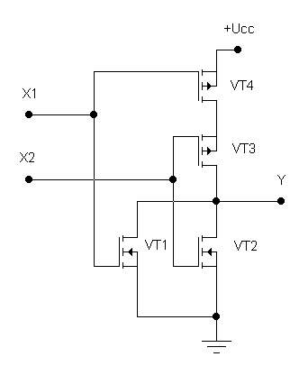
ЁКИ-ЭМАС функциясини амалга ошириш

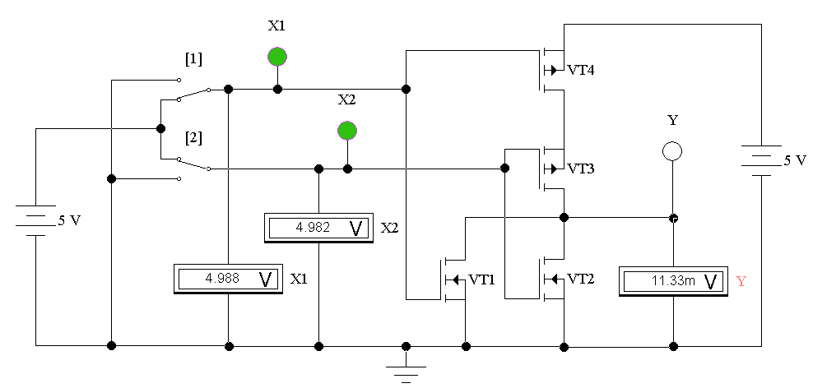
ЁКИ-ЭМАС схеманинг ишлаши

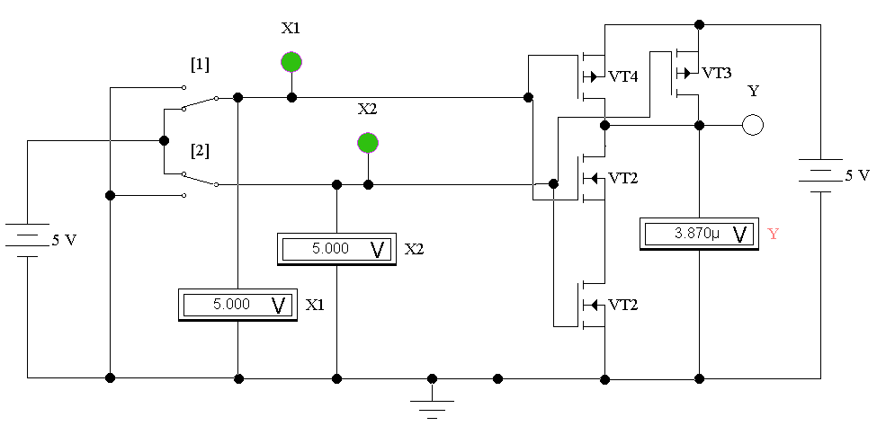
ВА-ЭМАС функциясини амалга ошириш
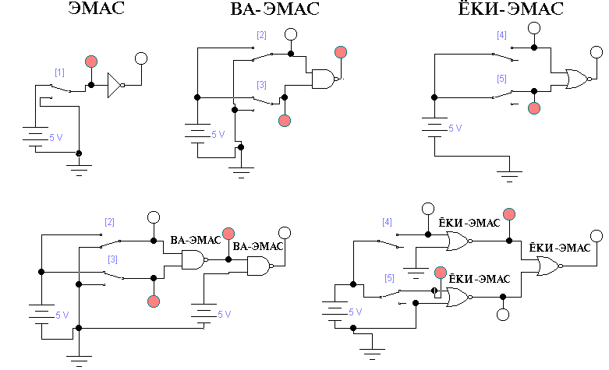
Мантиқий элементларни текшириш схемаси
3 Лабаратория иши:
Триггерлар асосида бажарилган ҳисоблагичларнинг ишлаш принципи билан танишиш ва уларни текшириш..
(3машғулот)
Босқич вақти | Фаолият мазмуни
Босқич вақти | Ўқитувчи | Талаба
1-босқич  Кириш  (5 минут) | 1.1.Ўқув машғулотининг мавзу режаси ҳамда кутилаётган натижалар маълум қилинади. | Эшитилади ва ёзиб оладилар
2-босқич  Асосий  (65 минут) | 2.1 Талабаларни дарсга тайёргарлик даражасини аниқлаш учун тезкор савол жавоб ўтказилади.  - Вакт диаграммасининг анализи қандай хулосалар чикаришга имкон беради?  - Паралел кучиришли синхрон хисоблагич нима?  - Реверсив хисоблагич нима?  - Хисоблагичларни каскадли улаш деганда нима назарда тутилади?  - Хисоблагич-таймер нима?  - Хисоблагичларнинг хисоблаш техникасида кулланилиши деганда нимани тушинасиз?  2.2. Ўқитувчи визуал материалдан фойдаланган ҳолда Лаборатория машғулотини ўтказишни давом эттиради.  3.Лаборатория ишини бажаришга тайёргарлик кўрилади бунинг учун ўқувчидан триггерлар ҳақида назарий билмлари тўла текширилади.  4.Талаба ишга назарий тайёргарлиги қониқарли деб топилгандан кейин ишни вертуал стендда бажаришга рухсат берилади. | Талабалар жавоб беради  Талаба ўйлайди ва жавоб беради  Талаба ўйлайди ва жавоб беради  Талабалар эшитади ва ёзиб олади, берилган саволларга жавоб беради. Ва ишни бажаришга киришади.
3-босқич  Якуний  (10 минут) | 3.1. Мавзуга якун ясайди, талаба эътиборини асосий масалага қаратилади. Фаол талабаларни рағбатлантирилади.  3.2. Мустақил иш учун вазифа:  1) ўлчаш схемалари;  2) олинган боғлиқликлар жадваллари ва графиклари;  3) ўлчаш ва ҳисоб натижаларининг таҳлили | Талабалар эшитади ва ёзиб олади ва бажаради  Эшитади ва аниқлаштирилади ва бажаради.  Эшитади ва аниқлаштирилади бажаради
3– машғулот бўйича хулоса
Талабалар Лойиха натижалари турли мантиқ турларига эга бўлган треггерларда қўлланилиши мумкун ва фақат ашёлари фарқ килиши мумкун. R кириши бўйича мажбуран 0 га келтириш баъзи триггер турларида мантиқий. Нол сигнали билан (ТТЛ,ДТЛ мантикларида ) мантиқий “бир”сигнали билан (X МОП мантиқларда) амалгам оширилади, биринчи ҳолда ВА-ЙЎК мантиқий элементдан иккинчисига ВА элементдан фойдаланилади. Булардан ташқари жамловчи ҳисоблагичларда ҳар бир кейинги треггерни бир ҳолатдан иккинчисига ўтиши олдинги треггерни чиқишига 1дан 0га ўзгаришида содир бўлади шу сабабли треггерларни ўзаро боғланиши муҳим ҳисобланади.

Визуал материаллар

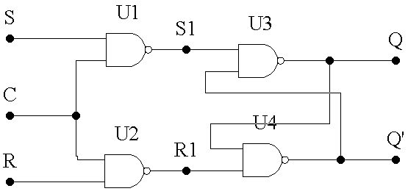
Мантиқий элементларда бажарилган RS-триггери

Унинг схемаси қуйигаги кўринишга эга:

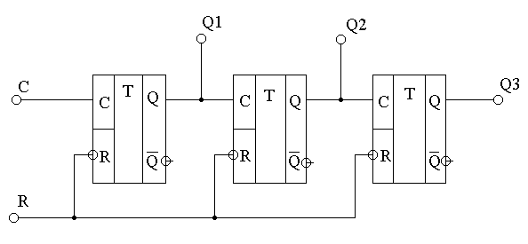
Кетма-кет переносли асинхрон жамловчи ҳисоблагич
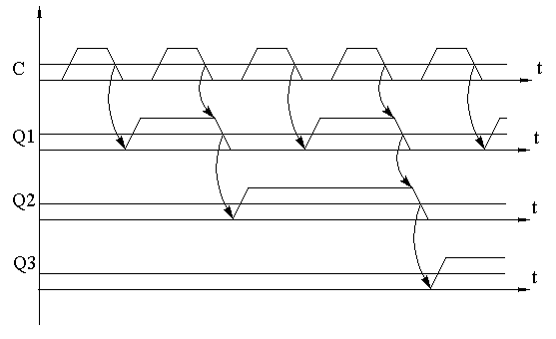
Кетма-кет переносли асинхрон жамловчи ҳисоблагичнинг
вақт диаграммаси
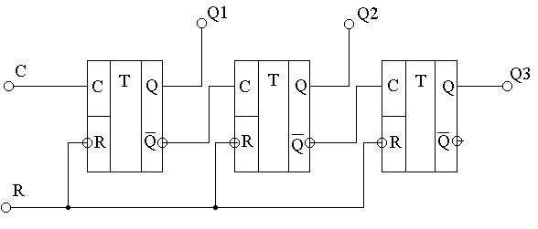
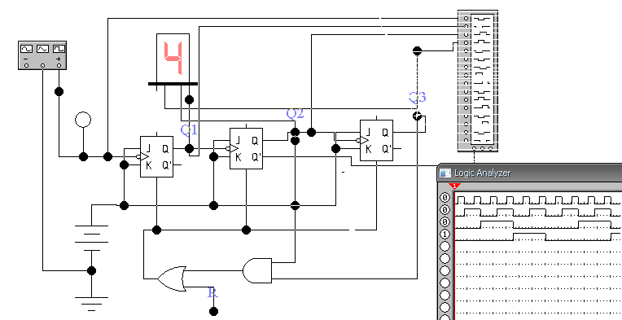

4 Лабаратория иши:
Мультиплексорнинг ишлаш принципи билан танишиш ва уни текшириш. (4машғулот)
Босқич вақти | Фаолият мазмуни
Босқич вақти | Ўқитувчи | Талаба
1-босқич  Кириш  (5 минут) | 1.1.Ўқув машғулотининг мавзу режаси ҳамда кутилаётган натижалар маълум қилинади. | Эшитилади ва ёзиб оладилар
2-босқич  Асосий  (65 минут) | 2.1 Талабаларни дарсга тайёргарлик даражасини аниқлаш учун тезкор савол жавоб ўтказилади.  - Саноқ тизими турлари нима?  - Шифратор нима?  - Дешифратор нима?  - Демультиплексор нима?  - Жамлагичлар (Сумматоры) нима?  - Кириш ва бошқариш характеристикалари нима?  2.2. Ўқитувчи визуал материалдан фойдаланган ҳолда Лаборатория машғулотини ўтказишни давом эттиради.  3.Лаборатория ишини бажаришга тайёргарлик кўрилади бунинг учун ўқувчидан мультиплексорнинг ишлаш принципи билан танишиш ва уни текшириш. ҳақида назарий билмлари тўла текширилади.  4.Талаба ишга назарий тайёргарлиги қониқарли деб топилгандан кейин ишни вертуал стендда бажаришга рухсат берилади. | Талабалар жавоб беради  Талаба ўйлайди ва жавоб беради  Талаба ўйлайди ва жавоб беради  Талабалар эшитади ва ёзиб олади, берилган саволларга жавоб беради. Ва ишни бажаришга киришади.
3-босқич  Якуний  (10 минут) | 3.1. Мавзуга якун ясайди, талаба эътиборини асосий масалага қаратилади. Фаол талабаларни рағбатлантирилади.  3.2. Мустақил иш учун вазифа:  1) ўлчаш схемалари;  2) олинган боғлиқликлар жадваллари ва графиклари;  3) ўлчаш ва ҳисоб натижаларининг таҳлили | Талабалар эшитади ва ёзиб олади ва бажаради  Эшитади ва аниқлаштирилади ва бажаради.  Эшитади ва аниқлаштирилади бажаради

5– машғулот бўйича хулоса
Талабалар Мультиплексорнинг ишлаш принципи билан танишиш ва уни текшириш. схемалари билан танишади ва уланиш схемаси учун статик чиқиш ва ўтиш характеристикаларини универсал стендга оладилар. Характеристиканинг хатоларини аниқлаб, хатоликни келиб чиқиш сабабларини аниқлайдилар. Лаборатория орқали олинган қийматлардан фойдаланиб асосий параметрлари аниқланади.
Визуал материаллар
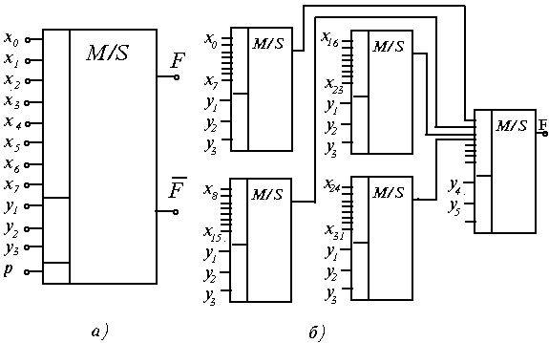
1-расм.Мультиплексор
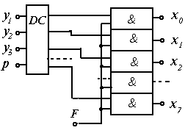

2– расм. Демультиплексор

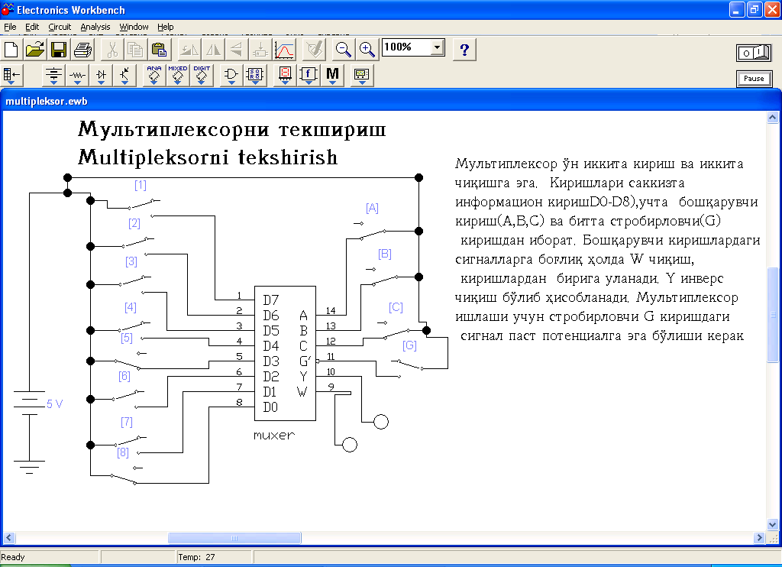

3-расм. Ўн иккита кириш ва иккита чиқишга эга бўлган мултиплексорни Electronics Workbench дастури ёрдамида текшириш учун виртуал стенд.

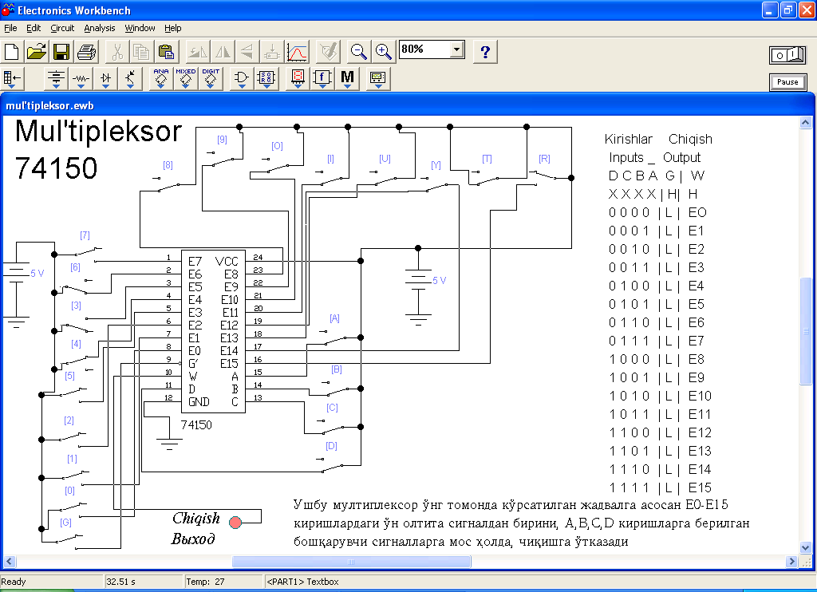
4-расм. 74150 турдаги мултиплексорни Electronics Workbench дастури ёрдамида текшириш бўйича виртуал стенднинг тузилиши

5 Лабаратория иши:
Триггерлар асосида бажарилган дешифраторларнинг ишлаш принципи билан танишиш ва уларни текшириш. (5машғулот)
Босқич вақти | Фаолият мазмуни
Босқич вақти | Ўқитувчи | Талаба
1-босқич  Кириш  (5 минут) | 1.1.Ўқув машғулотининг мавзу режаси ҳамда кутилаётган натижалар маълум қилинади. | Эшитилади ва ёзиб оладилар
2-босқич  Асосий  (65 минут) | 2.1 Талабаларни дарсга тайёргарлик даражасини аниқлаш учун тезкор савол жавоб ўтказилади.  1. Триггерлар асосида бажарилган дешифраторларнинг ишлаш принципини тушинтиринг.  - Саноқ тизими турлари нима?  - Шифратор нима?  - Дешифратор нима?  - Демультиплексор нима?  2.2. Ўқитувчи визуал материалдан фойдаланган ҳолда Лаборатория машғулотини ўтказишни давом эттиради.  Ишнинг мақсади: EWB дастури ёрдамида дешифраторни синтез қилишни ўрганиш ва қўлланилишини ўрганиш.  2.Лаборатория ишини бажаришга тайёргарлик кўрилади бунинг учун ўқувчидан дешифраторлар ҳақида назарий билмлари тўла текширилади.  3.Талаба ишга назарий тайёргарлиги қониқарли деб топилгандан кейин ишни вертуал стендда бажаришга рухсат берилади. | Талабалар жавоб беради  Талаба ўйлайди ва жавоб беради  Талаба ўйлайди ва жавоб беради  Талабалар эшитади ва ёзиб олади, берилган саволларга жавоб беради. Ва ишни бажаришга киришади.
3-босқич  Якуний  (10 минут) | 3.1. Мавзуга якун ясайди, талаба эътиборини асосий масалага қаратилади. Фаол талабаларни рағбатлантирилади.  3.2. Мустақил иш учун вазифа:  1) ўлчаш схемалари;  2) олинган боғлиқликлар жадваллари ва графиклари;  3) ўлчаш ва ҳисоб натижаларининг таҳлили | Талабалар эшитади ва ёзиб олади, берилган саволларга жавоб беради. Ва ишни бажаришга киришади.

Визуал материаллар
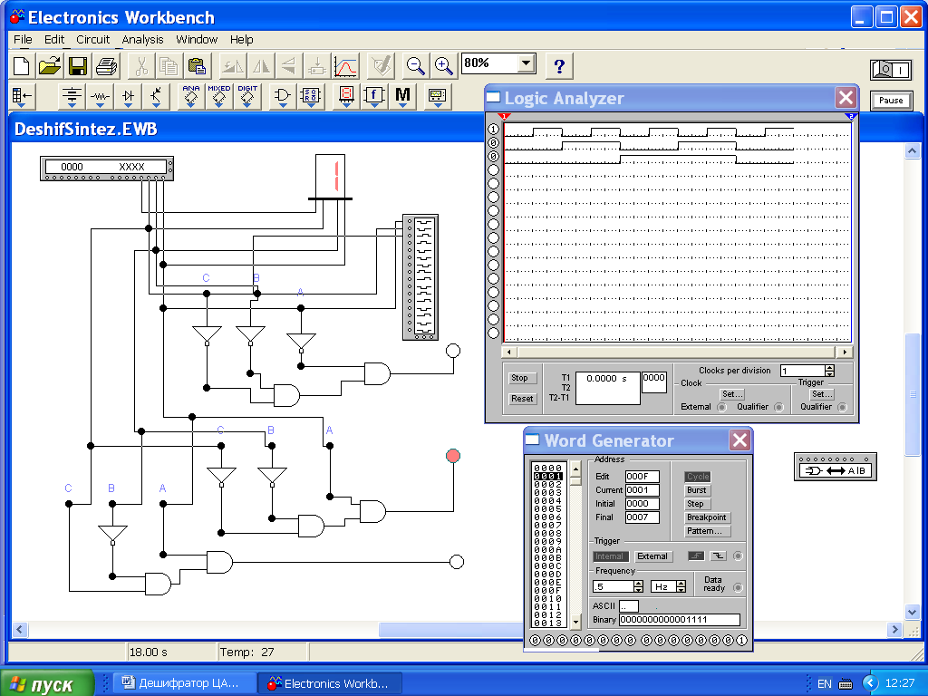
1-расм. Дешифраторни синтез қилиш

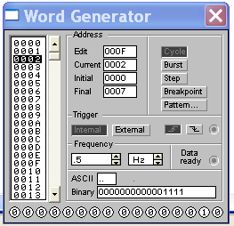

2-расм. Мантиқий сигналлар генератори

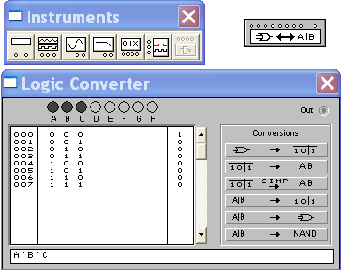

3-расм. Logic Converter

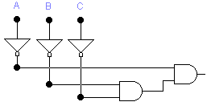

4-расм. ЁКИ ва ЭМАС элементлардан ташкил топган схема

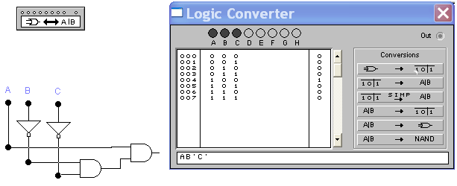

5-расм. Схемаларни ҳосил қилиш
4. Юқоридагига ўхшаш тарзда дешифраторнинг киришидаги иккилик сигнал ўнли бир ва бешга мос келганда ишлайдиган қисмларининг схемалари ҳам ҳосил қилинади (5 ва 6-расмлар).

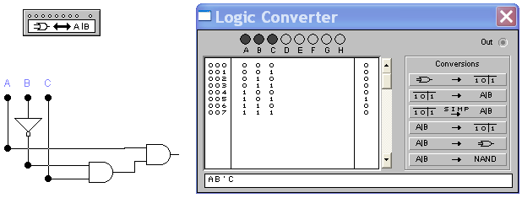

6-расм.. Схемалари ҳосил қилиш

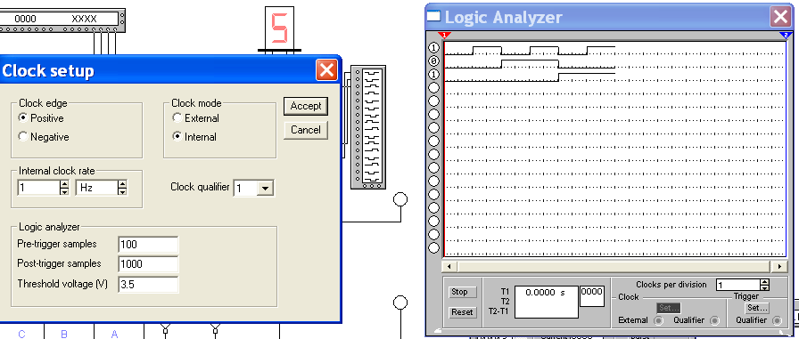

7-расм. Мантиқий анализатор (Logic Analyzer)

6 Лабаратория иши:
Ҳисоблаш машиналарининг база элементлари ва қурилмаларни ўрганиш (6 машғулот)
Босқич вақти | Фаолият мазмуни
Босқич вақти | Ўқитувчи | Талаба
1-босқич  Кириш  (5 минут) | 1.1.Ўқув машғулотининг мавзу режаси ҳамда кутилаётган натижалар маълум қилинади. | Эшитилади ва ёзиб оладилар
2-босқич  Асосий  (65 минут) | 2.1 Талабаларни дарсга тайёргарлик даражасини аниқлаш учун тезкор савол жавоб ўтказилади.  - Замонавий компьютерларнинг қандай синфларини биласиз ?  - Процессорнинг вазифасини тушунтиринг.  - Хотиранинг турлари ва уларнинг вазифаси қандай ?  - Қандай ташқи қурилмаларни биласиз ?  - IBM PC компьютерининг асосий ва қўшимча қурилмалари ва уларнинг вазифалари нимадан иборат ?  - Хотира қурилмалари нима?  - Микропроцессор нима ?  - Компьютернинг дастурли таъминоти деганда нимани тушунасиз?  - Сканер ва стример нима ?  - Плоттер ва принтер нима ?  - Мультимедиа нима?  2.2. Ўқитувчи визуал материалдан фойдаланган ҳолда Лаборатория машғулотини ўтказишни давом эттиради. | Талабалар жавоб беради  Талаба ўйлайди ва жавоб беради  Талаба ўйлайди ва жавоб беради  Талабалар эшитади ва ёзиб олади
3-босқич  Якуний  (10 минут) | 3.1. Мавзуга якун ясайди, талаба эътиборини асосий масалага қаратилади. Фаол талабаларни рағбатлантирилади.  3.2. Мустақил иш учун вазифа: | Талабалар эшитади ва ёзиб олади
3-босқич  Якуний  (10 минут) | - Шахсий компьютер ва унинг қўшимча қурилмаларини ишга туширинг ва ўчиринг.  - Компьютерни ўчирмасдан қайта юкланг.  - Ташқи қурилмалардан принтер (сичқон, клавиатура) ни компьютерга уланг.  - Диск юритувчига дискет(компакт диск) ўрнатинг ва олинг.  - Клавиатура тугмалари жойлашувини тавсифланг.  - Диск ёки дискетда файл ҳосил қилинг.  - Диск ёки дискетда каталог(папка) ҳосил қилинг.  - Диск ёки дискетда файл ёки каталог(папка)дан нусха олинг.  - Винчестер (дискет, компакт диск) дан керакли файлни ишга туширинг.  - Диск(винчестер, дискета, компакт диск)да сақланаётган кенгайтмаси .тхт бўлган файл матнини экранда кўришни бажаринг | Талабалар эшитади ва ёзиб олади ва бажаради  Эшитади ва аниқлаштирилади ва бажаради.  Эшитади ва аниқлаштирилади бажаради

Визуал материаллар
Қуйида дисплейни баъзи бир турлари келтирилган:

Адаптер | Ранги | Матинли | Графикли
MDA | Ок-кора | 80*20, 2 та ранг | 640*200,2 та ранг
CGA | Рангли | 80*25, 16 та ранг  320*200, 4та ранг | 640*200,2 та ранг
Hercules | Ок-кора | 80*25, 2 та ранг | 720*348,2 та ранг
EGA | Рангли | 80*25, 16 та ранг  80*43, 16 та ранг | 640*350, 16 та ранг
VGA | Рангли | 80*25, 16 та ранг | 640*480, 16 та ранг
SVGA | Рангли | 80*25, 16 та ранг | 800*600, 16 та ранг

Матн буйлаб харакатланиш.
Босинг | Вазифаси | Босинг | Вазифаси
→ | Битта белги унгга утиш | CtrlҚ→ | Бир суз унгга утиш
← | Битта белги чапга утиш | CtrlҚ← | Бир суз чапга утиш
↑ | Бир сатр юкорига утиш | CtrlҚ↑ | Бир абзац юкорига утиш
↓ | Бир сатр пастга утиш | CtrlҚ↓ | Бир абзац пастга утиш
Home | Сатр бошига утиш | CtrlҚB | Ярим йугон килиб ёзиш
End | Сатр охирига утиш | CtrlҚI | Кия килиб ёзиш
Page Up | Бир ойна(экран) юкорига утиш | CtrlҚU | Бели остига чизик чизиш
Page Down | Бир ойна(экран) пастга утиш | CtrlҚE | Сатр уртасига ёзиш
CtrlҚHome | Хужжатнинг бошига утиш | СtrlҚZ | Охирги бажарилган ишни бекор килиш
CtrlҚEnd | Хужжатнинг охирига утиш | СtrlҚX | Белгиланган сохани кесиб олиш
AltҚF4 | Дастурни ёпиш | СtrlҚC | Белгиланган сохани нусхалаш
 |  | СtrlҚV | Нусхаланган сохани куйиш

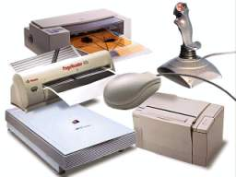
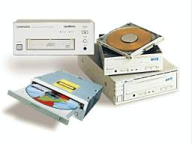

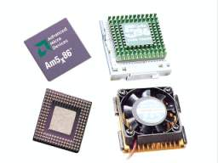
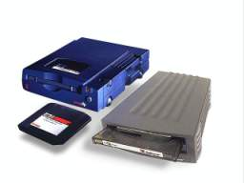
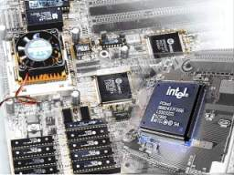
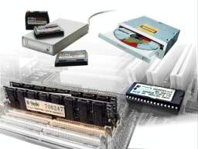

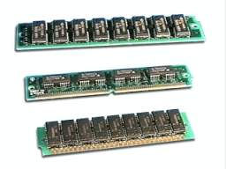
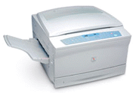

Биринчи оралиқ назорат саволлари.
Абу Райхон Беруний номидаги Тошкент Давлат
Техника Университети
Электроника ва автоматика факультети
Асбобсозлик кафедраси “СХЕМОТЕХНИКА” фанидан
1- оалиқ назорат саволлари.
1 – билет
- Интеграл схема деганда нимаи тушинасиз ?
- Мантикий элементлар деб нимага айтилади?
- Икки сатхли сигналлар деб нимага айтилади?
- Триггер деб нимага айтилади?
- Нима сабабли ТТМ схема чиқишида мураккаб инвертор қўлланилади?

Тайёрлади: катта ўқитувчи _______________ Ҳайдаров А.Ҳ.
Кафедра мудири: доцент _______________ Турсунов М.А.

Абу Райхон Беруний номидаги Тошкент Давлат
Техника Университети
Электроника ва автоматика факультети
Асбобсозлик кафедраси “СХЕМОТЕХНИКА” фанидан
1- оалиқ назорат саволлари.
2 – билет
- Транзистор - транзисторли мантиқ элементлари нима?
- Комплементар МДЯ – транзисторларда бажарилган калит схемасини келтиринг
- Рақамли ва аналог ИМСларнинг мураккаблик даражаси (интеграция даражаси) қандай аниқланади ?
- Қатламли ИС деганда нимани тушунасиз?
- Асосий мантиқий амаллар қаторига қандай амаллар киради?

Тайёрлади: катта ўқитувчи _______________ Ҳайдаров А.Ҳ.
Кафедра мудири: доцент _______________ Турсунов М.А.

Абу Райхон Беруний номидаги Тошкент Давлат
Техника Университети
Электроника ва автоматика факультети
Асбобсозлик кафедраси “СХЕМОТЕХНИКА” фанидан
1- оалиқ назорат саволлари.
3 – билет

- МДЯ – транзисторлар асосида ясалган схемалар қандай хоссаларга эга ?
- Хотирловчи элементлар турлари?
- Мантиқий "Кўпайтириш" амалини (конъюнкция), ҳақиқийлик жадвалини келтиринг.
- Транзистор – транзисторли мантиқ элементлари деганда нимани тушинасиз?
- Асинхрон RS-триггер ишлаш жараёни?

Тайёрлади: катта ўқитувчи _______________ Ҳайдаров А.Ҳ.
Кафедра мудири: доцент _______________ Турсунов М.А.

Абу Райхон Беруний номидаги Тошкент Давлат
Техника Университети
Электроника ва автоматика факультети
Асбобсозлик кафедраси “СХЕМОТЕХНИКА” фанидан
1- оалиқ назорат саволлари.
4 – билет

- Синхрон RS-триггер ишлаш жараёни?
- Негиз мантиқий элементлар қандай параметрлар билан ифодаланади?
- Буль алгебраси амалларини санаб беринг. Улар ҳақиқийлик жадвали орқали қандай ифодаланадилар ?
- Бир турдаги МДЯ – транзисторларда бажарилган калит схемасини келтиринг ва унинг ишлаш принципини тушунтиринг.
- Интеграл микросхема элементларини изоляцияси қандай амалга оширилади ?

Тайёрлади: катта ўқитувчи _______________ Ҳайдаров А.Ҳ.
Кафедра мудири: доцент _______________ Турсунов М.А.

Абу Райхон Беруний номидаги Тошкент Давлат
Техника Университети
Электроника ва автоматика факультети
Асбобсозлик кафедраси “СХЕМОТЕХНИКА” фанидан
1- оалиқ назорат саволлари.
5 – билет

- интеграция даражаси деб нимага айтилади ?
- Ишлаб-чиқариш технологияси бўйича ИС нечта турда бўлади?
- Мантикий бошқарув алгоритми нима?
- Эмиттерлари боғланган мантиқ элементи (ЭБМ) деганда нимани тушинасиз?
- Синхрон RS-триггер ишлаш жараёни?

Тайёрлади: катта ўқитувчи _______________ Ҳайдаров А.Ҳ.
Кафедра мудири: доцент _______________ Турсунов М.А.

Абу Райхон Беруний номидаги Тошкент Давлат
Техника Университети
Электроника ва автоматика факультети
Асбобсозлик кафедраси “СХЕМОТЕХНИКА” фанидан
1- оалиқ назорат саволлари.
6 – билет

- ЭҚ схемотехникасининг ривожланиш босқичини санаб ўтинг.
- Гибрид ИС деганда нимани тушунасиз?
- “Инкор қилиш” (инверсия) ҳақиқийлик жадвалини келтиринг.
- Комплементар МДЯ – транзисторларда ясалган мантиқий элементлар?
- Ихтиёрий триггернинг тузилиш схемаси?

Тайёрлади: катта ўқитувчи _______________ Ҳайдаров А.Ҳ.
Кафедра мудири: доцент _______________ Турсунов М.А.

Абу Райхон Беруний номидаги Тошкент Давлат
Техника Университети
Электроника ва автоматика факультети
Асбобсозлик кафедраси “СХЕМОТЕХНИКА” фанидан
1- оалиқ назорат саволлари.
7 – билет

- Пардали, гибрид ва ярим ўтказгичли ИМСларнинг бир – биридан фарқи нимада?
- Интеграл схемалар кандай турларга ажратилади?
- Мантиқий "Қўшиш" амалини ҳақиқийлик жадвалини келтиринг.
- Пирс элементи деб нимага айтилади, шартли белгисини келтиринг.
- Синхрон RS-триггер ишлаш жараёни?

Тайёрлади: катта ўқитувчи _______________ Ҳайдаров А.Ҳ.
Кафедра мудири: доцент _______________ Турсунов М.А.

Абу Райхон Беруний номидаги Тошкент Давлат
Техника Университети
Электроника ва автоматика факультети
Асбобсозлик кафедраси “СХЕМОТЕХНИКА” фанидан
1- оалиқ назорат саволлари.
8 – билет

- Нима сабабли транзисторли тузилма турли ИМС элементлари ясашда асосий ҳисобланади ?
- Элементларни ўзаро боғлаш қандай фарқланади ?
- Мантиқий ифодаларни ҳисоблаганда қандай тартибга риоя қилиниши керак?
- Шиффер элементи деб нимага айтилади, шартли белгисини келтиринг.
- Эмиттерлари боғланган мантиқ элементининг схемаси?

Тайёрлади: катта ўқитувчи _______________ Ҳайдаров А.Ҳ.
Кафедра мудири: доцент _______________ Турсунов М.А.

Абу Райхон Беруний номидаги Тошкент Давлат
Техника Университети
Электроника ва автоматика факультети
Асбобсозлик кафедраси “СХЕМОТЕХНИКА” фанидан
1- оалиқ назорат саволлари.
9– билет

- Планар ва планар – эпитаксиал технологияда ясалган транзисторлар бир – биридан нимаси билан фарқ қилади ?
- Схемада электрокомпонентлар ўзаро боғланганлиги бўйича ИС қандай структураларга бўлинади?
- Статик характеристикаларни ўлчаш схемаси?
- n – разрядли кодли сигнал ёрдамида неча турли комбинацияли кодлар ҳосил қилиш мумкин?
- Бир турдаги МДЯ – транзисторларда ясалган элементлар деб нимага айтилади?

Тайёрлади: катта ўқитувчи _______________ Ҳайдаров А.Ҳ.
Кафедра мудири: доцент _______________ Турсунов М.А.

Абу Райхон Беруний номидаги Тошкент Давлат
Техника Университети
Электроника ва автоматика факультети
Асбобсозлик кафедраси “СХЕМОТЕХНИКА” фанидан
1- оалиқ назорат саволлари.
10- билет

- Схемотехник белгиларига кўра микросхемалар кандай синфларга бўлинади?
- ИС асосий динамик параметрлари ва характеристикалари?
- Аксиома сифатида мантиқ амалларини бажаришда қабул қилинган маносабатлар?
- Интеграл – инжекцион мантиқ элементи (И2М) деб нимага айтилади?
- Триггерлар турлари ва ишлаш асослари, қўллаш сохалари?

Тайёрлади: катта ўқитувчи _______________ Ҳайдаров А.Ҳ.
Кафедра мудири: доцент _______________ Турсунов М.А.

Абу Райхон Беруний номидаги Тошкент Давлат
Техника Университети
Электроника ва автоматика факультети
Асбобсозлик кафедраси “СХЕМОТЕХНИКА” фанидан
1- оалиқ назорат саволлари.
11– билет

- Микро-ЭХМ нинг контроллерининг нечта модули қурилган?
- ИС ларнинг кириш,чиқиш ва узатиш характеристикалари?
- Шеффер элементи асосида қандай туркумли элементлар чиқарилади?
- Транзистор – транзисторли мантиқ элементлари деганда нимани тушинасиз?
- Триггерлар турлари ва ишлаш асослари, қўллаш сохалари?

Тайёрлади: катта ўқитувчи _______________ Ҳайдаров А.Ҳ.
Кафедра мудири: доцент _______________ Турсунов М.А.

Абу Райхон Беруний номидаги Тошкент Давлат
Техника Университети
Электроника ва автоматика факультети
Асбобсозлик кафедраси “СХЕМОТЕХНИКА” фанидан
1- оалиқ назорат саволлари.
12- билет
- Асинхрон RS-триггер билан Синхрон RS-триггернинг фарки нимада?
- ИС ларнинг кириш,чиқиш ва узатиш характеристикалари?
- Мантиқий алгебра деб нимага айтилади?
- Транзистор – транзисторли мантиқ элементлари деганда нимани тушинасиз?
- МЭ халақитларга бардошлик соҳалари нима билан аниқланади ?

Тайёрлади: катта ўқитувчи _______________ Ҳайдаров А.Ҳ.
Кафедра мудири: доцент _______________ Турсунов М.А.

Абу Райхон Беруний номидаги Тошкент Давлат
Техника Университети
Электроника ва автоматика факультети
Асбобсозлик кафедраси “СХЕМОТЕХНИКА” фанидан
1- оалиқ назорат саволлари.
9– билет

- Планар ва планар – эпитаксиал технологияда ясалган транзисторлар бир – биридан нимаси билан фарқ қилади ?
- Схемада электрокомпонентлар ўзаро боғланганлиги бўйича ИС қандай структураларга бўлинади?
- Статик характеристикаларни ўлчаш схемаси?
- n – разрядли кодли сигнал ёрдамида неча турли комбинацияли кодлар ҳосил қилиш мумкин?
- Бир турдаги МДЯ – транзисторларда ясалган элементлар деб нимага айтилади?

Тайёрлади: катта ўқитувчи _______________ Ҳайдаров А.Ҳ.
Кафедра мудири: доцент _______________ Турсунов М.А.

Абу Райхон Беруний номидаги Тошкент Давлат
Техника Университети
Электроника ва автоматика факультети
Асбобсозлик кафедраси “СХЕМОТЕХНИКА” фанидан
1- оалиқ назорат саволлари.
10- билет

- Схемотехник белгиларига кўра микросхемалар кандай синфларга бўлинади?
- ИС асосий динамик параметрлари ва характеристикалари?
- Аксиома сифатида мантиқ амалларини бажаришда қабул қилинган маносабатлар?
- Интеграл – инжекцион мантиқ элементи (И2М) деб нимага айтилади?
- Триггерлар турлари ва ишлаш асослари, қўллаш сохалари?

Тайёрлади: катта ўқитувчи _______________ Ҳайдаров А.Ҳ.
Кафедра мудири: доцент _______________ Турсунов М.А.

Абу Райхон Беруний номидаги Тошкент Давлат
Техника Университети
Электроника ва автоматика факультети
Асбобсозлик кафедраси “СХЕМОТЕХНИКА” фанидан
1- оалиқ назорат саволлари.
13– билет
- Интеграция даражаси деб нимага айтилади ?
- Интеграл схемалар кандай турларга ажратилади?
- Мантиқий ифодаларни ҳисоблаганда қандай тартибга риоя қилиниши керак?
- Триггер деб нимага айтилади?
- Триггерлар турлари ва ишлаш асослари, қўллаш сохалари?

Тайёрлади: катта ўқитувчи _______________ Ҳайдаров А.Ҳ.
Кафедра мудири: доцент _______________ Турсунов М.А.

Абу Райхон Беруний номидаги Тошкент Давлат
Техника Университети
Электроника ва автоматика факультети
Асбобсозлик кафедраси “СХЕМОТЕХНИКА” фанидан
1- оалиқ назорат саволлари.
14- билет

- Мантиқий алгебра деб нимага айтилади?
- Шиффер элементи деб нимага айтилади, шартли белгисини келтиринг.
- Бир турдаги МДЯ – транзисторларда бажарилган калит схемасини келтиринг ва унинг ишлаш принципини тушунтиринг.
- Комплементар МДЯ – транзисторларда бажарилган 3ҲАМ-ЭМАС ва 3ЁКИ-ЭМАС амалларини бажарувчи схемаларни келтиринг.
- ВА-ЭМАС мантикий элемент схемасининг қисқартирилган кўриниши келтиринг?

Тайёрлади: катта ўқитувчи _______________ Ҳайдаров А.Ҳ.
Кафедра мудири: доцент _______________ Турсунов М.А.

Абу Райхон Беруний номидаги Тошкент Давлат
Техника Университети
Электроника ва автоматика факультети
Асбобсозлик кафедраси “СХЕМОТЕХНИКА” фанидан
1- оалиқ назорат саволлари.
15– билет

- ТТМ схемаси келтиринг?
- Комплементар МДЯ – транзисторларда бажарилган 3ҲАМ-ЭМАС ва 3ЁКИ-ЭМАС амалларини бажарувчи схемаларни келтиринг.
- МДЯ – транзисторлар асосида ясалган схемалар қандай хоссаларга эга ?
- Ўзгарувчиларни кириш-чиқиш турига кўра мантиқий қурилмаларнинг синфланишини келтиринг.
- ТТМШ схемаларда диодлар ва Шоттки транзисторларининг вазифаси нимада ?

Тайёрлади: катта ўқитувчи _______________ Ҳайдаров А.Ҳ.
Кафедра мудири: доцент _______________ Турсунов М.А.

Абу Райхон Беруний номидаги Тошкент Давлат
Техника Университети
Электроника ва автоматика факультети
Асбобсозлик кафедраси “СХЕМОТЕХНИКА” фанидан
1- оалиқ назорат саволлари.
16- билет
- Нима сабабли ТТМ схема чиқишида мураккаб инвертор қўлланилади?
- Ўзгарувчиларни кириш-чиқиш турига кўра мантиқий қурилмаларнинг синфланишини келтиринг.
- Кириш бўйича бирлаштириш коэффициенти ва чиқиш бўйича тармоқланиш коэффициентлари нимани ифодалайди ва уларнинг қийматлари нимага тенг ?
- Мантиқий базис деб нимага айтилади?
- Ўзгарувчиларни кириш-чиқиш турига кўра мантиқий қурилмаларнинг синфланишини келтиринг.

Тайёрлади: катта ўқитувчи _______________ Ҳайдаров А.Ҳ.
Кафедра мудири: доцент _______________ Турсунов М.А.

Абу Райхон Беруний номидаги Тошкент Давлат
Техника Университети
Электроника ва автоматика факультети
Асбобсозлик кафедраси “СХЕМОТЕХНИКА” фанидан
1- оалиқ назорат саволлари.
17 – билет

- Нима сабабли транзисторли тузилма турли ИМС элементлари ясашда асосий ҳисобланади ?
- Элементларни ўзаро боғлаш қандай фарқланади ?
- Мантиқий ифодаларни ҳисоблаганда қандай тартибга риоя қилиниши керак?
- Триггер деб нимага айтилади?
- Бир турдаги МДЯ – транзисторларда бажарилган калит схемасини келтиринг ва унинг ишлаш принципини тушунтиринг.

Тайёрлади: катта ўқитувчи _______________ Ҳайдаров А.Ҳ.
Кафедра мудири: доцент _______________ Турсунов М.А.

Абу Райхон Беруний номидаги Тошкент Давлат
Техника Университети
Электроника ва автоматика факультети
Асбобсозлик кафедраси “СХЕМОТЕХНИКА” фанидан
1- оалиқ назорат саволлари.
18 - билет

- Нима сабабли транзисторли тузилма турли ИМС элементлари ясашда асосий ҳисобланади ?
- Элементларни ўзаро боғлаш қандай фарқланади ?
- Аксиома сифатида мантиқ амалларини бажаришда қабул қилинган маносабатлар?
- Мантиқий алгебра деб нимага айтилади?
- Кириш бўйича бирлаштириш коэффициенти ва чиқиш бўйича тармоқланиш коэффициентлари нимани ифодалайди ва уларнинг қийматлари нимага тенг ?

Тайёрлади: катта ўқитувчи _______________ Ҳайдаров А.Ҳ.
Кафедра мудири: доцент _______________ Турсунов М.А.

Абу Райхон Беруний номидаги Тошкент Давлат
Техника Университети
Электроника ва автоматика факультети
Асбобсозлик кафедраси “СХЕМОТЕХНИКА” фанидан
1- оалиқ назорат саволлари.
19 – билет

- Бир турдаги МДЯ – транзисторларда бажарилган калит схемасини келтиринг ва унинг ишлаш принципини тушунтиринг.
- ИС ларнинг кириш,чиқиш ва узатиш характеристикалари?
- Мантиқий ифодаларни ҳисоблаганда қандай тартибга риоя қилиниши керак?
- Триггер деб нимага айтилади?
- Нима сабабли ТТМ схема чиқишида мураккаб инвертор қўлланилади?

Тайёрлади: катта ўқитувчи _______________ Ҳайдаров А.Ҳ.
Кафедра мудири: доцент _______________ Турсунов М.А.

Абу Райхон Беруний номидаги Тошкент Давлат
Техника Университети
Электроника ва автоматика факультети
Асбобсозлик кафедраси “СХЕМОТЕХНИКА” фанидан
1- оалиқ назорат саволлари.
20 - билет

- Комплементар МДЯ – транзисторларда бажарилган 3ҲАМ-ЭМАС ва 3ЁКИ-ЭМАС амалларини бажарувчи схемаларни келтиринг.
- Нима сабабли транзисторли тузилма турли ИМС элементлари ясашда асосий ҳисобланади ?
- n – разрядли кодли сигнал ёрдамида неча турли комбинацияли кодлар ҳосил қилиш мумкин?
- Транзистор – транзисторли мантиқ элементлари деганда нимани тушинасиз?
- Шиффер элементи деб нимага айтилади, шартли белгисини келтиринг.

Тайёрлади: катта ўқитувчи _______________ Ҳайдаров А.Ҳ.
Кафедра мудири: доцент _______________ Турсунов М.А.

Иккинчи оралиқ назорат саволлари

Абу Райхон Беруний номидаги Тошкент Давлат
Техника Университети
Электроника ва автоматика факультети
Асбобсозлик кафедраси “СХЕМОТЕХНИКА” фанидан
2- оалиқ назорат саволлари.
1 – билет
- Буль алгебраси амалларини санаб беринг. Улар хакикийлик жадвали оркали кандай ифодаланадилар ?
- Мантикий функция ва курилмаларни соддалаштириш деганда нимани тушинасиз?
- Саноқ тизими турлари нима?
- Триггер деб нимага айтилади?
- Хисоблагич-таймер нима?

Тайёрлади: катта ўқитувчи _______________ Ҳайдаров А.Ҳ.
Кафедра мудири: _______________ Ғоибназаров Б.Б.
Баённома №

Абу Райхон Беруний номидаги Тошкент Давлат
Техника Университети
Электроника ва автоматика факультети
Асбобсозлик кафедраси “СХЕМОТЕХНИКА” фанидан
2- оалиқ назорат саволлари.
2 – билет
- Хисоблагич-таймер нима?
- Дешифратор нима?
- Карно картасининиг қуриш қоидаси нима?
- Эмиттерлари боғланган мантиқ элементининг схемаси?
- Асосий мантиқий амаллар қаторига қандай амаллар киради?

Тайёрлади: катта ўқитувчи _______________ Ҳайдаров А.Ҳ.
Кафедра мудири: _______________ Ғоибназаров Б.Б.
Баённома №

Абу Райхон Беруний номидаги Тошкент Давлат
Техника Университети
Электроника ва автоматика факультети
Асбобсозлик кафедраси “СХЕМОТЕХНИКА” фанидан
2- оалиқ назорат саволлари.
3 – билет

- Карно картаси нима?
- ВА-ЭМАС мантикий элемент схемасининг қисқартирилган кўриниши келтиринг?
- Демультиплексор нима?
- Реверсив хисоблагич нима?
- Асинхрон RS-триггер ишлаш жараёни?

Тайёрлади: катта ўқитувчи _______________ Ҳайдаров А.Ҳ.
Кафедра мудири: _______________ Ғоибназаров Б.Б.
Баённома №

Абу Райхон Беруний номидаги Тошкент Давлат
Техника Университети
Электроника ва автоматика факультети
Асбобсозлик кафедраси “СХЕМОТЕХНИКА” фанидан
2- оалиқ назорат саволлари.
4 – билет
- Синхрон RS-триггер ишлаш жараёни?
- Жамлагичлар (Сумматоры) нима?
- Мантиқий схемалардаги ўтиш жараёнлари
- Саноқ тизими турлари нима?
- Хисоблагичларни каскадли улаш деганда нима назарда тутилади?

Тайёрлади: катта ўқитувчи _______________ Ҳайдаров А.Ҳ.
Кафедра мудири: _______________ Ғоибназаров Б.Б.
Баённома №

Абу Райхон Беруний номидаги Тошкент Давлат
Техника Университети
Электроника ва автоматика факультети
Асбобсозлик кафедраси “СХЕМОТЕХНИКА” фанидан
2- оалиқ назорат саволлари.
5 – билет

- интеграция даражаси деб нимага айтилади ?
- Хисоблагичларнинг хисоблаш техникасида кулланилиши деганда нимани тушинасиз?
- Шифратор нима?
- Карно картаси нима?
- Синхрон RS-триггер ишлаш жараёни?

Тайёрлади: катта ўқитувчи _______________ Ҳайдаров А.Ҳ.
Кафедра мудири: _______________ Ғоибназаров Б.Б.
Баённома №

Абу Райхон Беруний номидаги Тошкент Давлат
Техника Университети
Электроника ва автоматика факультети
Асбобсозлик кафедраси “СХЕМОТЕХНИКА” фанидан
2- оалиқ назорат саволлари.
6 – билет
- Саноқ тизими турлари нима?
- Паралел кучиришли синхрон хисоблагич нима?
- Демультиплексор нима?
- Мантиқий функция ва қурилмаларни соддалаштириш деганда нимани тушинасиз?
- Ўзгарувчиларни кириш-чиқиш турига кўра мантиқий қурилмаларнинг синфланишини келтиринг.

Тайёрлади: катта ўқитувчи _______________ Ҳайдаров А.Ҳ.
Кафедра мудири: _______________ Ғоибназаров Б.Б.
Баённома №

Абу Райхон Беруний номидаги Тошкент Давлат
Техника Университети
Электроника ва автоматика факультети
Асбобсозлик кафедраси “СХЕМОТЕХНИКА” фанидан
2- оалиқ назорат саволлари.
7 – билет

- Шифратор нима?
- Паралел кучиришли синхрон хисоблагич нима?Мантиқий "Қўшиш" амалини ҳақиқийлик жадвалини келтиринг.
- Мантиқий элементларнинг вақтли параметрлари?
- ВА, ЁКИ, ЭМАС мантиқий элементлари (МЭ) шартли белгисини келтиринг.
- Синхрон RS-триггер ишлаш жараёни?

Тайёрлади: катта ўқитувчи _______________ Ҳайдаров А.Ҳ.
Кафедра мудири: _______________ Ғоибназаров Б.Б.
Баённома №

Абу Райхон Беруний номидаги Тошкент Давлат
Техника Университети
Электроника ва автоматика факультети
Асбобсозлик кафедраси “СХЕМОТЕХНИКА” фанидан
2- оалиқ назорат саволлари.
8 – билет

- Карно картаси нима?
- Демультиплексор нима?
- Вакт диаграммасининг анализи қандай хулосалар чикаришга имкон беради?
- Шиффер элементи деб нимага айтилади, шартли белгисини келтиринг.
- Мантиқий схемалардаги ўтиш жараёнлари

Тайёрлади: катта ўқитувчи _______________ Ҳайдаров А.Ҳ.
Кафедра мудири: _______________ Ғоибназаров Б.Б.
Баённома №

Абу Райхон Беруний номидаги Тошкент Давлат
Техника Университети
Электроника ва автоматика факультети
Асбобсозлик кафедраси “СХЕМОТЕХНИКА” фанидан
2- оалиқ назорат саволлари.
9– билет

- Карно картасининиг қуриш қоидаси нима?
- Жамлагичлар (Сумматоры) нима?
- Реверсив хисоблагич нима?
- Хисоблагичларнинг хисоблаш техникасида кулланилиши деганда нимани тушинасиз?
- Мантиқий элементларнинг вақтли параметрлари?

Тайёрлади: катта ўқитувчи _______________ Ҳайдаров А.Ҳ.
Кафедра мудири: _______________ Ғоибназаров Б.Б.
Баённома №

Абу Райхон Беруний номидаги Тошкент Давлат
Техника Университети
Электроника ва автоматика факультети
Асбобсозлик кафедраси “СХЕМОТЕХНИКА” фанидан
2- оалиқ назорат саволлари.
10- билет

- Схемотехник белгиларига кўра микросхемалар кандай синфларга бўлинади?
- Дешифратор нима?
- Паралел кучиришли синхрон хисоблагич нима?
- Хисоблагич деб нимага айтилади?
- Регистр деб нимага айтилади?
6.
Тайёрлади: катта ўқитувчи _______________ Ҳайдаров А.Ҳ.
Кафедра мудири: _______________ Ғоибназаров Б.Б.
Баённома №

Абу Райхон Беруний номидаги Тошкент Давлат
Техника Университети
Электроника ва автоматика факультети
Асбобсозлик кафедраси “СХЕМОТЕХНИКА” фанидан
2- оалиқ назорат саволлари.
11– билет

- Дешифратор нима?
- Мантиқий схемалардаги ўтиш жараёнлари?
- Карно картаси нима?
4. Силжитувчи регистрлар ва уларни куриш?
5. Хисоблагич-таймер?
6.

Тайёрлади: катта ўқитувчи _______________ Ҳайдаров А.Ҳ.
Кафедра мудири: _______________ Ғоибназаров Б.Б.
Баённома №

Абу Райхон Беруний номидаги Тошкент Давлат
Техника Университети
Электроника ва автоматика факультети
Асбобсозлик кафедраси “СХЕМОТЕХНИКА” фанидан
2- оалиқ назорат саволлари.
12- билет
- Карно картаси нима асосида соддалаштириш қандай амалга оширилади?
- Дешифратор нима?
- Курс регистрлари қандай турларга бўлинади?
- Паралел кучиришли синхрон хисоблагич?
5. Регистрнинг функционал схемаси?
6.

Тайёрлади: катта ўқитувчи _______________ Ҳайдаров А.Ҳ.
Кафедра мудири: _______________ Ғоибназаров Б.Б.
Баённома №

Абу Райхон Беруний номидаги Тошкент Давлат
Техника Университети
Электроника ва автоматика факультети
Асбобсозлик кафедраси “СХЕМОТЕХНИКА” фанидан
2- оалиқ назорат саволлари.
13– билет
- Карно картаси нима асосида соддалаштириш қандай амалга оширилади?
- Шифратор нима?
3. Регистр деб нимага айтилади?
4.Триггер деб нимага айтилади?
- Триггерлар турлари ва ишлаш асослари, қўллаш сохалари?

Тайёрлади: катта ўқитувчи _______________ Ҳайдаров А.Ҳ.
Кафедра мудири: _______________ Ғоибназаров Б.Б.
Баённома №

Абу Райхон Беруний номидаги Тошкент Давлат
Техника Университети
Электроника ва автоматика факультети
Асбобсозлик кафедраси “СХЕМОТЕХНИКА” фанидан
2- оалиқ назорат саволлари.
14- билет
1. Реверсив хисоблагич?
2. Демультиплексор нима?
- Паралел кучиришли синхрон хисоблагич нима?
- Карно картаси нима?
- ВА-ЭМАС мантикий элемент схемасининг қисқартирилган кўриниши келтиринг?

Тайёрлади: катта ўқитувчи _______________ Ҳайдаров А.Ҳ.
Кафедра мудири: _______________ Ғоибназаров Б.Б.
Баённома №

Абу Райхон Беруний номидаги Тошкент Давлат
Техника Университети
Электроника ва автоматика факультети
Асбобсозлик кафедраси “СХЕМОТЕХНИКА” фанидан
2- оалиқ назорат саволлари.
15– билет

- Карно картасининиг қуриш қоидаси нима?
- Жамлагичлар (Сумматоры) нима?
- Курс регистрлари қандай турларга бўлинади?
- Хисоблагич турлар?
- Мантиқий элементларнинг вақтли параметрлари?

Тайёрлади: катта ўқитувчи _______________ Ҳайдаров А.Ҳ.
Кафедра мудири: _______________ Ғоибназаров Б.Б.
Баённома №

ТЕСТ САВОЛЛАРИ
по предмету “Схемотехника” для направлении 5521500 - “Приборостроение”.

 | Қайси дешифраторларда дешифрация учун вақт қуйидагича Tdc=m*tn? | *матрицали | Перамидали | Чизиқли | Тўғрибурчакли
 | Умумий эмиттердаги резистор қуйидагиларни аниқлайди... | Ўзгармас токдаги ишчи нуқтани | Кучайтиргичнинг базасидаги токни камайтиради | Кучайтиргичнинг базасидаги кучланишни камайтиради | *характеристикадаги ишчи нуқтани белгилайди
 | Германивий диоддаги кучланишнинг пасайиши қандай? | 1,0 – 2,0В | -1,0-0,0 В | *0,4-0,5 В | 0,7-0,8 В
 | Кўпэммиторли транзисторларда қурилган дешифраторларнинг қайси бирида инвертор тўйинувчи режимда ишлайди? | *(ТТЛ) транзистор-транзистор логикаси | (И²Л) инжекторли логика | (ЭСЛ) эмиттерлараро боғланган логика | КМОП логикаси
 | Кремний диодидаги кучланишнинг пасайиши қандай? | 1,0 – 2,0В | -1,0-0,0 В | 0,4-0,5 В | *0,7-0,8 В
 | Дифференциал звено нима қилади? | Потенциални фиксация қилади | Токни фиксация қилади | *импульс фронтини фиксация қилади. | Импульс қувватини фиксация қилади.
 | Қайси шароитда кетма-кет аналогли калит ток калитини англатади? | *R>>R_{H} | R<<R_{H} | R=R_{H} | R>=R_{H}
 | Ярим ўтказгичлар анъанавий қандай материаллардан тайёрланади? | Мис, темир | *Германий, кремний | Сурма, молибден | Натрий, калий
 | Қайси қурилмаларда чиқиш ҳолатлари кириш ҳолатларига боғлиқ? | Ҳисоблагичларда | *комбинацион қурилмаларда | Регистраторларда | Триггерларда
 | Маълум элементлардан қайси бири тезкордир? | *Оптоэлектрон элементлар | Бир турдаги структуралар | Криоген элементлари | Мажоритар элементлар
 | ТТЛ да қурилган сумматор микросхемасини аниқланг. | 500 ИР 3 | *К 176 ИМ 1 | 155 ИЕ 5 | 155 ИМ 1
 | Қуйидаги БМК микросхемалар ичида қайси бири юқори зичликда бажарилган? | БИС ИЛ ли БМК | *БИС МОП ли БМК | БИС ЭСЛ ли БМК | БИС ТТЛ ли БМК
 | К 134 ЛР 4 микросхемаси қайси логикага киради? | *эммитераро боғланган ЭСЛ | Инжекторли логика И²Л | ТТЛ | Комплементар МОП ва КМОП
 | 155 ИЕ 2, 155 ИР 1, 155 ИМ 1 қайси интеграция босқичига киради? | *Кичик (малые) интеграл схемалар (МИС) | Ўртача (среднее) интеграл схемалар (СИС) | Катта (большие) интеграл схемалар (БИС) | Супер катта (ССИС)
 | 500 ИМ 3 қайси интеграция босқичига ҳос? | МИС га | СИС га | *БИС га | ИС ва СБИС ларга
 | Икки рақамни таққослаш логик элементини аниқланг | *Рақамли компаратор | Рақамли сумматор | Рақамли кўпайтиргич | Суриш қурилмаси
 | Схематехникада микроэлектрон ҳисоблагич қандай номланади? | *Ҳисоблагич триггер | RS-триггер | TK-триггер | D-триггер
 | МПни элементар хотирасига нима киради? | Дешифратор | Ҳисоблагич | Комбинацион схема | *регистр
 | Декорнинг функциясига тескари бўлган функцияни қайси қурилма бажаради? | *Кодер | Сумматор | Регистр | Ҳисоблагич
 | Кодернинг функциясига тескари бўлган функцияни қайси қурилма бажаради? | *Декодер | Сумматор | Регистр | Ҳисоблагич
 | Шефраторнинг функциясига тескари бўлган функцияни қайси қурилма бажаради? | *дешифратор | Сумматор | Регистр | Ҳисоблагич
 | Қайси ИС технологияси иш режимида юқори қувватни талаб қилади? | МОП | КМОП | *биполяр | Метал-яримўтказгич
 | Қайси ИС технологияси иш режимида кам қувватни талаб қилади? | МОП | *КМОП | биполяр | Метал-яримўтказгич
 | Дешифраторларнинг қайси тури маълум | *Чизиқли (матрицали, перамиудали, бирбосқичли) | Учбурчакли | Квадратли | Ромбли
 | Қандай интеграл схемалар мавжуд? | *Рақамли ва аналогли | Акустик | Магнитли | Сиғимли
 | Ахборотни разрядли киргизиш ва чиқаришга нисбатан қандай регистрлар мавжуд? | *Кетма-кет ва параллел, кетма-параллел | Кетма-кет | параллел | Кетма-кет ва параллел
 | Суриш регистрлари қандай бўлади? | *Бир томонга йўналтирилган реверсив | Реверсив | Бир томонга йўналган | Параллел
 | Саноатда тайёрланадиган ИСлардан қайси бири тезкор? | К 155 ЛА 3 | *176 ЛП 1 | 100 ЛР 4 | К 1531 ЛЛ 3
 | Қайси интерфейс қурилмасида хотира регистри бор? | Шина шакллантиргичи | *Кириш ва чиқиш портлари | Кетма-кет интерфейс | Модуллараро интерфейс
 | Қайси элементлар функционал тўладир? | 176 ЛП 3 | 176 ЛН 2 | 500 ЛР 3 | *155 ЛИ 1
 | Қайси ИС-сумматор хотираси билан? | Комбинацион бир разрядли сумматор | Комбинацион кўп разрядли сумматор | *Жамғарма сумматори | Ярим сумматор
 | Қайси элементлар график тасвирида икки чиқишга (тўғри ва инверс) эга? | *ТТЛ базадаги элементлари | И²Л базасидаги элементлари | ЭСЛ базадаги элементлари | МОП базадаги элементлари
 | Қайси ИС элементлари комбинацион типга киради? | 155 ТР 2, 555 ТМ 2, 500 ТВ 1 триггерлар | 155 ИР 3, 500 ИР 13 регистрлар | 155 РУ 3, 555 РУ 1 хотиралар | *155 ИЕ 5, 500 ИЕ 5 ҳисоблагичлар
 | Қайси элемент ва қурилмалар кетма-кетлик типида бунёд этилган? | Триггерлар, регистрлар, ҳисоблагичлар | Мантиқий элементлар | Дешифратор ва шифратор | *Мультиплексорлар: 155 КП1 ва 500 КП 7
 | Қайси элементлар функционал тўла? | *155 ЛП 3 | 500 ЛН 2 | 176 ЛР 3 | 134 ЛИ 1
 | Буларнинг ичида қайсиниси Регистр? | 500 ИР 2 | *500 ИД 1 | 500 ИМ 1 | 500 ИМ 5
 | Қайси ИС мультиуплексордир? | К 531 ИД 3 | 555 ИЕ 7 | 555 КП 1 | *555 ИМ 1
 | Қайси электрон калит очиқ ҳолатида минимал кучланиш пасайишига эга? | 190 КТ 2 | *100 КТ1 | 168 КТ 1 | 164 КТ 1
 | КМОП ли логикага эга бўлган сумматорни кўрсатинг. | *155 ИМ 1 | 555 ИМ1 | 500 ИМ 3 | К 176 ИМ 1
 | Буларнинг ичида қайсиниси арифметик-мантиқий қурилмадир? | К 531 ИД 3 | 155 ИЕ 5 | *К 500 ИП 181 | 1533 ИМ 1
 | Буларнинг ичида қайси бири дешифратор? | *531 ИД 3 | К 500 ИР 21 | К 155 ИЕ 5 | К 134 ЛА 3
 | Қайси статик параметр юкланиш қобилиятини кўрсатади? | *Тармоқлаш коэффициенти -Краз | Чиқиш қаршилиги Rвых | Қувват – Р пот | Кириш қаршилиги Rкир
 | Қайси статик параметр кириш бўйича бирлашишини кўрсатади? | *жамланиш коэффициенти – $К_{\text{об}}$ | қувват – Р пом | Кириш қаршилиги – $R_{\text{вх}}$ | Чиқиш қаршилиги – $R_{\text{вх}}$
 | Қайси ИС ўртача тутилиш вақтига эга <2HC? | К 155 ЛА 3 | *К 555 ЛА 3 | К 530 ЛА 3 | К 500 ЛА 3
 | Қайси мантиқий элемент тоқ сонли киришга ва бир чиқишга эга? | Квантооптик элемент | *хотира элементи | Мажоритар элемент | Оптоэлектрон элемент
 | Мантиқий функцияларнинг минимизациялашга қандай методлардан фойдаланилади? | * Карно; | Ростлик жадвали ёрдамида | Мукаммал нормал конъюктив форма ёрдамида; | Мукаммал нормал дизюнктив форма ёрдамида;
 | Дешефраторнинг функциясига тескари бўлган функцияни қайси қурилма бажаради? | *шефратор | Сумматор | Регистр | Ҳисоблагич
 | Қайси элемент икки бир разрядли сонларни қўшишга мўлжалланган? | комбинацион автомат | жамловчи сумматор | Яримсумматор | *Бир разрядный сумматор
 | Қайси элемент элементар хотира ячейкаси? | Регистр | Ҳисоблагич | *триггер | Мультиплексор
 | Қайси элемент қуйидаги функцияни амалга оширади?  М ( )= | таққослагич элементи | оптик элемент | мажоритар элемент | *мантиқий элемент
 | Қайси элемент қуйидаги параметрлар билан изҳланади?: , ,,? | Калит элементи | * таққослагич элемент | хотира элементи | мантиқий элемент
 | Қайси операцияни дизъюнктор схемаси бажаради? | *Дизъюнкция; | Конъюнкция; | кўпайтиргич; | Инверсия
 | Инвертор схемасини қайси операция амалга оширади? | *Инверсия; | «ЁКИ»; | Дизъюнкция; | Конъюнкция.
 | Конъюнктор схемасини файси операция амалга оширади? | *Конъюнкция; | Умножения; | Инверсия; | Дизъюнкция.
 | Юкламасида ўзига ўхшаш элементни ишлатадиган мантиқий элементни кўрсатинг. | (И Л); | (ЭСЛ); | * (МОП); | (ТТЛ).
 | Қуйида келотирилуган база элементларнинг қайсини тўлиқ функционал ҳисобланади? | конъюкторлар | дизьюнкторлар | инверторлар | * модул 2 бўйича қўшувчи мантиқий элементи
 | Микропроцессордаги ахборот алмашинуви адрес рақам ва бошқарув икки йўналишли магистраллар орқали амалга ошириладиган тизимни кўрсатинг. | Адрес магистрали | Маълумотлар магистрали | * магистраль тизими | Бошқарув магистрали
 | Биполяр технология асосида қурилган аналог калитни аниқланг. | 168 КТ1 | 100 КТ1 | *164 КТ2 | 190 КТ2
 | МП БИС таркибида ахборот алмашувига эга бўлган структурани аниқланг. | *БИС алмашув ахбороти | БИС арифметик мантиқий қурилма | БИС бошқариш қурилмаси | БИС регистрация хотираси
 | Икки босқичли функционал мантиқ элементини аниқланг. | 155 ЛП 3 | *155 ЛР 2 | 155 ЛИ 2 | 155 ЛН 2
 | Икки босқичли функционал мантиқий элементни аниқланг. | *155 ЛП 3; | 155 ЛР 2; | 155 ЛИ 2; | 176 ЛН 2;
 | Триггернинг минимал вақтниташкил этувчи динамик параметрни аниқланг. | Тикланиш вақти- | * аввалдан ўрнатилинган вақт– | Импульс давомийлиги – | фиксация вақти–
 | Шулар ичидан минимал статик параметр R га (очиқ калитнинг қаршилиги) эга бўлган микросхемани аниқланг. | 168 КТ 1 | 190 КТ 2 | *100 КТ 1 | 124 КТ 1
 | Жуфт киришга ва бир чиқишга эга бўлган мантиқий элементни (элементнинг ҳолатлари кириш ҳолатлари билан аниқланади) аниқланг. | криоген элемент | *квантооптик элемент | оптоэлектрон элемент | мажоритар элемент
 | Бир босқичли функционал мантиқий элементни аниқланг. | 100 ЛП 3 | 100 ЛР 2 | *100 ЛИ 2 | 100 ЛН 2
 | Тескари алока занжирида конденсатори бор бўлган операцион блокни аниқланг. | Қўшувчи кўпайтиргич | Масштаблаштирувчи кўпайтиргичи | Дифференциаллаштирувчи кўпайтиргич | *интеграллаштирувчи кўпайтиргич
 | n-p-n транзистор калит режимида ишлаганда уни очиш учун қандай потенциал берилади? | * мусбат | манфий | ноль | Мусбат ва манфий
 | Мантиқий элементнинг узатувчи характеристикасини аниқланг. | $$J_{\text{вых}}=f(U_{\text{вх}})$$ | $$J_{\text{вых}}=f(U_{\text{вых}})$$ | * $U_{\text{вых}}=f(U_{\text{вх}})$ | $$\text{tзд}\text{.}р\text{.}с\text{.}=f(C_{H})$$
 | Бошқарув сигналига нисбатан чапга ва ўнгга силжитувчи регистрни аниқланг. | Хотира регистри | * сурувчи регистри | параллел регистр | реверсив регистр
 | Бир чиқишга эга бўлган кўп киришга эга бўлган комбинацион схемани аниқланг. | сумматор | дешифратор | регистр | *мультиплексор
 | ОЭ кучайтиргичга сигнал қандай берилади? | *базага берилади, коллектордан олинади | Эмиттерга берилади, коллектордан олинади | коллекторга берилади, эмиттердан олинади | Базага берилади, эмиттердан олинади
 | Катта кучайтириш коэффициентига эга бўлган ва кучланиш бўйича манфий алоқа режимида ишловчи элементни аниқланг. | Компаратор | Операцион кўпайтиргич | Элемент | *Мажоритар мантиқий элемент
 | Параллель кодни кетма-кет кодга ўзгартирувчи элеменни кўрсатинг. | *регистр | Ҳисоблагич | мультиплексор | Дешифратор
 | Умумий базали кучайтиргичга сигнал берилади? | базага берилади, коллектордан олинади | * Эмиттерга берилади, коллектордан олинади | коллекторга берилади, эмиттердан олинади | Базага берилади, эмиттердан олинади
 | Қандай қилиб разрядлараро алоқани ташкиллаштирилганда ҳисоблагич максимал тезликка эришади? | Кетма-кетликдаги ўтказишда (перенос) | *тўғридан-тўғри ўтказишда (перенос) | параллель ўтказишда (перенос) | Комбинацияли ўтказишда (перенос)
 | Эмиттер такрорлагич кучайтиради . . . | * ток ва қувватни | Кучланиш ва қувватни | токни | кучланишни
 | Кучайтиргичнинг дрейфи нима? | Чиқиш кучланишининг стабиллиги | Кучайтириш коэффициентининг максималлиги | Кучайиш коэффициентининг камайиши | *чиқиш кучланшини беихтиёр ўзгариши
 | Шуларнинг ичидан 100 000 элементдан кўп зичликка эга бўлган микросхемани кўрсатинг. | Кичик интеграл схема– МИС | ўрта интеграл схемаси– СИС | *катта интеграл схема – БИС | Катта бўлмаган интеграл схема – СБИС
 | “ЁКИ” функциясини бажарувчи мантиқий элементни кўрсатинг. | 155 ЛР 2 | 176 ЛН 2 | 155 ЛЛ 3 | *155 ЛИ 2
 | «&» кўпайтириш функциясини бажарувчи мантиқий элементни аниқланг. | *155 ЛП 3 | 176 ЛН 2 | 155 ЛЛ 3 | 155 ЛИ 2
 | Ҳисоблаш микрооперациясини ва хотира функциясини бажарувчи микросхемани кўрсатинг. | 155 ИР 21 | 155 ИМ 1 | *155 ИЕ 2 | 155 ИД 3
 | Шефратор микросхемасини кўрсатинг. | К 500 ИР 21 | * К 531 ИД 3 | 155 ИЕ 7 | К 134 ЛА 3
 | Юқори тезликни амалга оширувчи мантиқий элементлар қурувчи технологияни кўрсатинг. | р-МОП-технология; | п-МОП-технология; | *КМОП-технология; | ЭСЛ-технология.
 | Ўтиш жадвалларида ман этилган ҳолатга эга бўлган триггерни кўрсатинг. | D – триггер | Т – триггер | *RS – триггер | JK – триггер
 | Умумий коллекторга эга бўлган кучайтиргичнинг кириш қаршилиги ... | *максимал | минимал | ўртача | Максимал ва минимал
 | Умумий коллекторли кучайтиргич кучайтиради... | Кучланишни | Токни | Қувватни | *Ток ва қувватни
 | Икки турғун ҳолатга эга бўлган элементни кўрсатинг. | *триггер | элемент И – НЕ | элемент ИЛИ – НЕ | Сумматор
 | Кўпкаскадли кучайтигичларда каскадлараро алоқалар бўлиши мумкин... | Конденсатор орқали | Трансформатор орқали | бевосита | * Конденсатор, трансформатор ва бевосита
 | Каскадлараро идеал ажратгувчини кўрсатинг. | Криотрон | оптрон оптик алоқаси билан | *мажоритар элемент | оптрон
 | Бошқа қурилмалар билан бошқариладиган алоқани таъминловчи элементни кўрсатинг. | *рақамли мультиплексор | дешифратор | Шифратор | регистр
 | Рақам – аналогли ўзгартиргичнинг аниқ ишлаши нимага боғлиқ? | *резисторли матрица (R – 2R) | Калит элементи | Операцион кучайтиргич | компаратор
 | БИС ларни таққослаганда қандай критерияга таянади? | Қувват | ИСнинг ушланиш вақти | *ИСнинг ўтиш вақти | ИСнинг ишончлилик
 | Тескари алоқа имкон беради ... | *кучайтиргичнинг параметрларини яхшилайди | Генераторни яхшилайди | Сигналнинг формасини ўзгартиради | Частотани ўзгартиради
 | Операцион кучайтиргич таркиби ... | *ток калити схемаси, эталон кучланиш манбаи, эммитер қайтаргич | Дифференциал кучайтиргич, энергия манбаи, калит элементлари | Компаратор, дифференциал кучайтиргич, энергия манбаи | Калит элементлари, компаратор, икки каскадли кучайтиргич
 | МПни микророграммали бошқарув қурилмаси таркибига киради... | *МП нинг ишлов берувчи қисми, микрокомманда дешифратори, хотирани бошқарув схемасини | МП нинг АМҚси, таққослагич, микрокомманда дешифратори | МП нинг АМҚси, микрокомманда дешифратори, ҳисоблагич | МП нинг АМҚси, таққослагич, ҳисоблагич
 | Дизъюнктор қандай амал бажаради? | *мантиқий қўшув; | Мантиқий кўпайтма | Мантиқий инкор | инкор
 | Инвертор қандай амал бажаради? | *мантиқий инкор; | Мантиқий кўпайтма | мантиқий қўшув | Мантиқий кўпайтма ва қўшув
 | Конъюктор қандай амал бажаради? | *мантиқий кўпайтма; | Мантиқий қўшув | Мантиқий инкор | Мантиқий қўшув ва инкор
 | Аналог – рақам ўзгартиргичи қандай вазифани бажаради? | *аналог сигналини рақамга ўзгартиради | Дискрет сигналини импульсга айлантиради. | Импульс сигналини рақамга айлантиради. | Рақамни аналог сигналига айлантиради.
 | Рақам – аналог ўзгартиргич қандай вазифани бажаади? | Импульс сигналини рақамга айлантиради. | Аналог сигналини рақамга айлантиради. | Дискрет сигналини импульсга айлантиради. | *Рақамни аналог сигналига айлантиради.

Заведующие кафедрой ___________________________________Магрупов Т М.
Подпись

Илова:
- 19 та маъруза ишлари ва 8 та лабаратория ишлари. Умумий ҳажми 42 файл 350 бетдан ошиқ маълумотлар алоҳида келтирилган.
- тестлар Exams ва Master_test дастурларидан фойдаланишга мулжалланган.

